目录
云玺量子印章管控平台使用说明书 2
1 用印快速指引 2
2 登录模块 13
3 首页模块 20
4 用印中心 21
5 审批管理 27
6 设备管理 34
7 数据监控 43
8 系统管理 47
9 组织架构 62

云玺量子印章管控平台使用说明书

1 用印快速指引

指纹模式用印

1.1.1指纹录入
- 管控平台操作：
操作流程：“设备管理”->”印章管理”页面中搜索需要录入指纹的印章，点击 ”操作” 列中 ”指纹”功能，在弹出的 ”指纹信息”列表中搜索需要录入指纹的用户，点击 ”录入指纹”功能，如图1.1.1-1。
备注：指纹录入时，印章设备需在线才能操作。
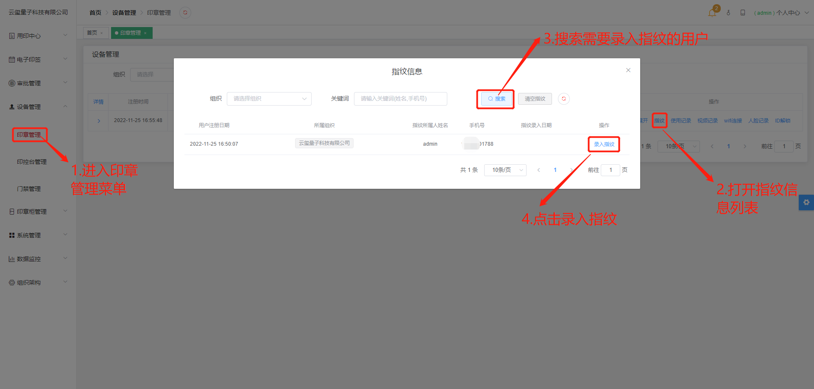
图1.1.1-1
- 印章设备操作：
操作流程：1设备接收到指纹录入指令 -> 2手指放入指纹区录入指纹 -> 3再次录入对比指纹 -> 4录入指纹成功
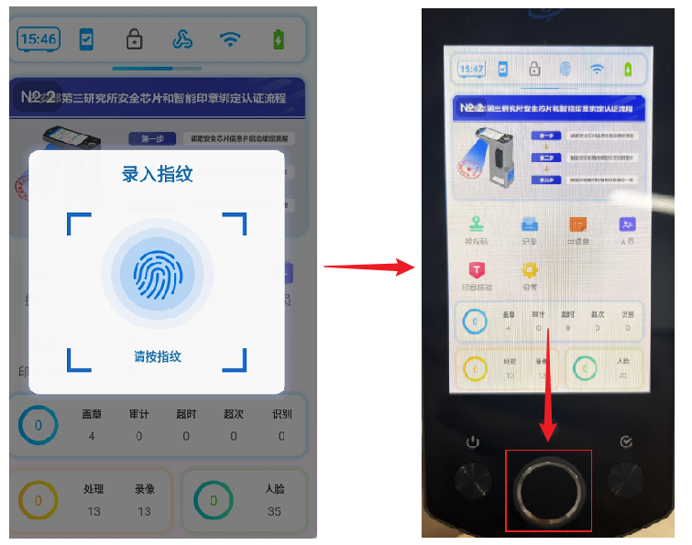

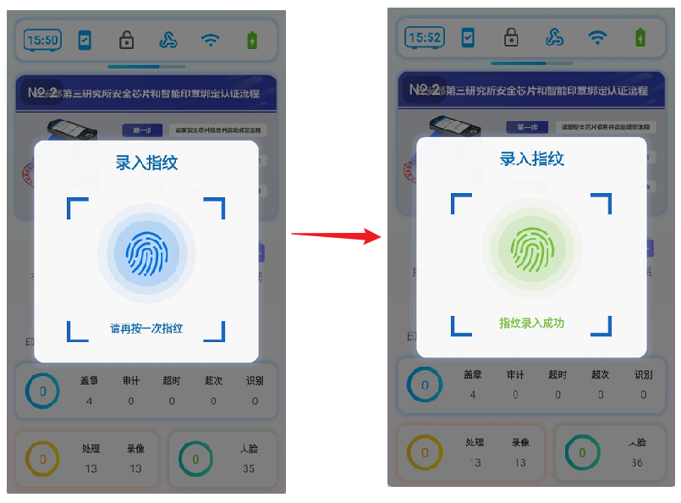
图1.1.1-2

1.1.2 指纹解锁用印
- 管控平台操作：
操作流程：”系统管理” -> “远程控制”页面中搜索需要指纹盖印的印章设备，点击”指纹模式”功能，完成设置。
备注：设置指纹模式时，印章设备需在线；如若设备已在该模式下，无需重复设置。
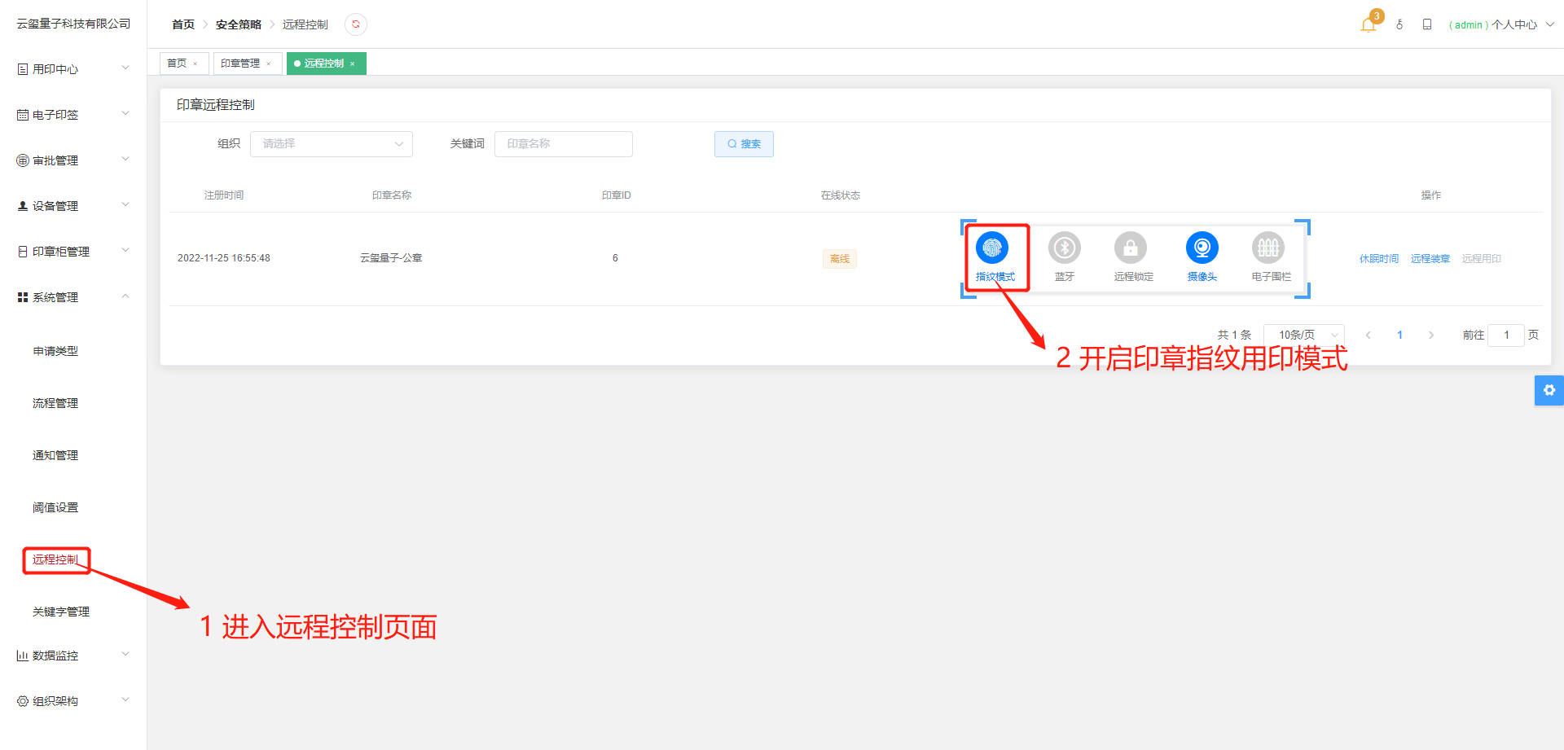
图1.1.2-1
- 印章设备操作：
操作流程：1设备接收到模式切换指令 -> 2手指放入指纹区识别指纹，识别成功后，自动拍摄盖印人脸照片 -> 3自动切换至后置摄像头盖章拍照 -> 4盖印完成
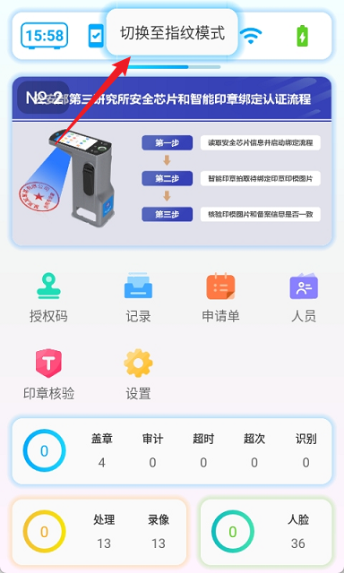
图1.1.2-2

1.1.3 记录查看
操作流程: “用印中心” -> “使用记录”页面中查询盖印记录，如图1.1.3-1，”查看” 按钮可查看盖印图片和审计图片，如图1.1.3-2，”查看视频” 按钮可查看本次盖印的视频录像，如图1.1.3-3。
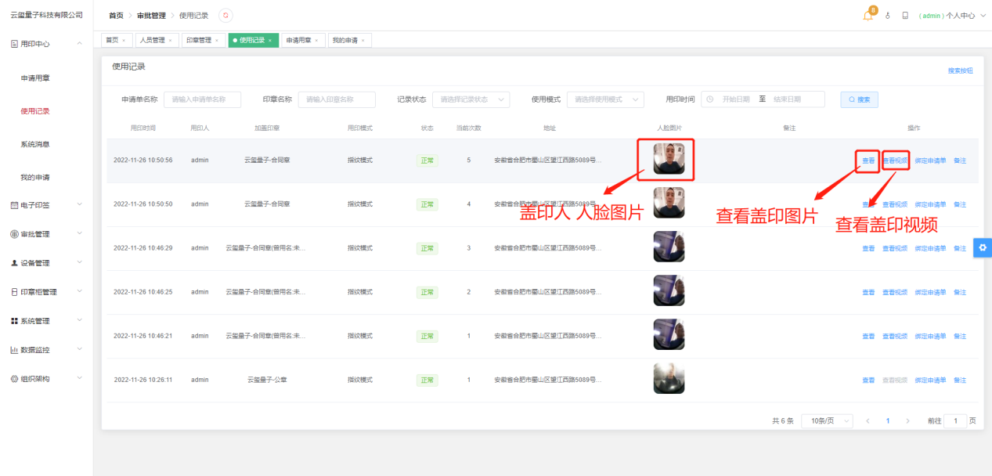
图1.1.3-1
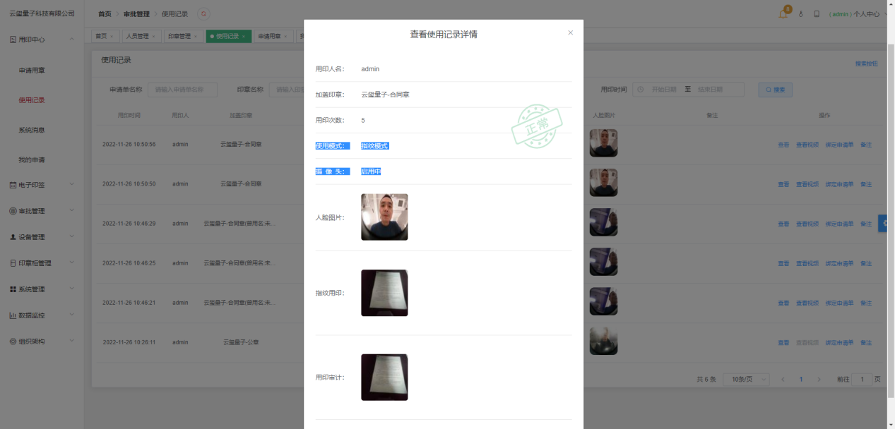
图1.1.3-2
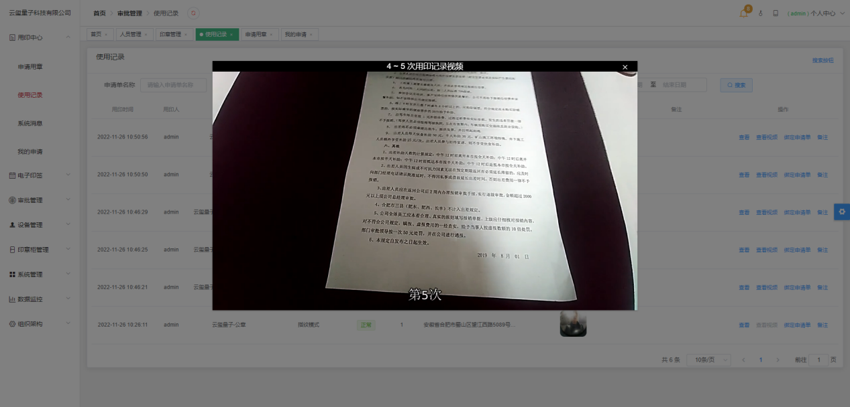
图1.1.3-3

申请单模式用印

1.2.1申请人-提交申请
操作流程: “用印中心” -> “申请用章”页面中创建用印申请表单，创建完成后，即进入审批人审批节点，表单主要包括：
申请单名称(必填)：填写本次用印申请的标题；
加盖实体章(必填)：选择本次申请要使用的印章；
待盖章图片(或文件)(必填)：上传本次需盖印的文件；
审批方式(必填)：支持审批流程和审批人模式，审批流程需管理员提前在”系 统管理” -> “流程管理”中进行设置；
申请类型(非必填)：申请类型需管理员提前在”系统管理” -> “申请类型”中进 行设置；
加盖次数(次)(必填)：本次申请的印章最大可盖印次数；
申请说明(非必填)：填写本次用印申请的
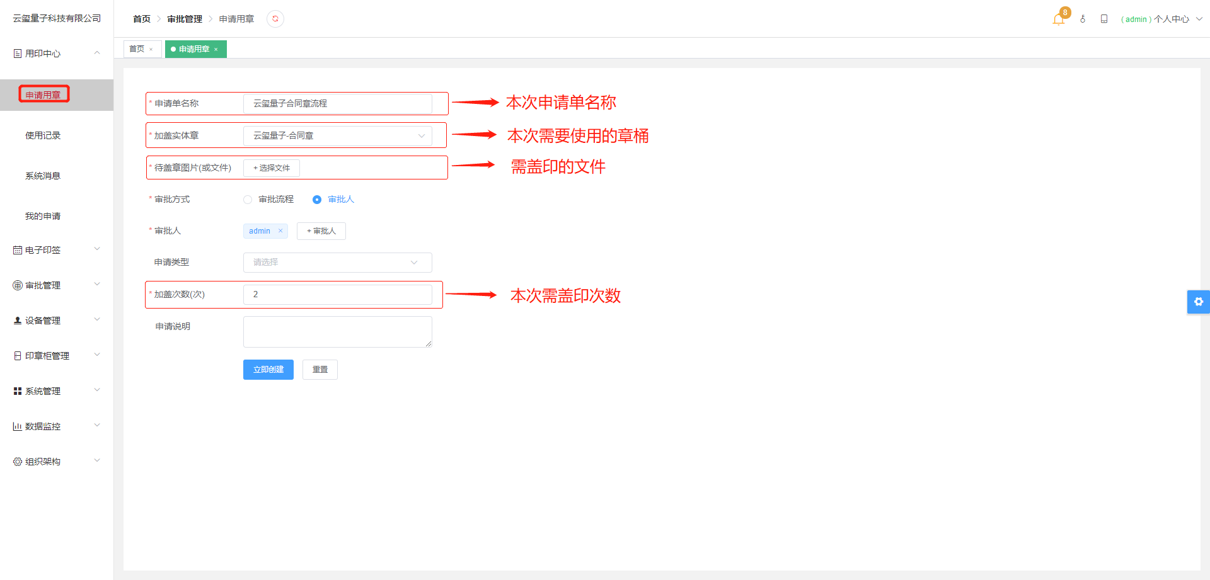

1.2.2审批人-审批申请
操作流程: 用印人用印申请提交成功后，审批人立即收到该审批单，如图1.2.2-1，同时审批人收到系统提示消息，如图1.2.2-2；审批人点击 ”待审批”按钮，即可对该申请单进行审批操作，如图1.2.2-3，点击 ”同意” 后，该申请单进入盖印授权节点。
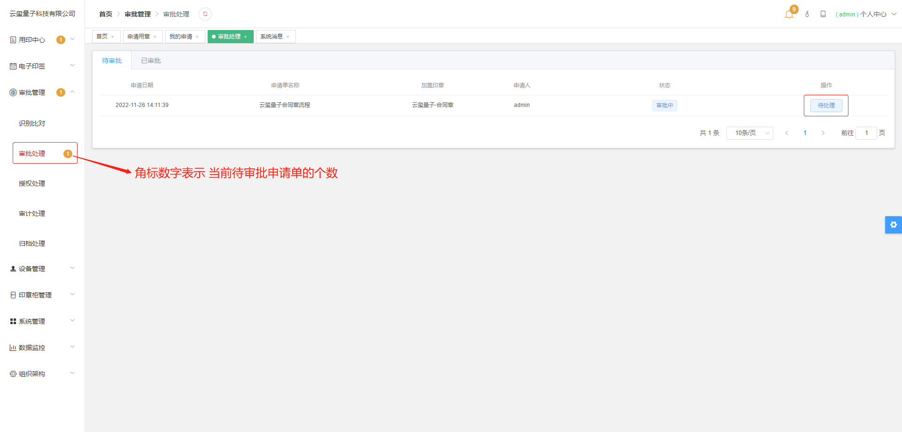
图1.2.2-1
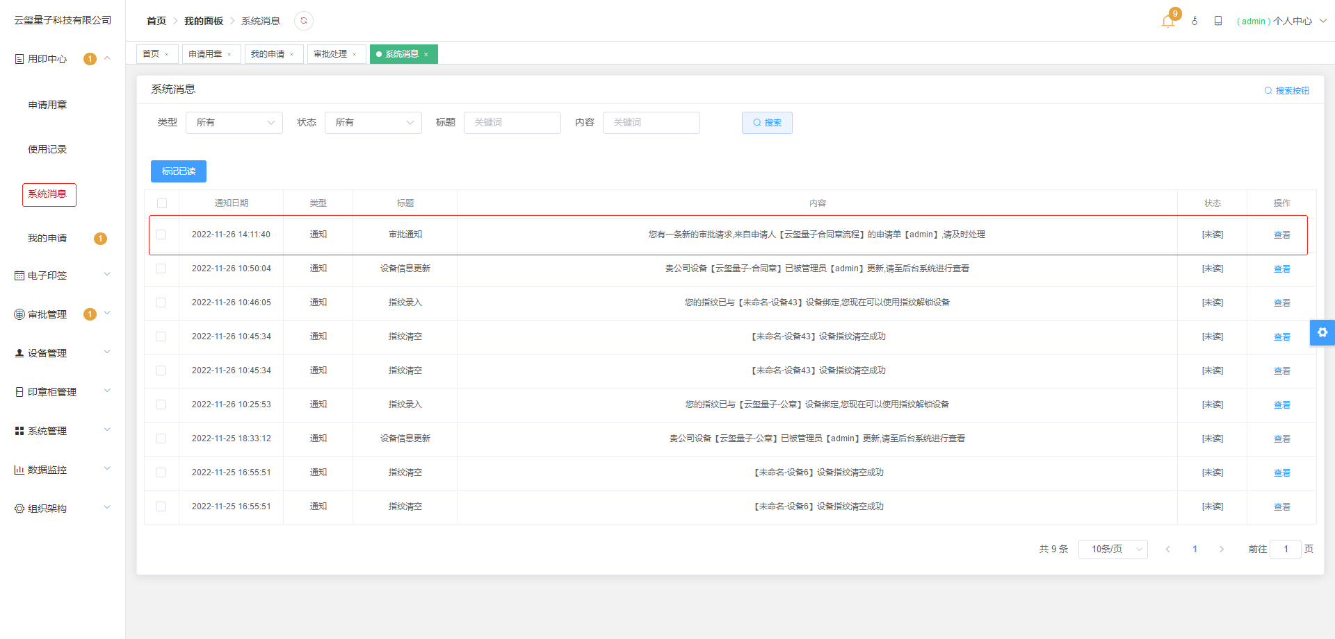
图1.2.2-2
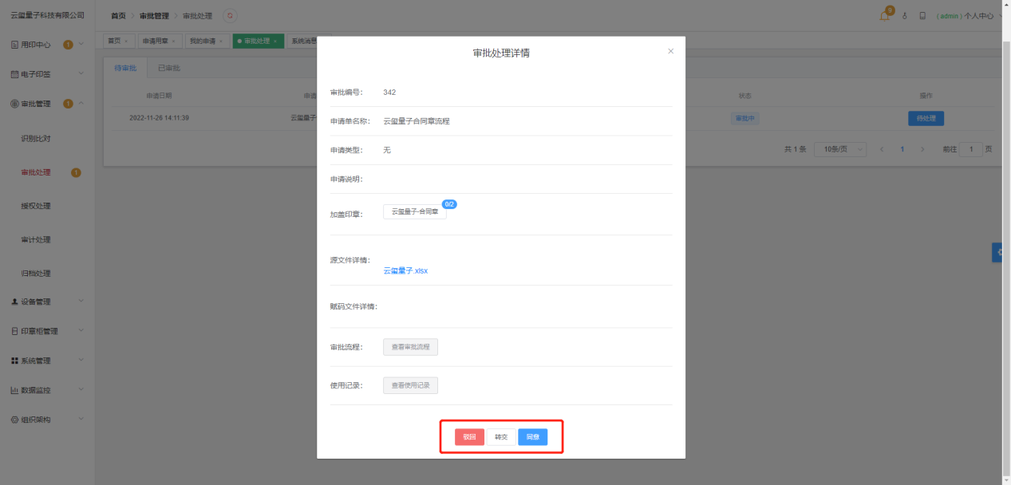
图1.2.2-3

1.2.3管章人-授权使用
操作流程: 审批人审批完成后，管章人立即收到该审批单的授权信息，如图1.2.3-1，同时管章人收到系统提示消息，如图1.2.3-2；管章人点击 ”待处理”按钮，即可对该申请单进行授权操作，如图1.2.2-3，点击 ”授权” 后，该申请单进入可盖印节点。
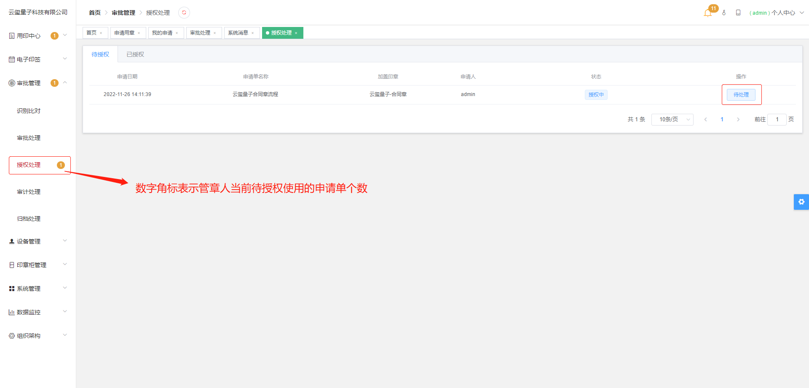
图1.2.3-1
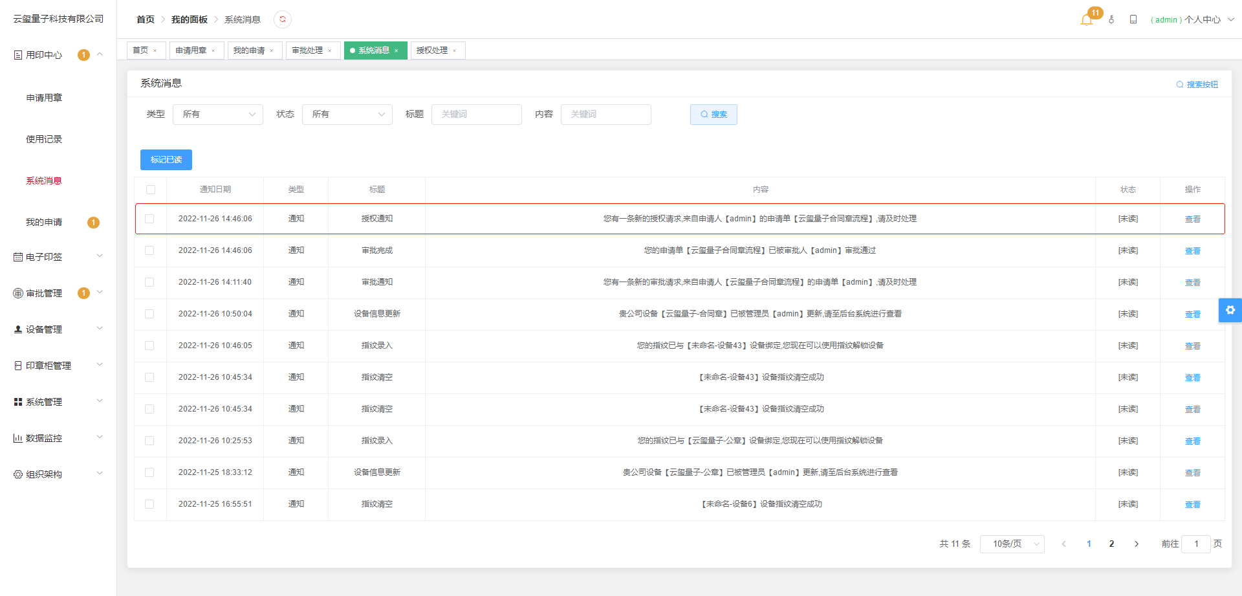
图1.2.3-2
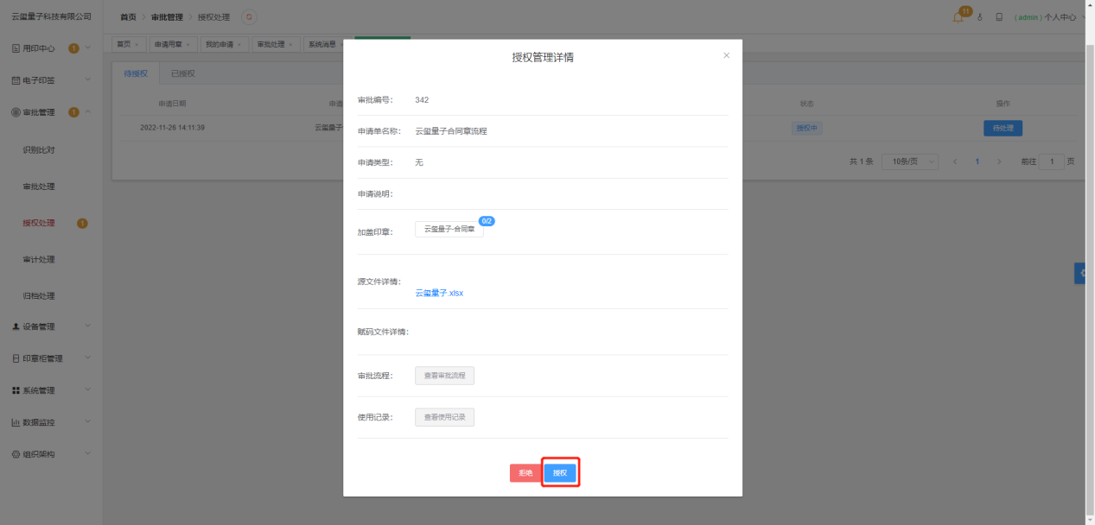
图1.2.3-3

1.2.4盖印人-推送盖印
操作流程: 管章人授权完成后，盖印人即可推送申请单进行盖印，如图1.2.4-1，同时盖印人也收到可盖印系统提示消息，如图1.2.4-2；盖印人点击 ”推送或结束”按钮，即可将申请单推送至印章设备上，此时，盖印人在设备上解锁后即可盖印，如图1.2.4-3。
备注：推送申请单时，印章设备需在线才能操作；且盖印人已录入指纹，印章设备方可解锁。
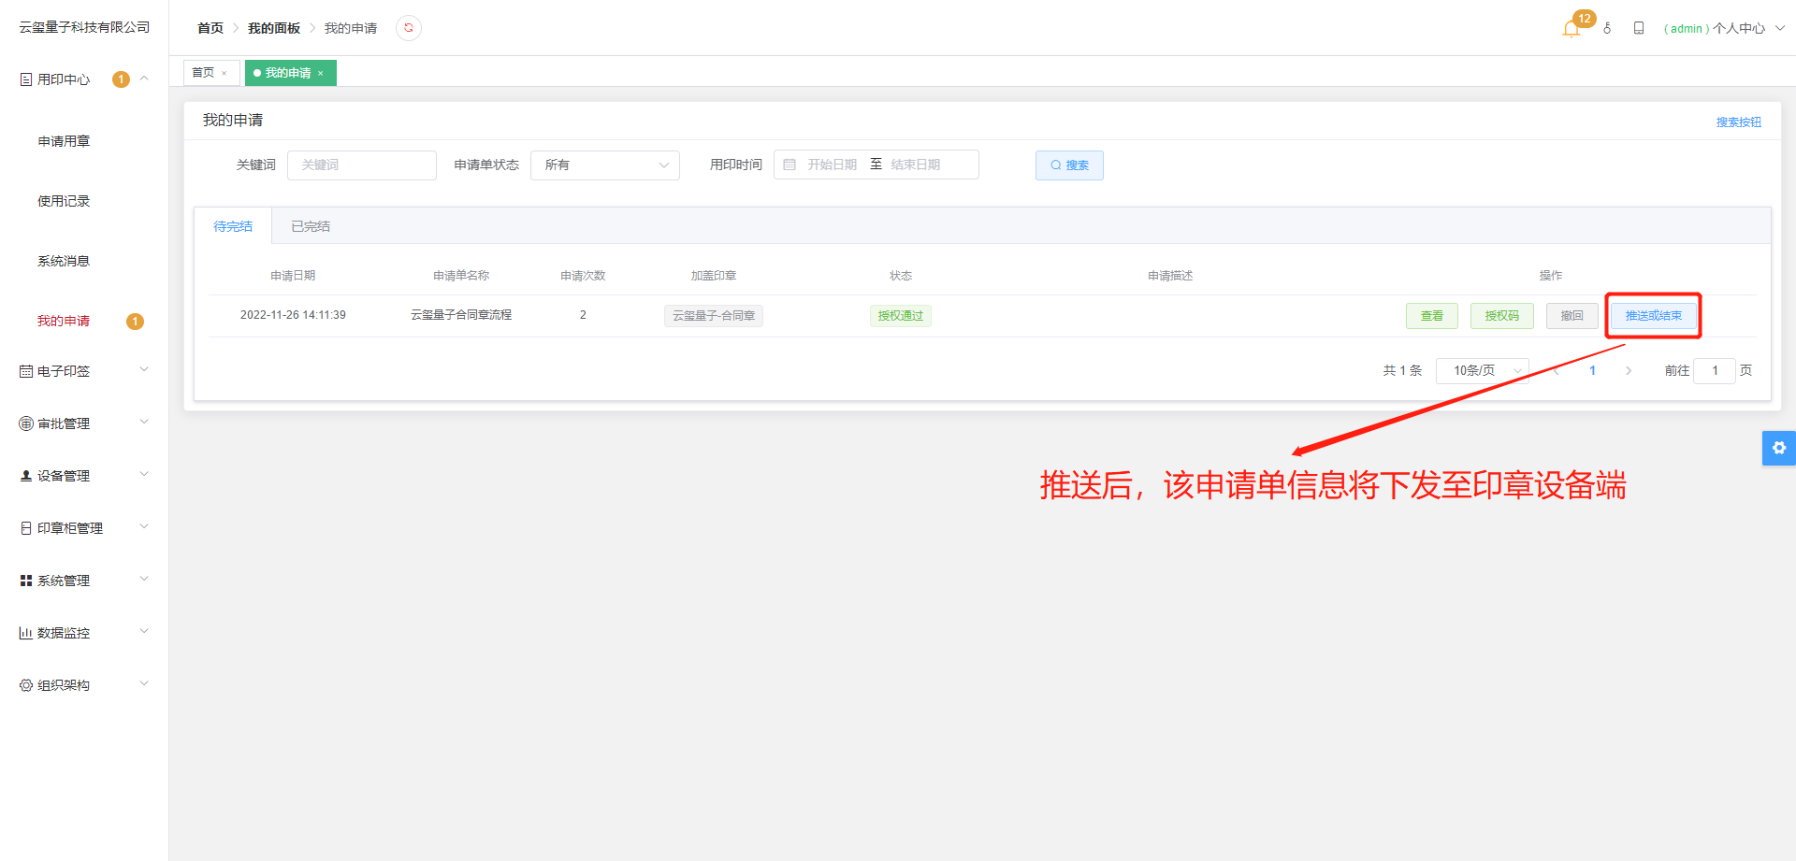
图1.2.4-1
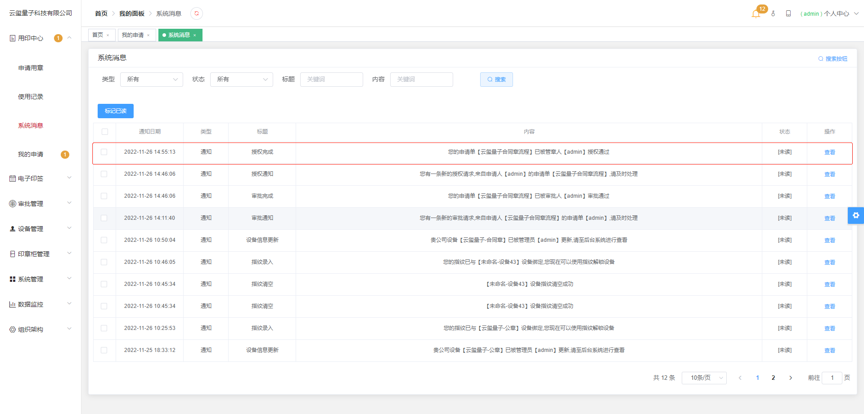
图1.2.4-2
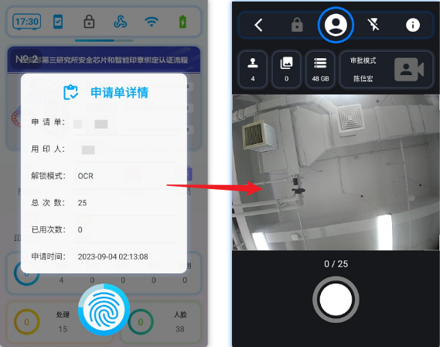
图1.2.4-3

1.2.5记录查看
操作流程: “用印中心” -> “我的申请”页面中查询申请单盖印记录，如图1.1.5-1，点击 ”查看” -> “查看使用记录” 按钮可查看本申请单的盖印图片和审计图片，如图1.1.5-2；点击 ”查看审批流程” 可查看申请单流程信息 如图1.2.5-3。
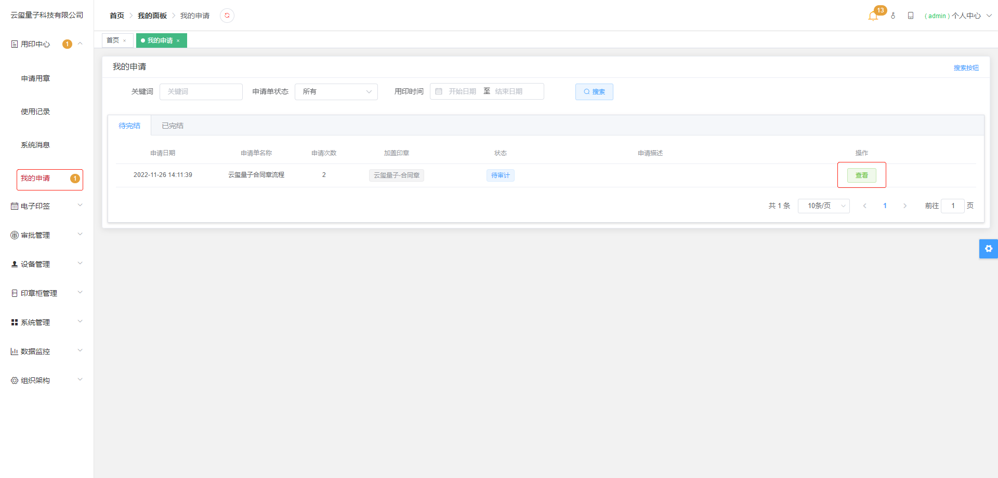
图1.2.5-1
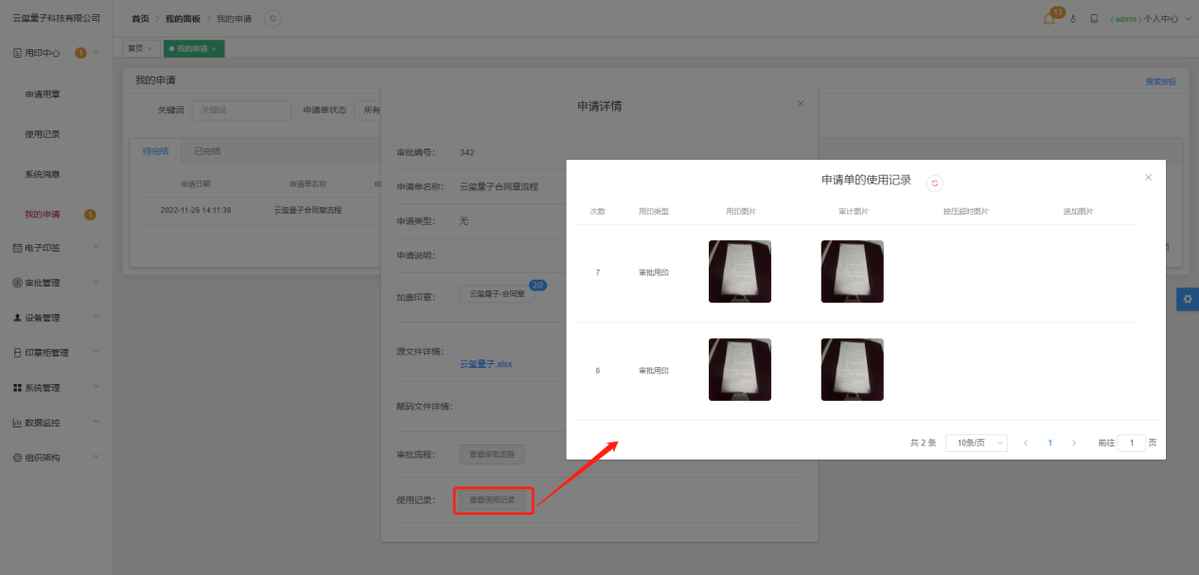
图1.2.5-2
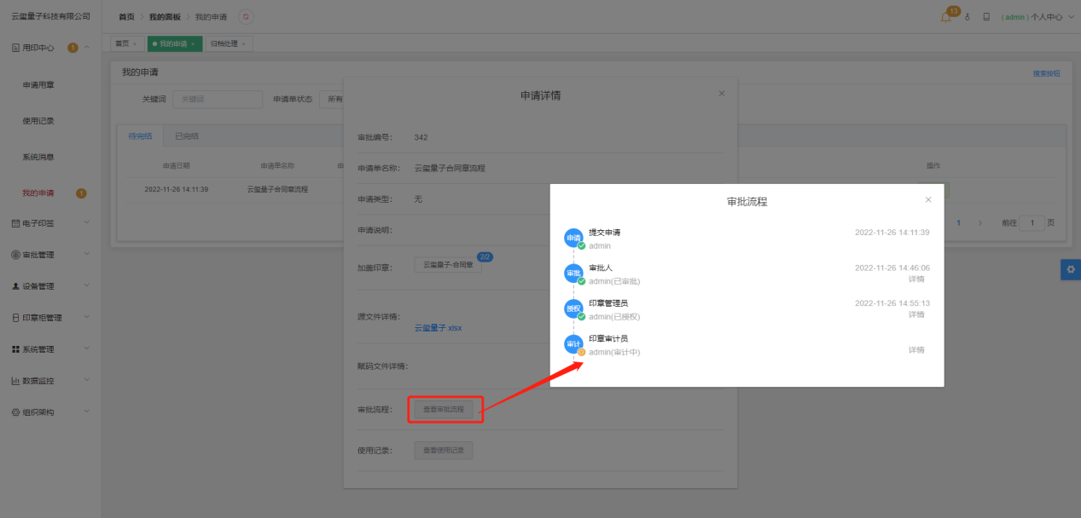
图1.2.5-3

2 登录模块

2.1注册新组织
操作流程：打开云玺量子印签管控平台网址http://test.qyunxi.cn，
点击“没有账号？点此注册” 如图2.1-1-> “还没有组织？去注册” 如图2.1-2
填写组织注册信息 如图2.1-3:
A.填写所要注册的公司全称；
B.输入属主的有效手机号码；
C.手机获取验证码后填入；
D.输入公司唯一组织编码（建议公司名称缩写首字母大写方式）；
E.注册成功后 如图2.1-4，显示租户名称、租户编码、路由编码和属主手机号等信息，登录账号为admin，初始密码为123456，使用初始密码登录后需重新设
置更为安全的密码。（8-20位包含字母的密码）
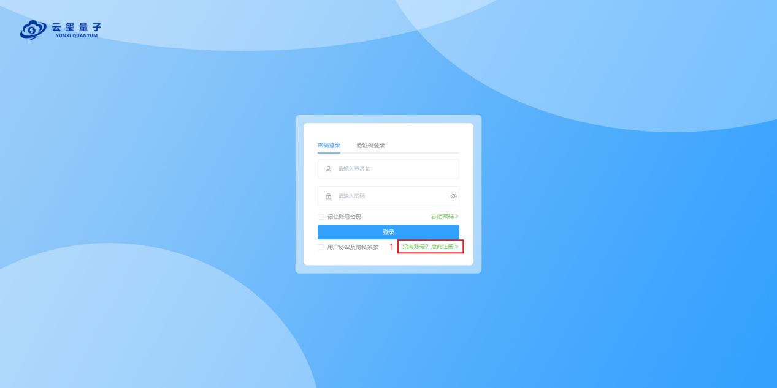
图2.1-1

图2.1-2
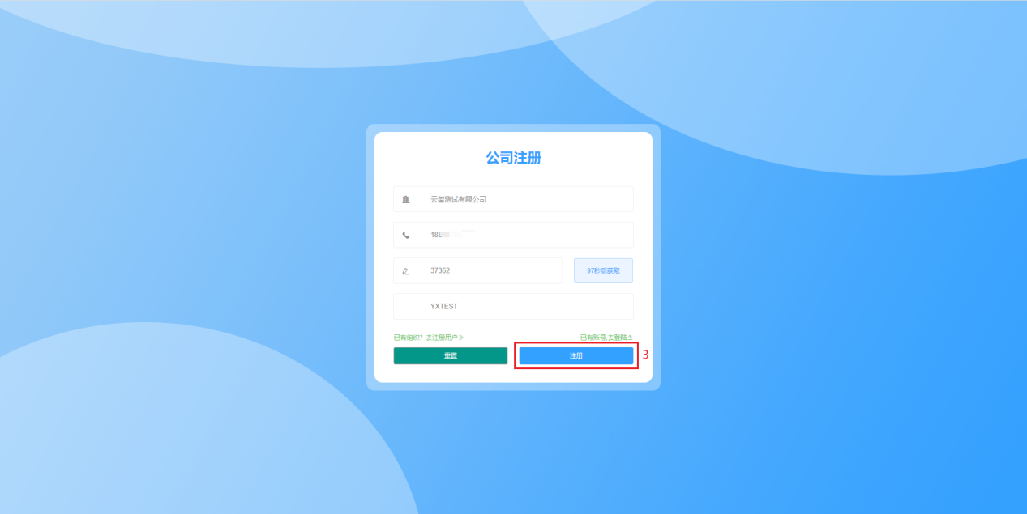
图2.1-3
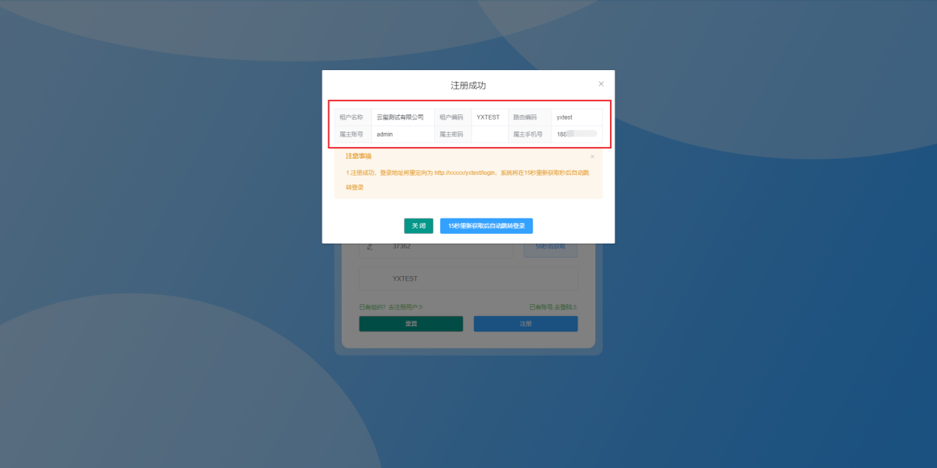
图2.1-4
组织注册成功后，跳转到该组织专属登录网址http://test.qyunxi.cn/yxtest/login
，如图2.1-5
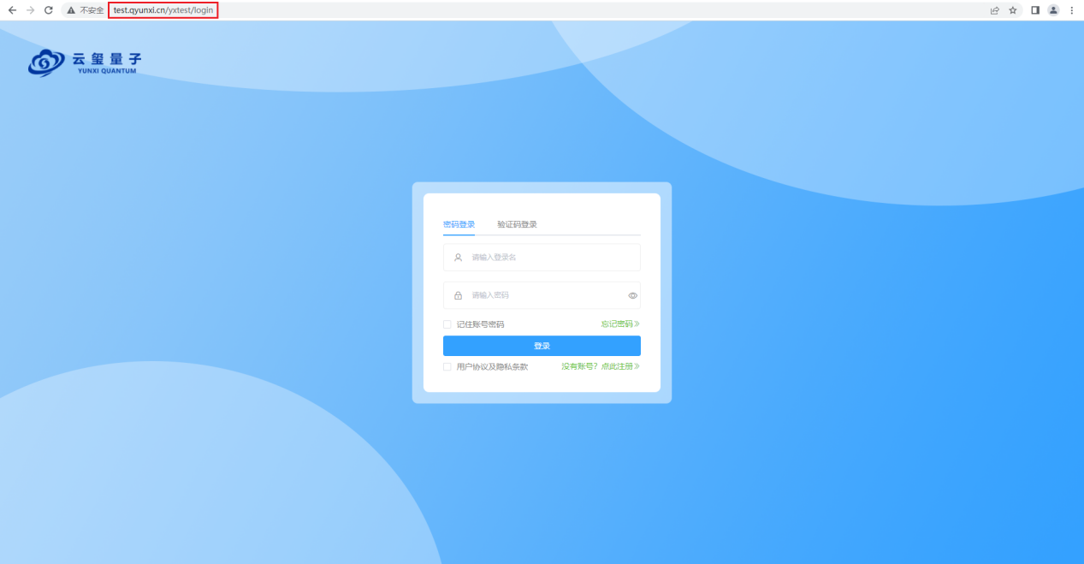
图2.1-5

2.2注册新用户
操作流程：打开组织专属网址，点击“没有账号？点此注册”，如图2.2-1，填写用户注册信息:手机号码、获取的验证码、密码、组织编码，如图2.2-2，点击注册。


图2.2-1

图2.2-2
用户注册成功后，如图2.2-3，显示登录账号名、用户名称、租户名称等信息，
当前账号需联系管理员激活，如图2.2-4。
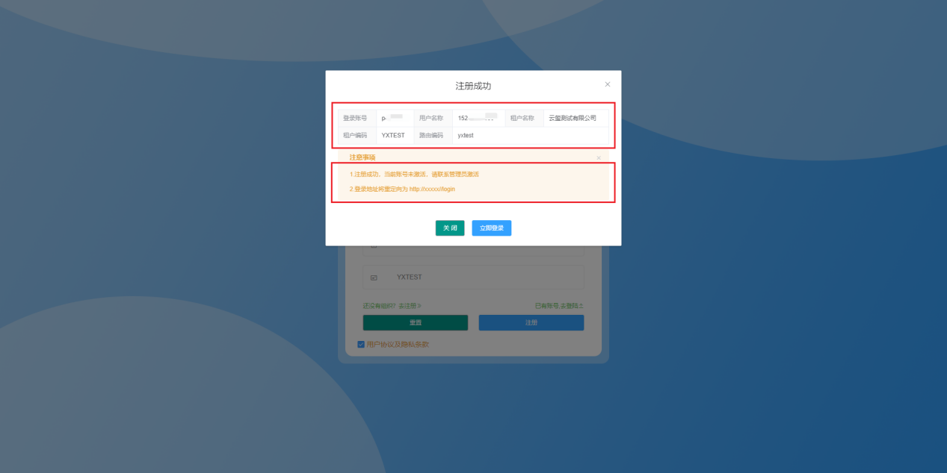
图2.2-3
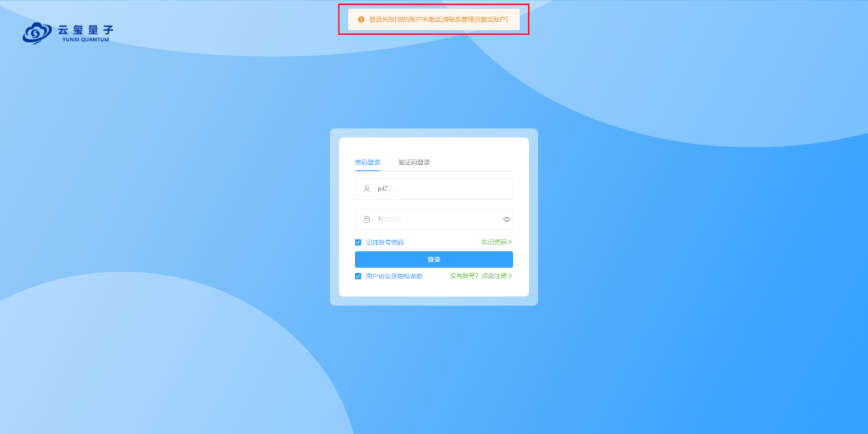
图2.2-4

2.3账号登录
操作流程：密码登录界面填写登录名（用户注册自动生成）和密码，勾选“用
户协议及隐私条款”，点击登录，如图2.3-1。
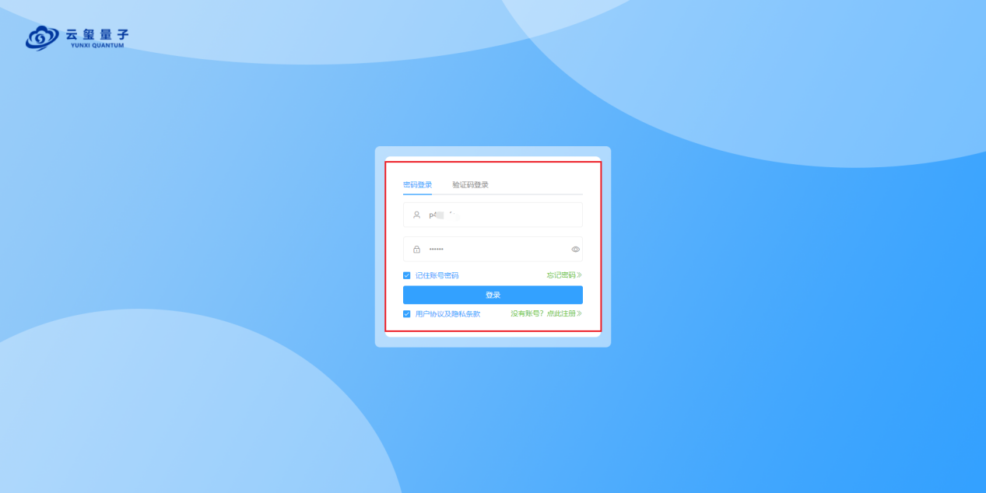
图2.3-1

2.4验证码登录
操作流程：验证码登录界面填写手机号码（已注册）和验证码，勾选“用户
协议及隐私条款”，点击登录，如图2.4-1。

图2.4-1

2.5忘记密码
操作流程：登录界面点击“忘记密码”，如图2.5-1，填写手机号码和验证码，
点击确定，如图2.5-2，账号密码重置为123456，如图2.5-3，使用初始密码登录后需重新设置更为安全的密码（8-20位包含字母的密码）。

图2.5-1

图2.5-2
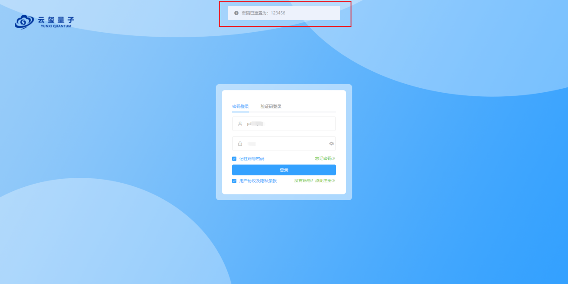
图2.5-3

3 首页模块
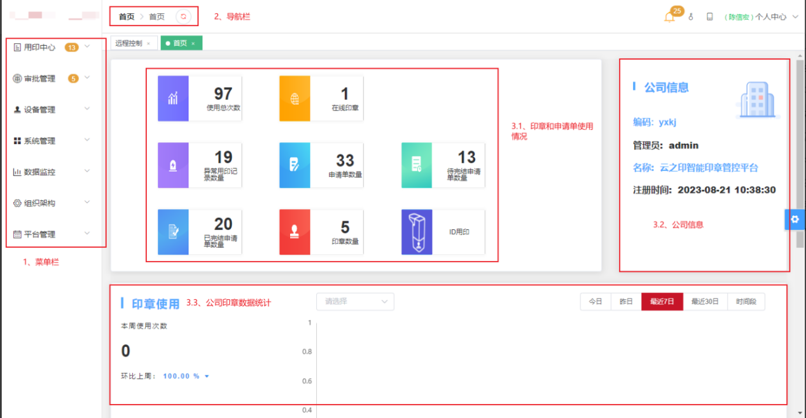

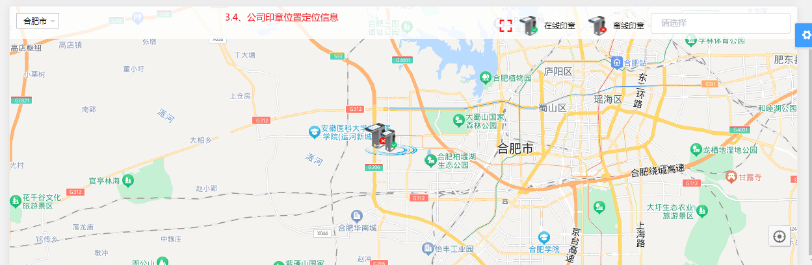
图3-1

3.1 菜单栏
用户可以点击菜单栏选项进入各个页面，如图3-1-【菜单栏】。

3.2 导航栏
用户可以查看当前页面所在位置，如图3-1-【导航栏】。

3.3 内容面板
用户可以查看印章和申请单使用情况、公司信息、公司印章数据统计和公司印章位置定位等信息，如图3-1-【内容面板】。

3.4 组织切换
若账号有多个组织，可点击左上角组织名称处进行切换，点击选择某个组织，
即可进入该组织的工作页面，如图3.4-1。
图3.4-1

4 用印中心

4.1 申请用章
操作流程请查看【1 用印快速指引】-【1.2申请单模式用印】-【1.2.1申请人-提交申请】

4.2 使用记录
可查看当前账号所使用印章的用印记录。用户可以对申请单名称、印章名称、
记录状态、使用模式、用印时间进行筛选操作，如图4.2-1。
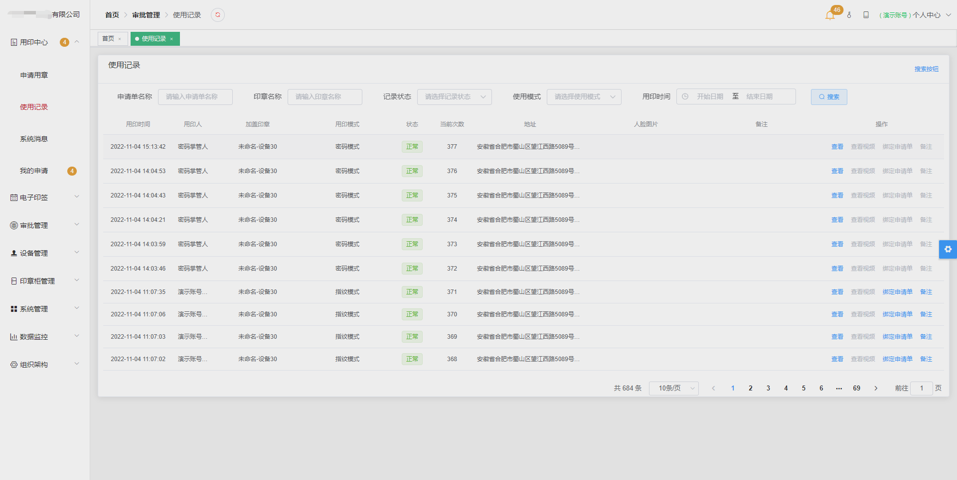
图4.2-1
点击“查看”按钮可以查看用印记录与用印图片，如图4.2-2。
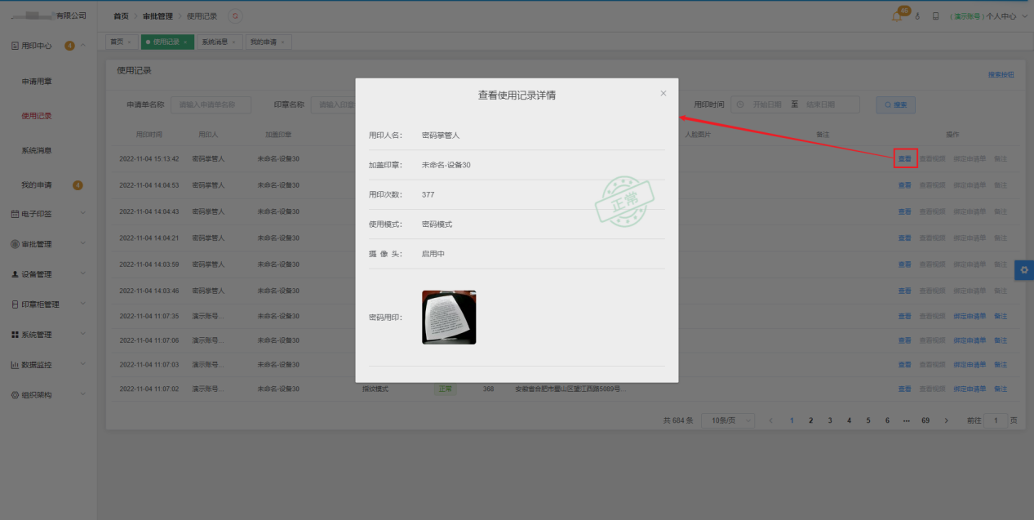
图4.2-2
点击“查看视频”可以查看本次盖章视频，如图4.2-3。
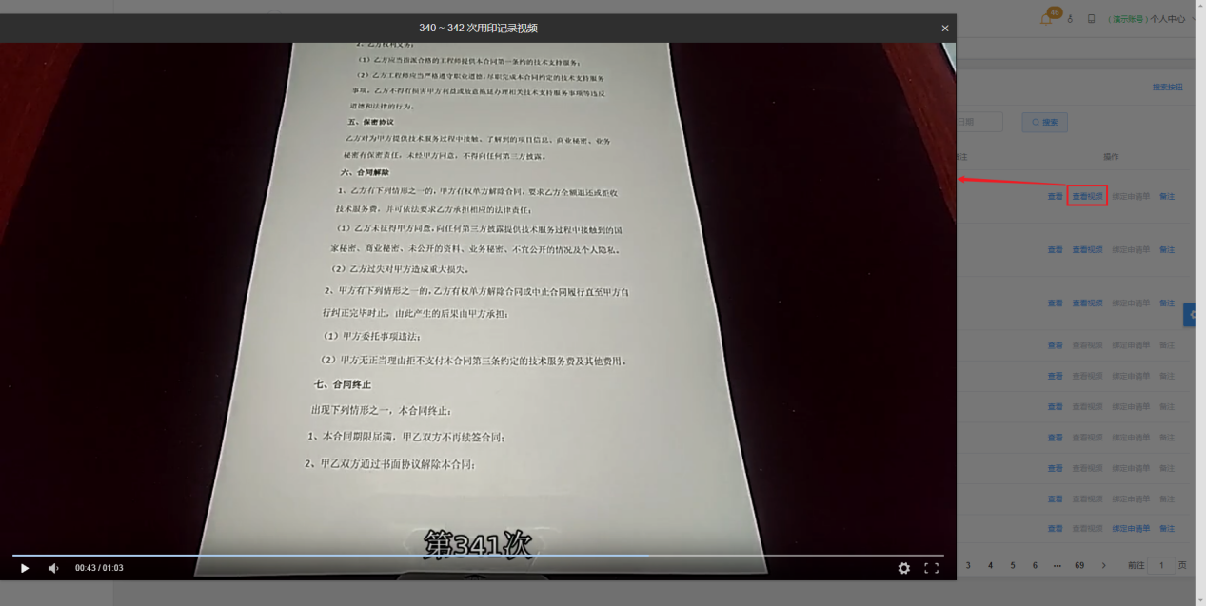
图4.2-3
点击“绑定申请单”按钮，可以对非申请单的数据进行绑定申请单操作，
如图4.2-4。
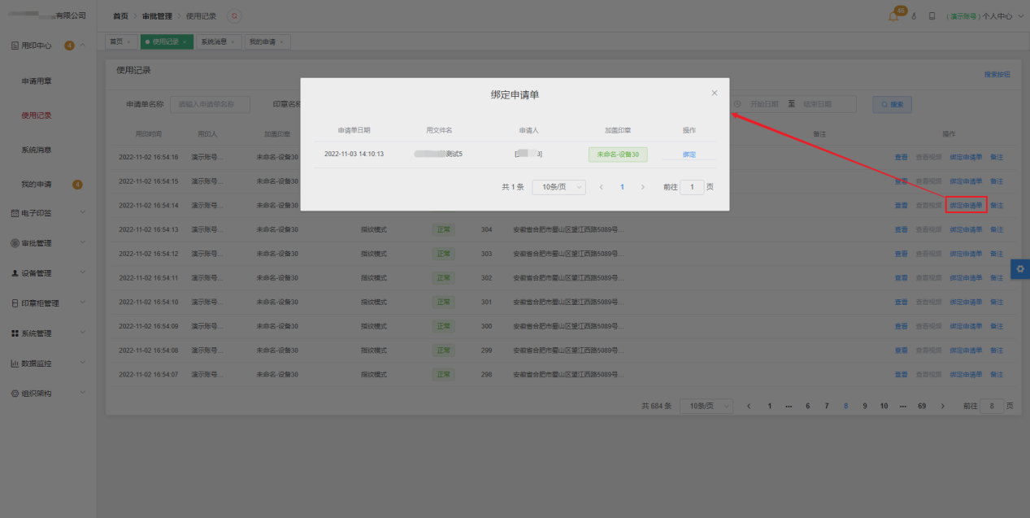
图4.2-4

4.3 系统消息
可查看当前账号操作及提醒的系统消息。用户可以对消息类型、状态、标题
和内容进行筛选操作，如图4.3-1。
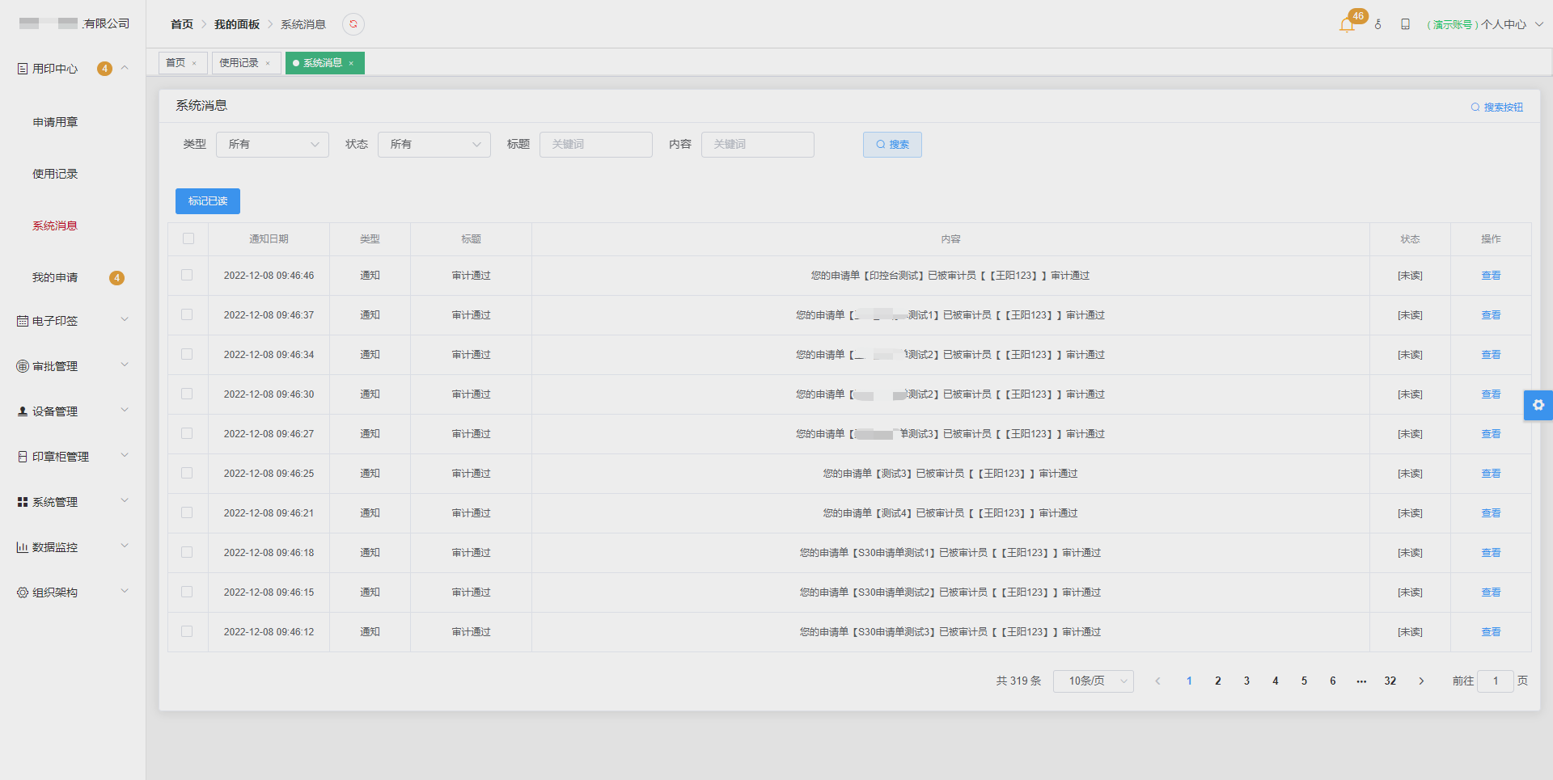
图4.3-1

4.4 我的申请
可查看当前账号所发起的待完结和已完结的申请单信息及详情，如图4.4-1。
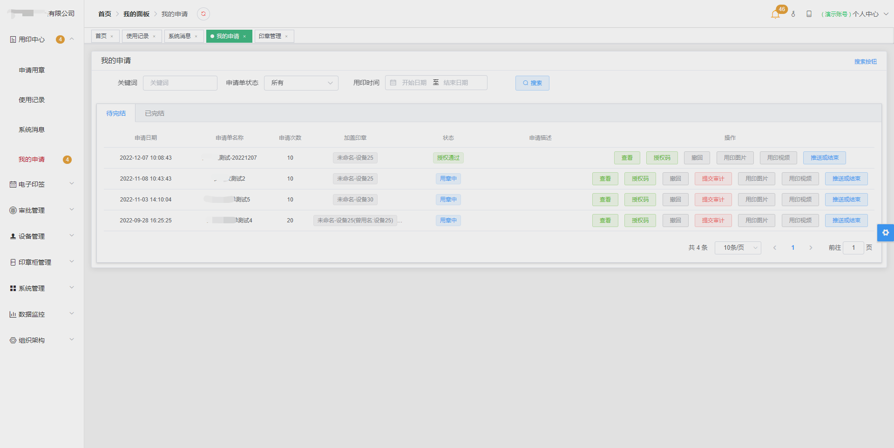
图4.4-1
点击“查看”按钮，可以查看该申请单详细信息及审批进度，如图4.4-2。
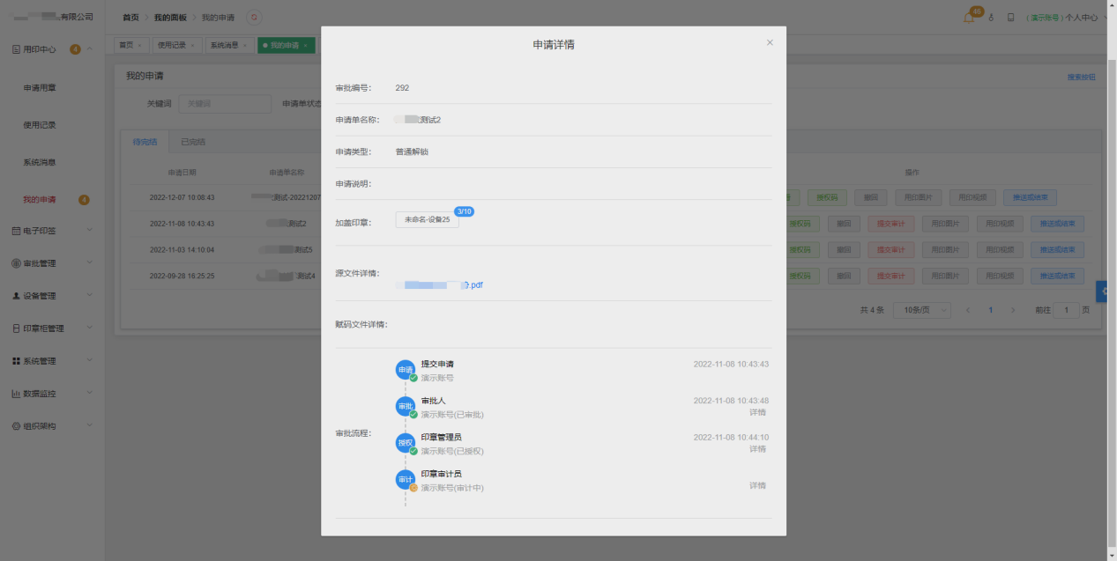
图4.4-2
点击“授权码”按钮，可以查看该申请单关联的授权码信息，如图4.4-3。
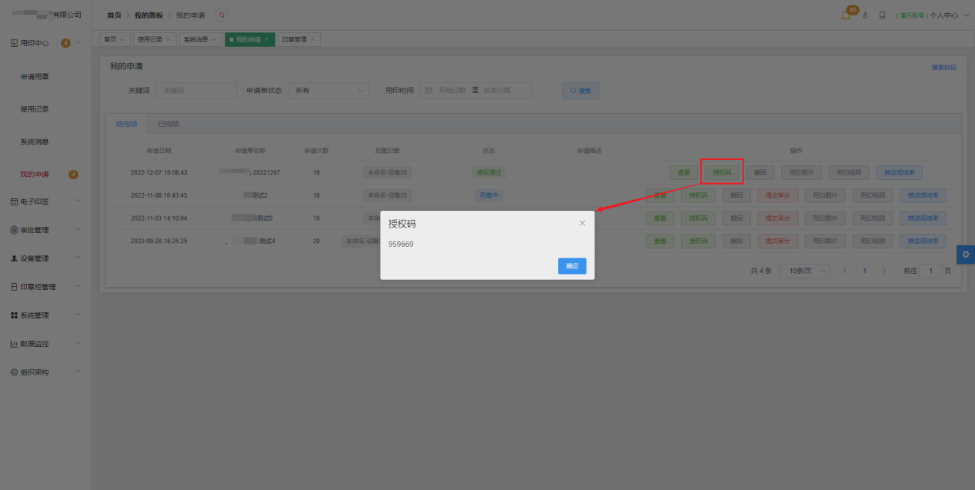
图4.4-3
点击“撤回”按钮，可以撤回该申请单且无法使用，如图4.4-4。
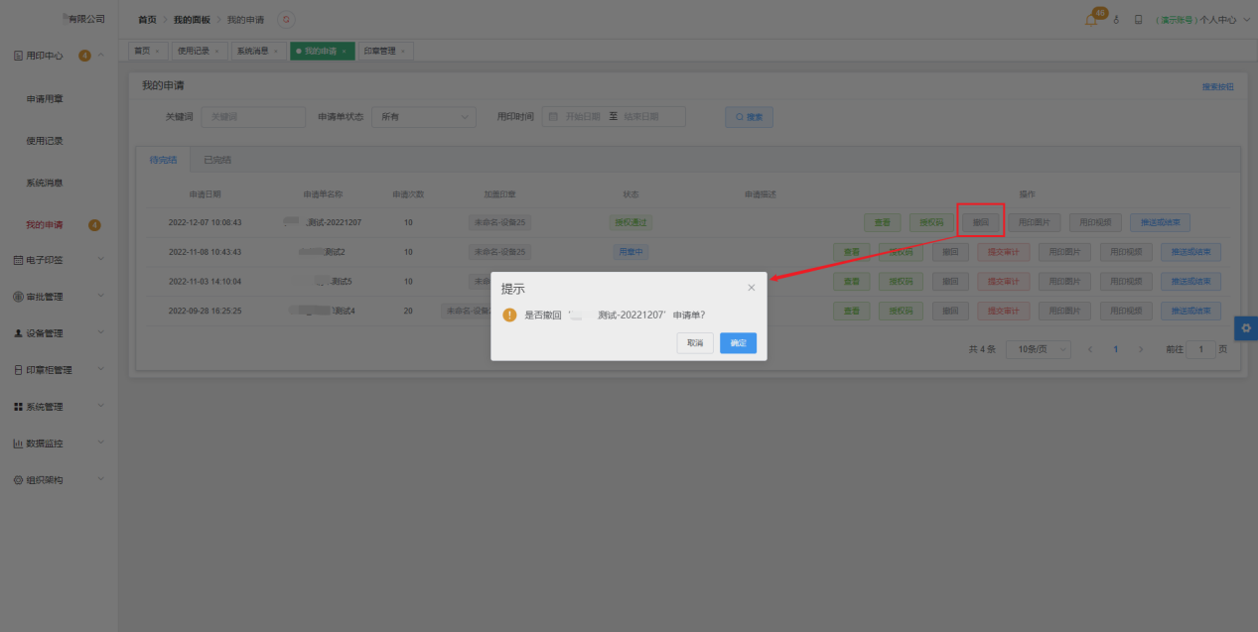
图4.4-4
点击“用印图片”按钮，可以查看该申请单的用印图片和审计图片，如图4.4-5。
点击“用印视频”按钮，可以查看该申请单的用印视频，如图4.4-6。
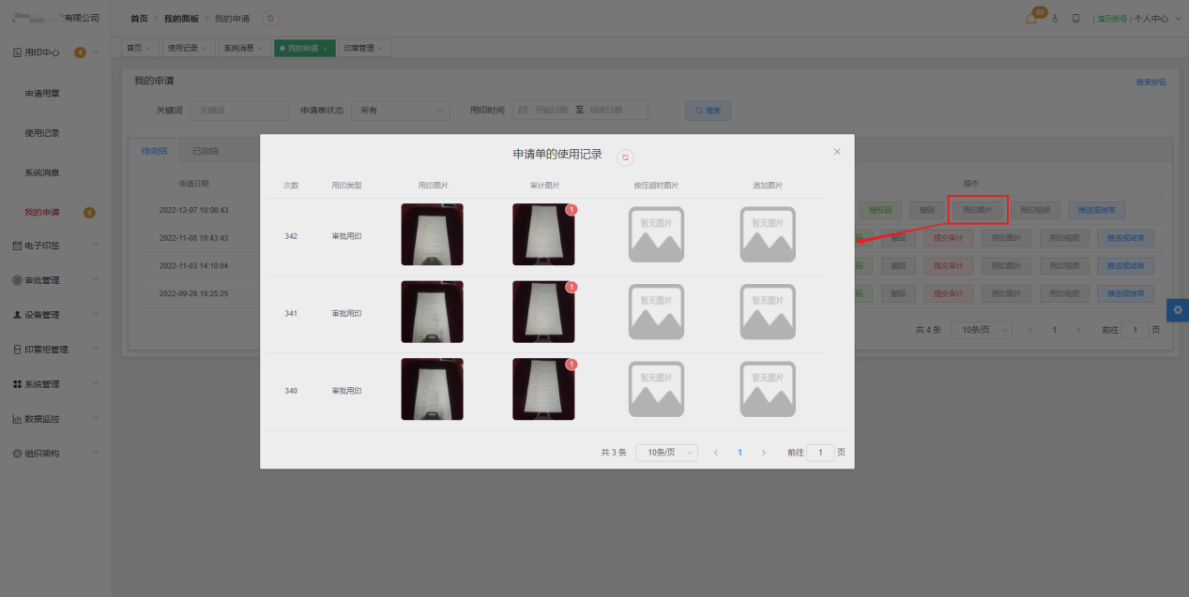
图4.4-5
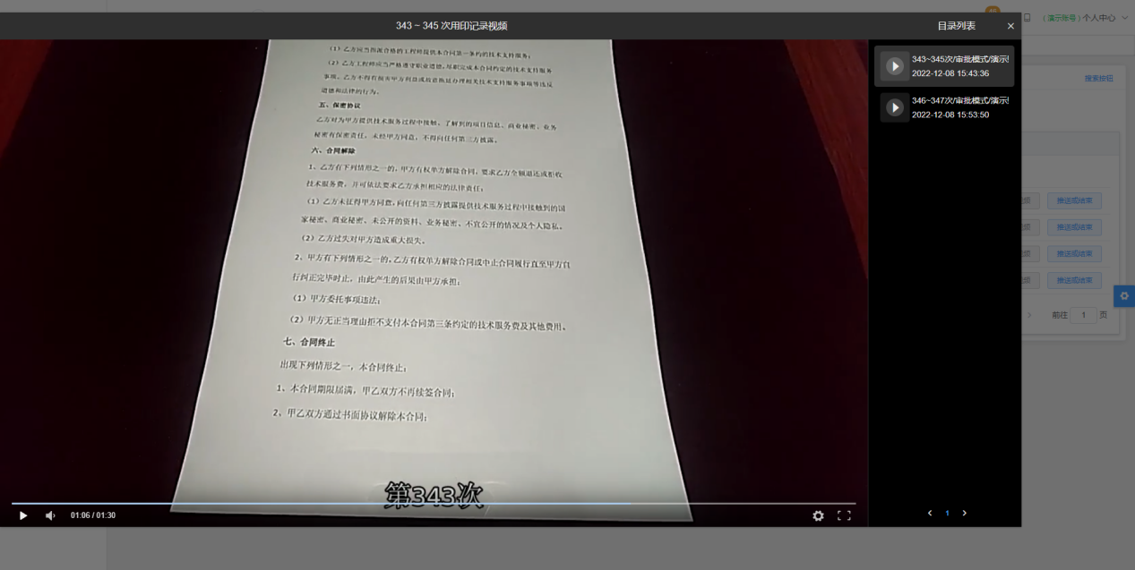
图4.4-6
管章人授权完成后，点击 ”推送或结束”按钮，即可将申请单推送至印章设备
上（需在线），如图4.4-7。
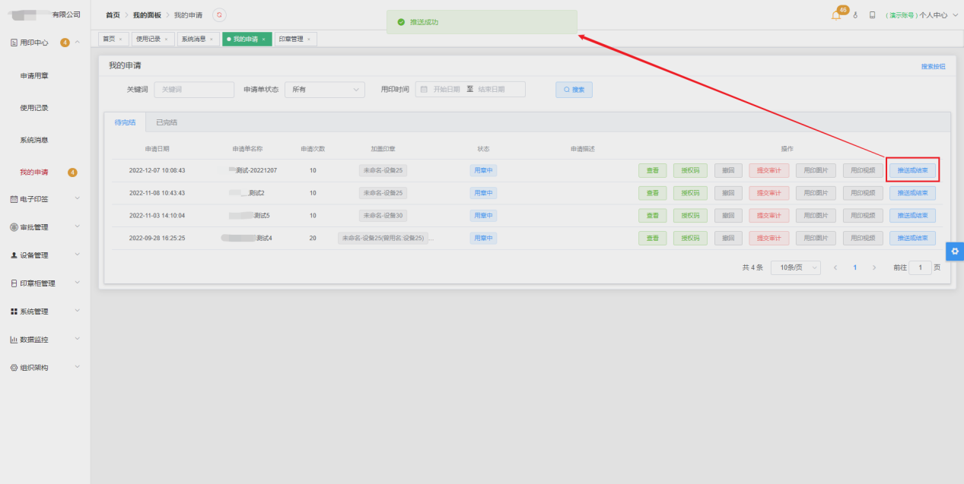
图4.4-7

5 审批管理

5.1 审批处理
操作流程请查看【1 用印快速指引】-【1.2申请单模式用印】-【1.2.2审批人-审批申请】

5.2 授权处理
操作流程请查看【1 用印快速指引】-【1.2申请单模式用印】-【1.2.3管章人-授权使用】

5.3 审计处理
操作流程：印章使用次数达到阈值后会提交审计，审计人立即收到该审批单
的审计信息，如图5.3-1，同时审计人收到系统提示消息，如图5.3-2；审计人点
击“用印图片”按钮，可核对用印图片与审计图片是否一致，如图5.3-3；点击
“查看”按钮，可对该申请单进行审计操作，如图5.3-4，点击“正常”后，该申请单审计通过并进入待归档节点，点击“异常”后，该申请单审计拒绝并进入待归档节点，如图5.3-5。
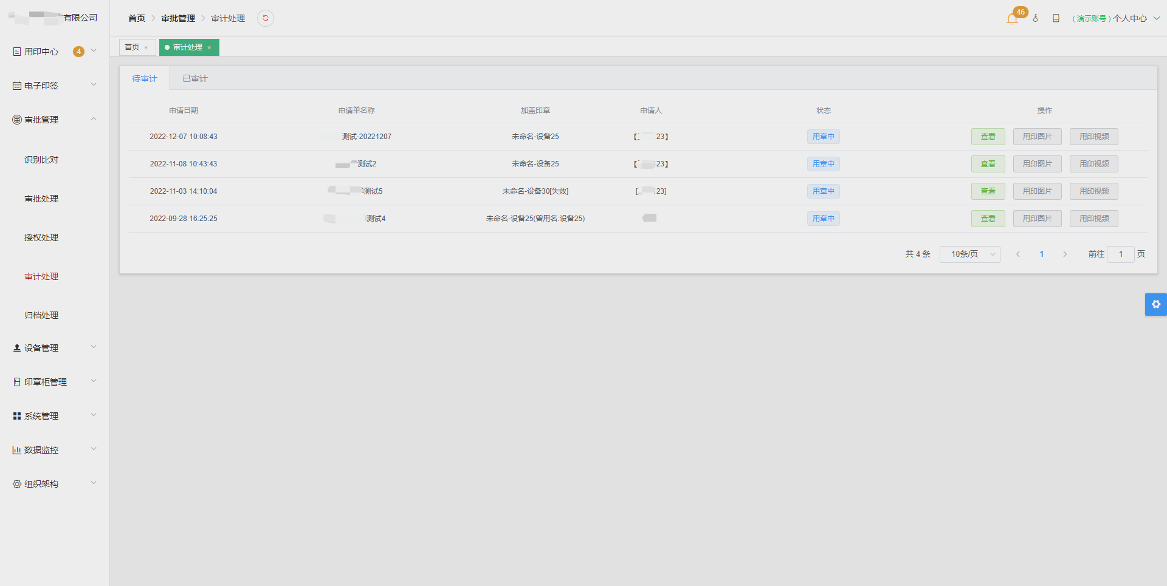
图5.3-1
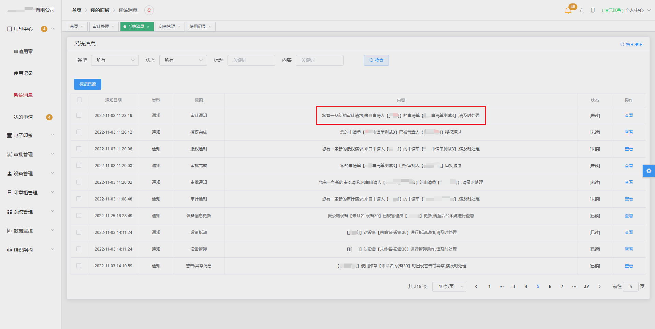
图5.3-2
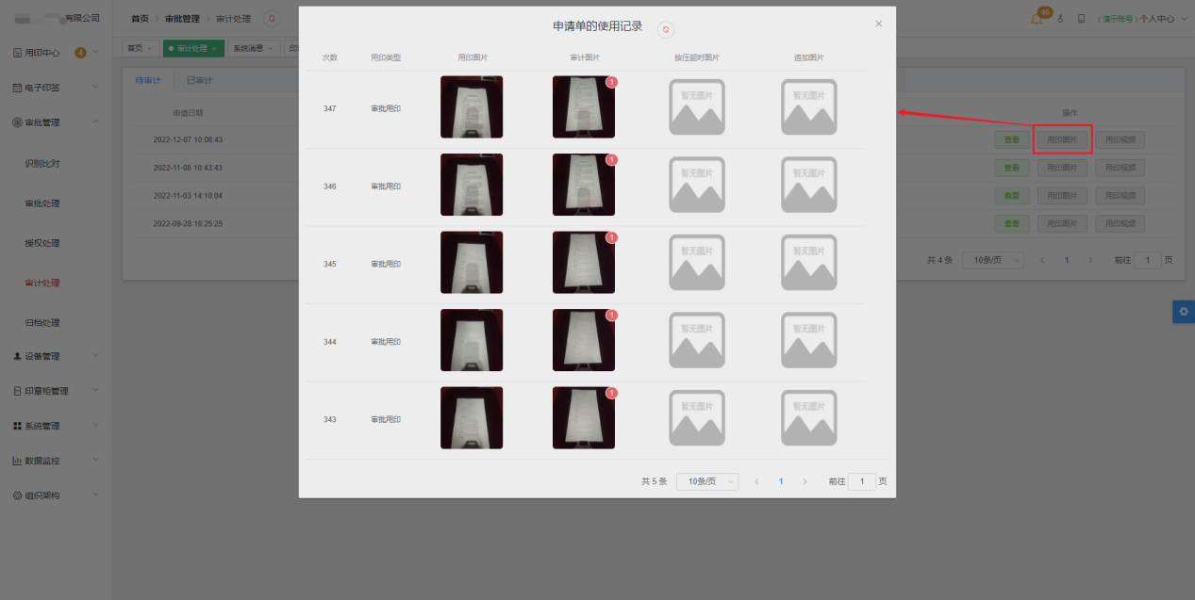
图5.3-3
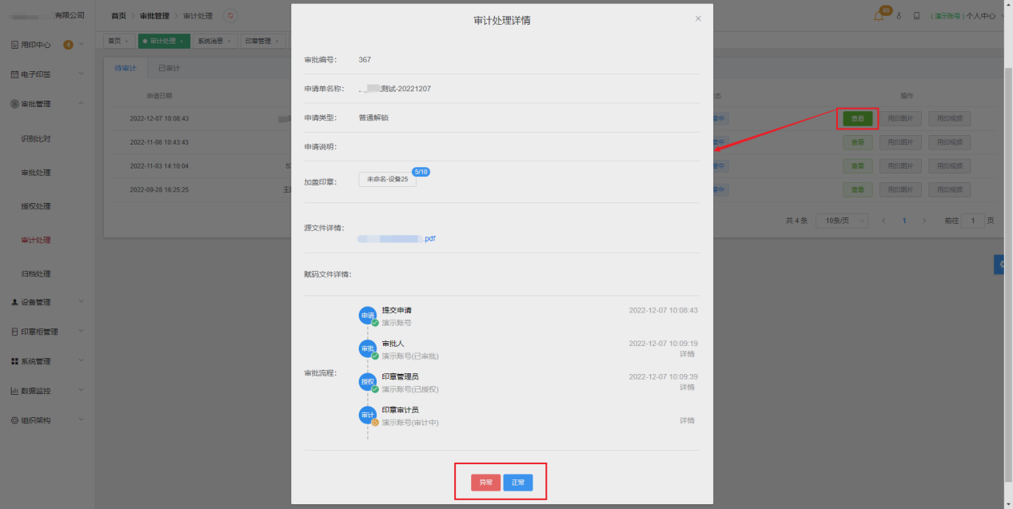
图5.3-4
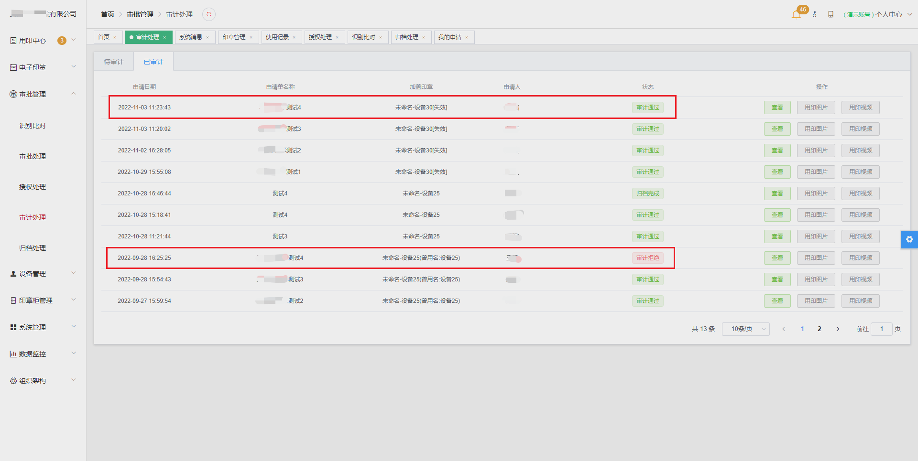
图5.3-5

5.4 归档处理
操作流程：申请单已用章或已审计后，归档人立即收到该申请单的待归档信
息，如图5.4-1；归档人点击“查看”按钮，可以查看该申请单详细信息及审批进度，如图5.4-2；点击“归档”按钮，可对该申请单进行归档操作：选择归档类型，输入归档编号，点击“确定”开始归档，如图5.4-3；申请单完成归档后进入已归档列表，点击“下载”按钮，可下载申请文件和用印记录，如图5.4-4；用印记录以PDF格式保存，包含申请单详情和用印图片，如图5.4-5；点击“重新归档”按钮，可对该申请单再次进行归档操作，但会覆盖该申请单原有的归档数据，如图5.4-6。
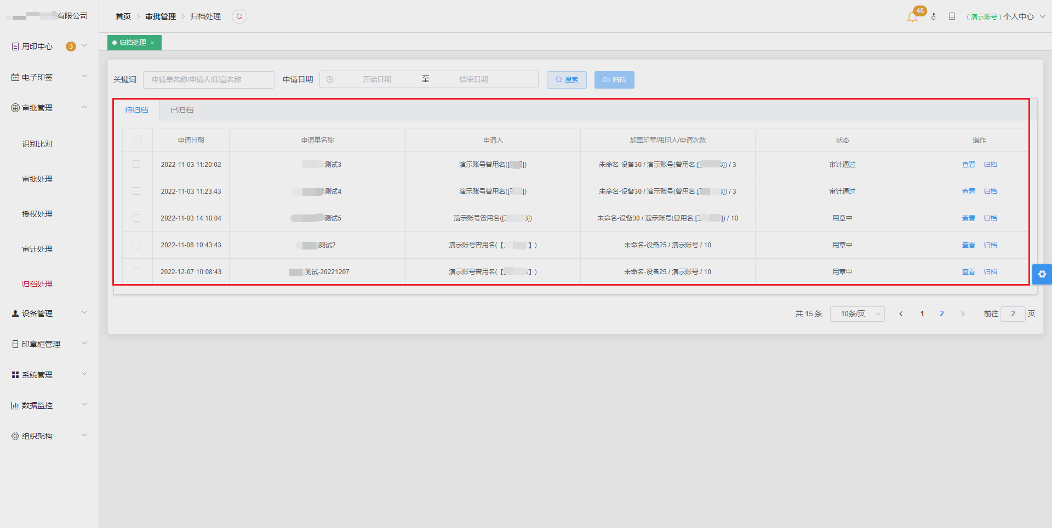
图5.4-1
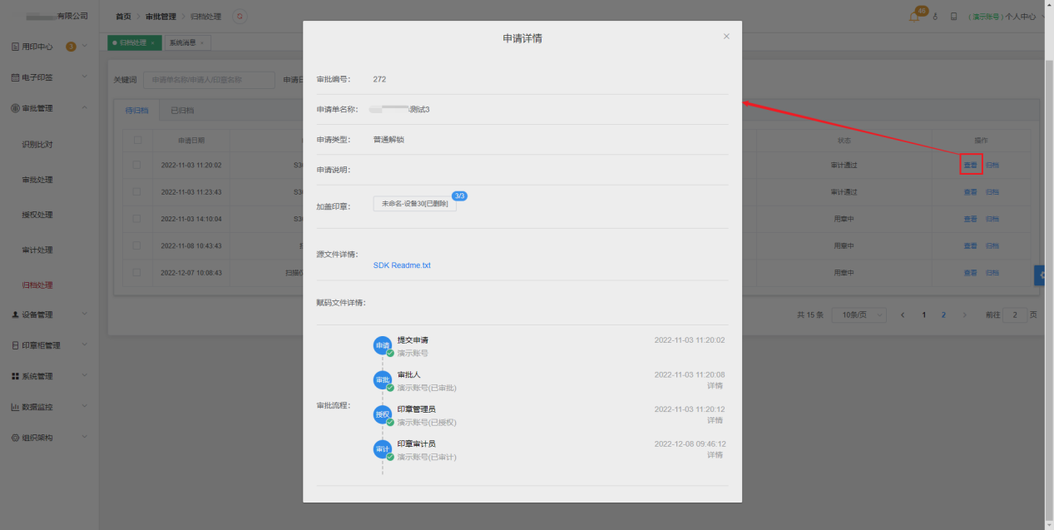
图5.4-2
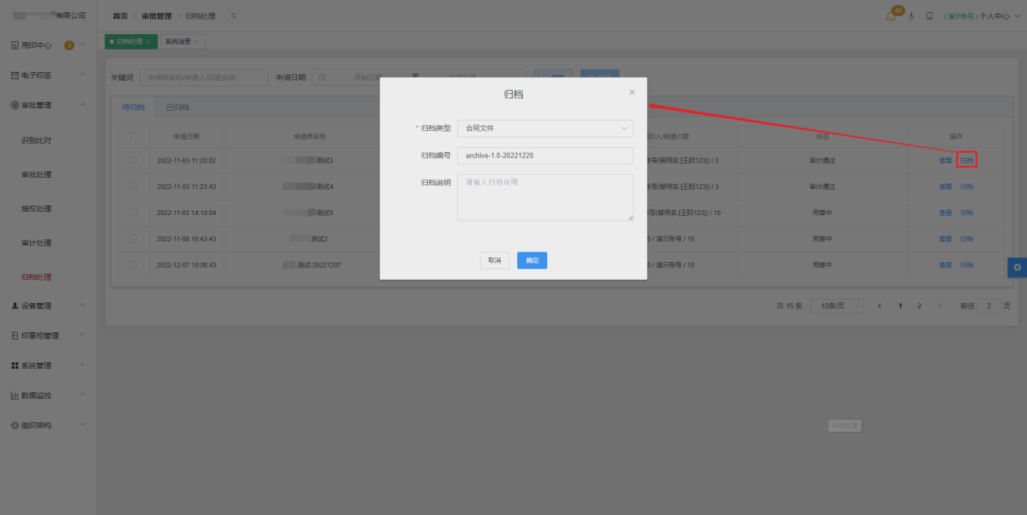
图5.4-3
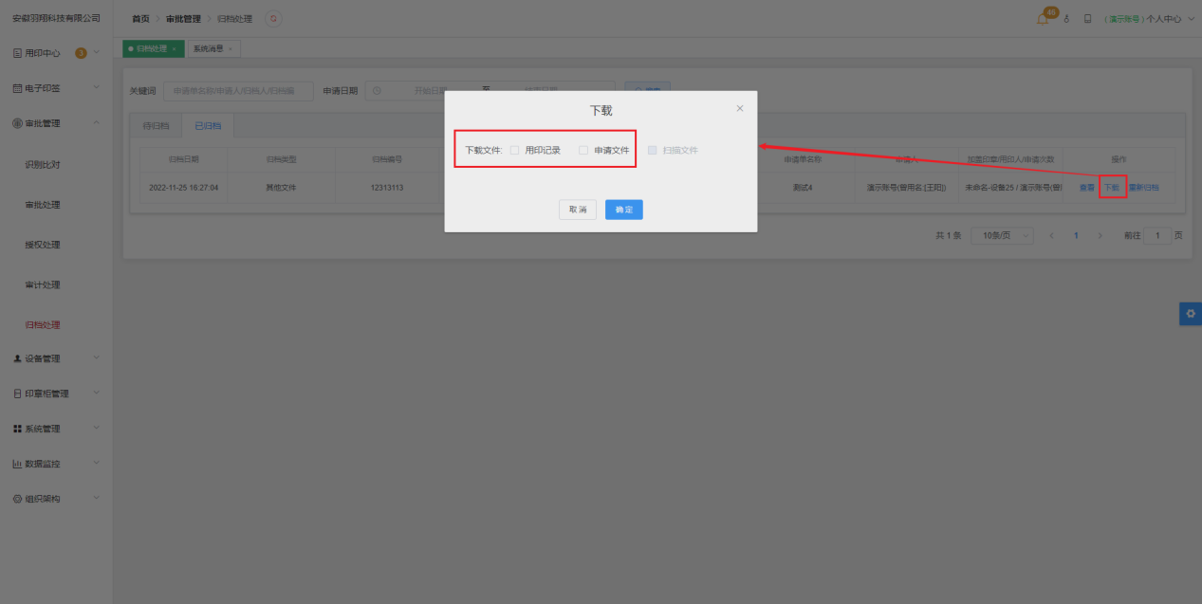
图5.4-4
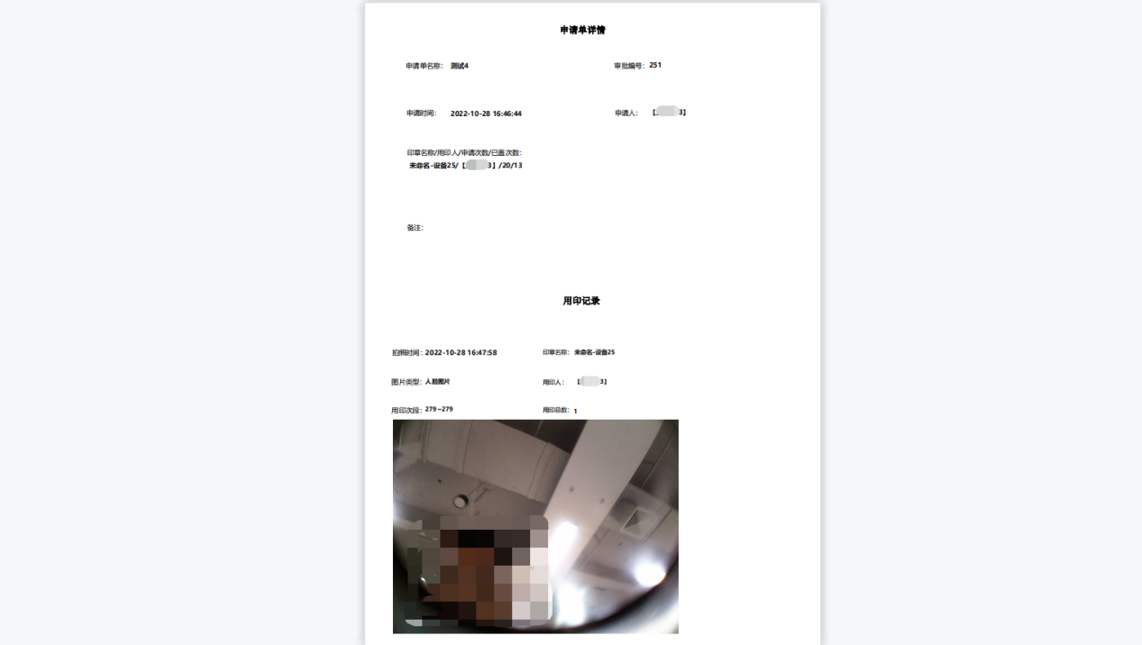
图5.4-5

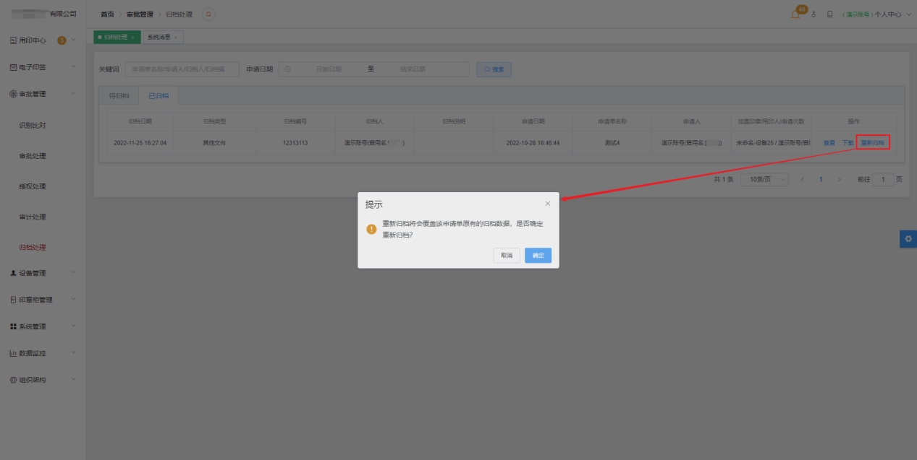
图5.4-6

5.5 识别比对
操作流程：可根据申请单名称、申请用户和日期范围进行申请单筛选，展示
申请单详细信息、审批流程信息和用印前、中、后OCR比对结果，如图5.5-1。
在比对结果栏点击“查看详情”，展示审计文本与申请文本OCR比对详细内容，
差异列表包括错字、关键字、多字、少字和空白页，如图5.5-2。
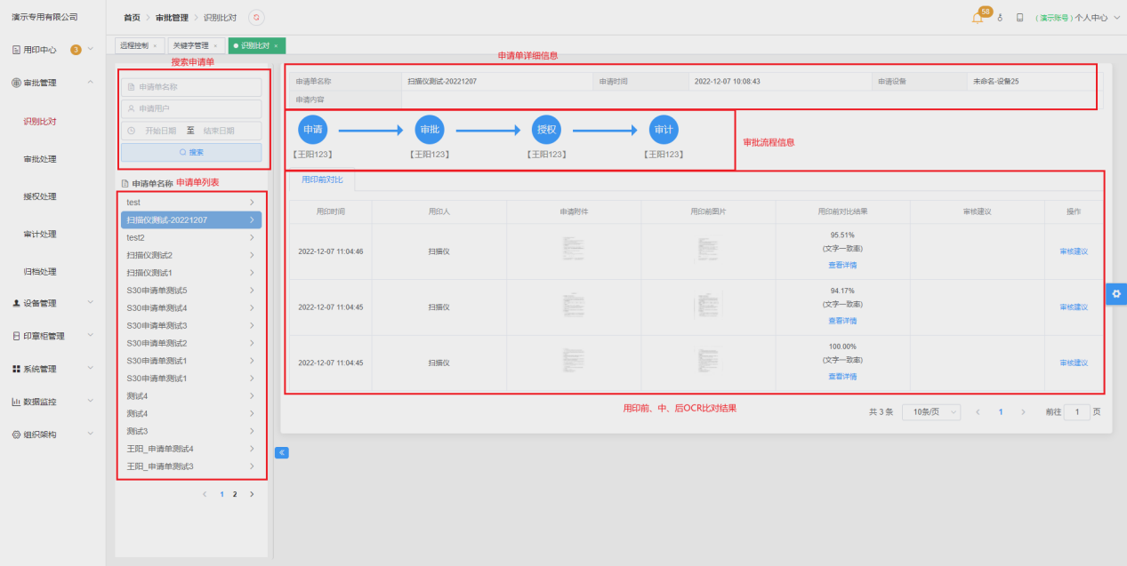
图5.5-1
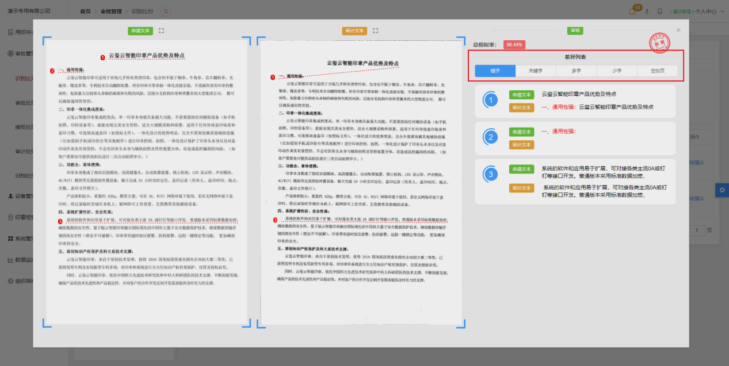
图5.5-2

6 设备管理

6.1 印章管理

6.1.1 智能印章信息展示
管理员或管章人在设备管理列表可查看当前组织或部门下的智能印章信息。用户可以根据组织名称、智能印章名称、设备UUID和印章ID进行筛选操作，如图6.1.1-1。
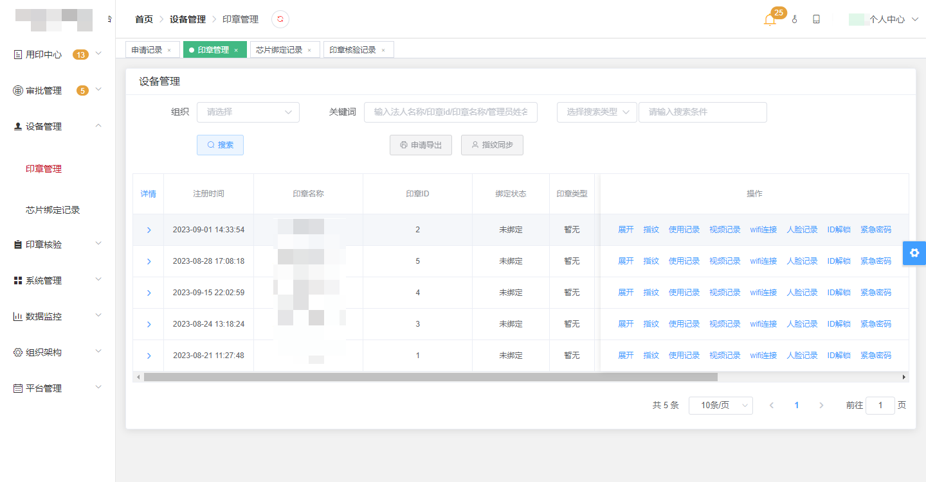
图6.1.1-1

6.1.2 修改设备信息
操作流程：在设备管理列表查看智能印章信息，在操作栏点击“展开”按钮显示印章的详情信息，如图6.1.2-1。点击编辑可以修改印章名称、所属组织、印章管章员、印章审计员和印章类型，可根据需要添加印章简介，印章唯一码无法修改。

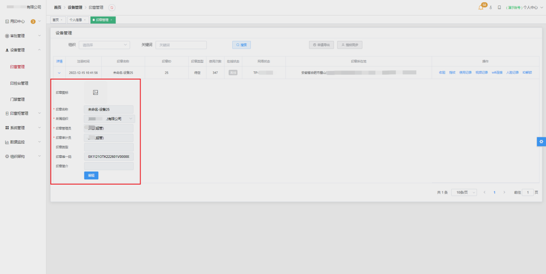
图6.1.2-1

6.1.3 录入指纹
操作流程请查看【1 用印快速指引】-【1.1指纹模式用印】-【1.1.1指纹录入】

6.1.4 查看用印记录
操作流程：在操作栏点击“使用记录”按钮可以查询到印章的用印记录及相对应的用印次数，在条件搜索栏根据时间范围、用章人、用章地址、用章模式和盖章状态筛选用印记录，并且可以对某一条用印记录添加备注信息，如图6.1.4-2，点击“查看”可以查看用印记录与图片，如图6.1.4-2。
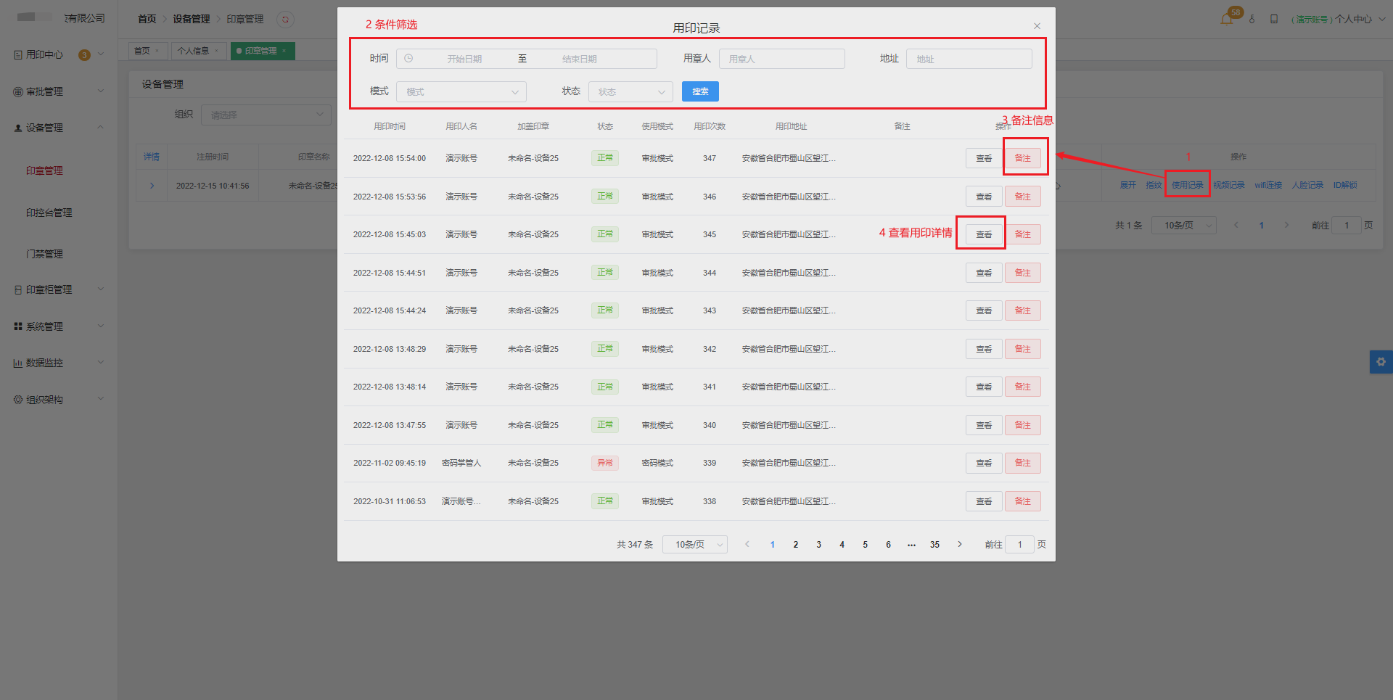
图6.1.4-1
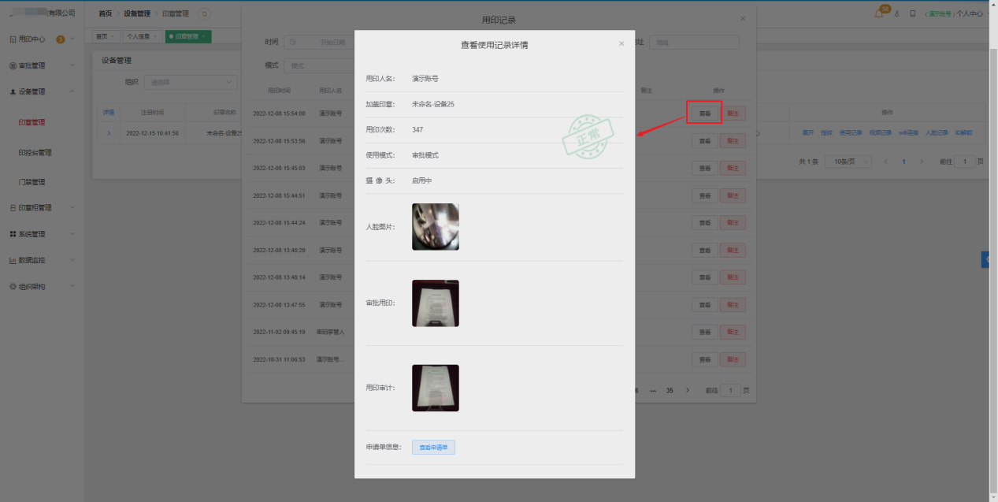
图6.1.4-2

6.1.5 查看视频记录
操作流程：在操作栏点击“视频记录”可以查询到印章每段视频记录，如图6.1.5-1。点击“播放”展示盖章过程影像，如图6.1.5-2。
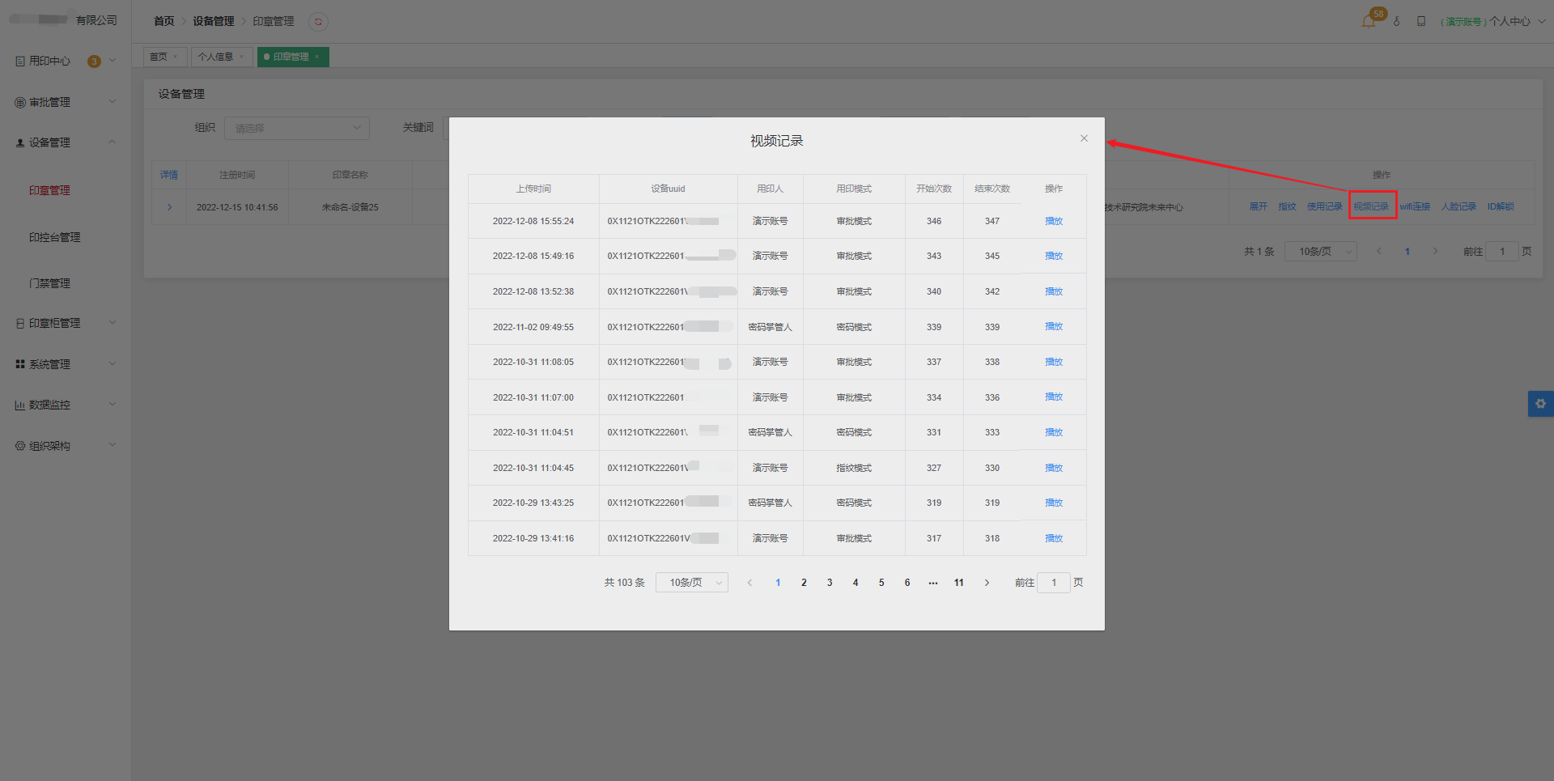
图6.1.5-1
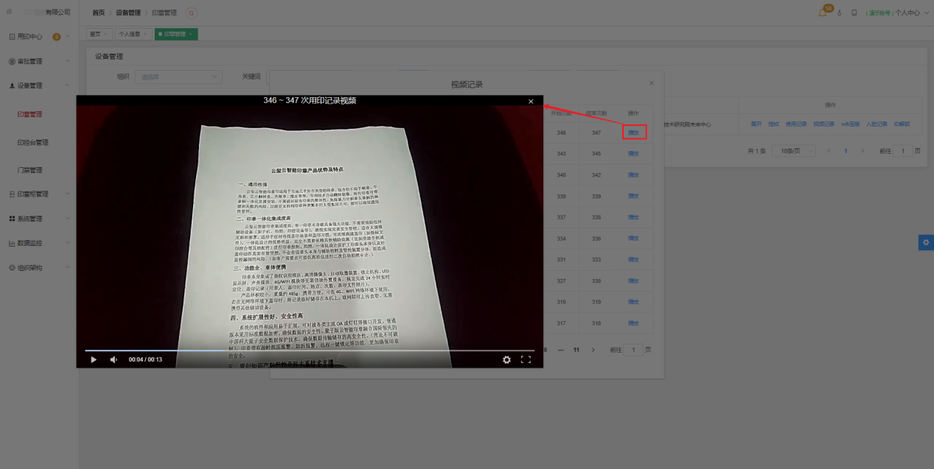
图6.1.5-2

6.1.6 设置wifi连接
操作流程：印章在线状态下，在操作栏点击“wifi连接”后输入wifi名称或者选择获取到的wifi列表中的wifi名，输入正确的密码，点击“立即连接”印章即可连接wifi，如图6.1.6-1。
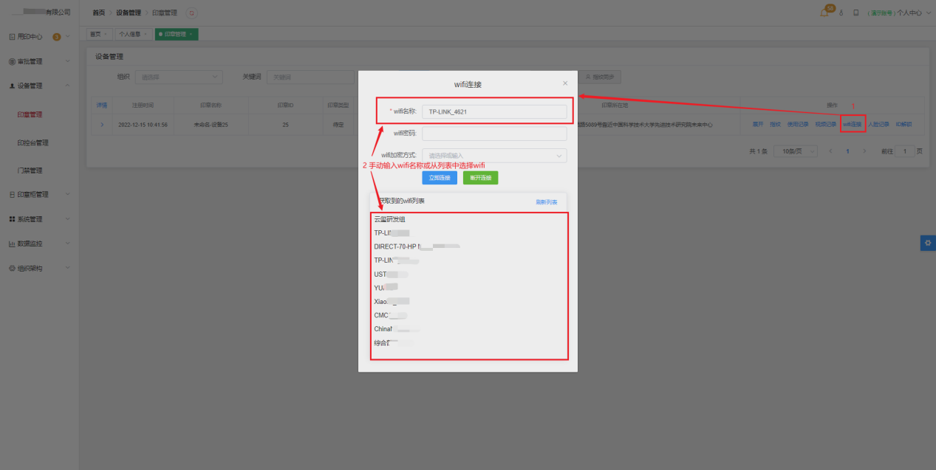
图6.1.6-1

6.1.7 查看人脸记录
操作流程：在操作栏点击“人脸记录”可以查询到印章每段人脸记录，如图6.1.7-1。点击“查看”展示人脸记录详情，点击用印人图片可放大图片，如图6.1.7-2。
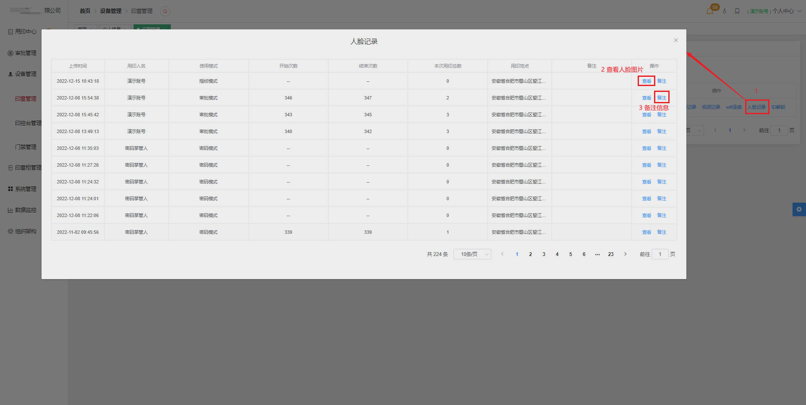
图6.1.7-1

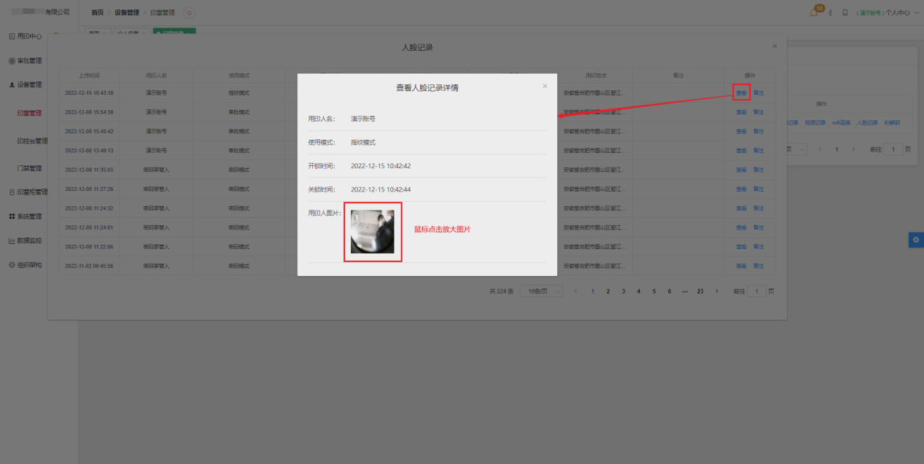
图6.1.7-2

6.1.8 ID解锁
操作流程：申请单审批和授权完成后，盖印人即可推送申请单进行盖印，如图6.1.8-1，盖印人点击 ”推送或结束”按钮，即可将申请单推送至印章设备上，如图6.1.8-2。此时，管理员或管章人在操作栏点击“ID解锁”印章将自动解锁，如图6.1.8-3。
备注：推送申请单时，印章设备需在线才能操作。

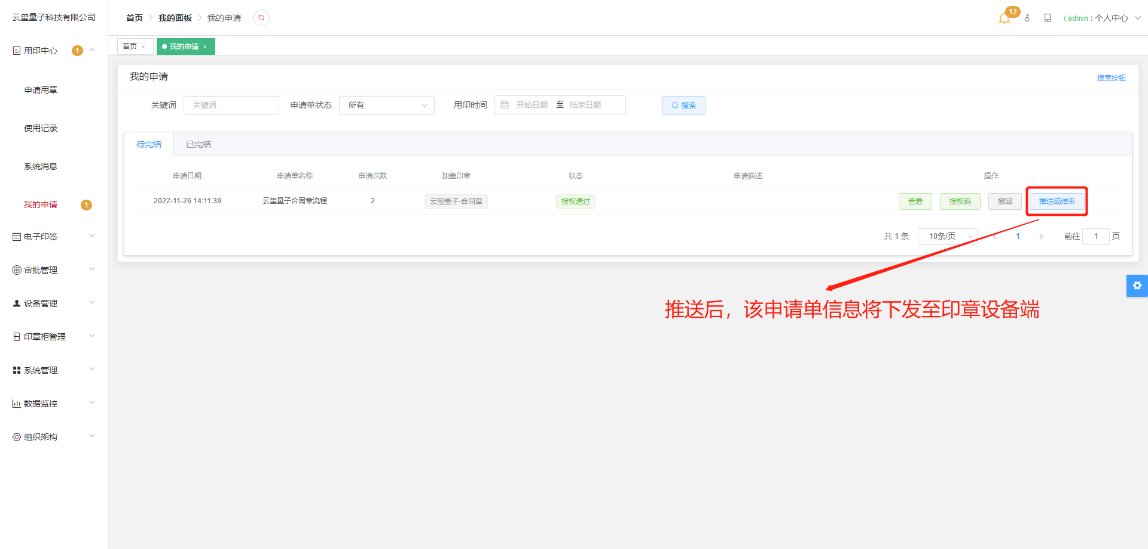
图6.1.8-1
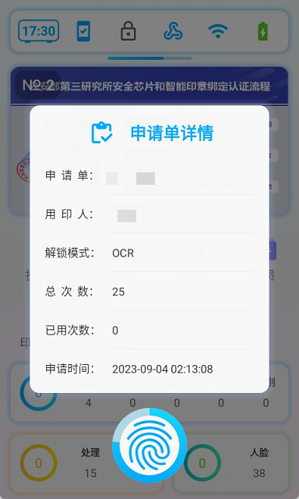
图6.1.8-2
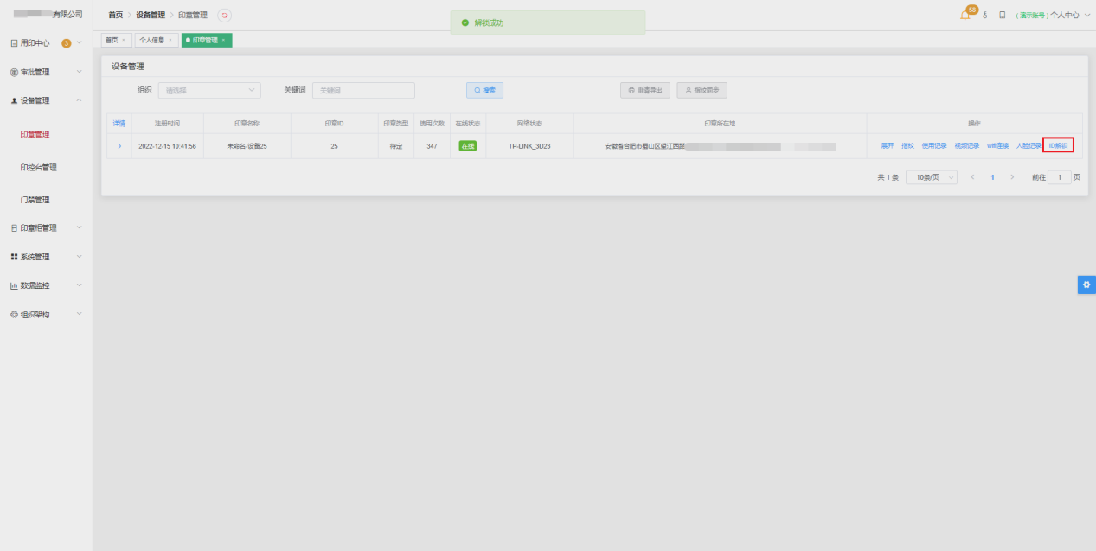
图6.1.8-3

6.1.9 用印记录导出
操作流程：点击“申请导出”按钮，在条件搜索栏根据时间范围、印章名、参与人和参与人类型筛选要导出的用印记录，如图6.1.9-1。点击“确定”按钮，跳转到用印记录导出预览页，展示用印记录详细信息（使用日期、当前次数、印章名称、图片类型、使用模式、盖印人名、盖印地点和图片等），如图6.1.9-2。全选用印记录后，点击“导出全部”，另存为PDF，点击“保存”，如图6.1.9-3，生成的PDF文档显示用印记录详细信息，如图6.1.9-4。
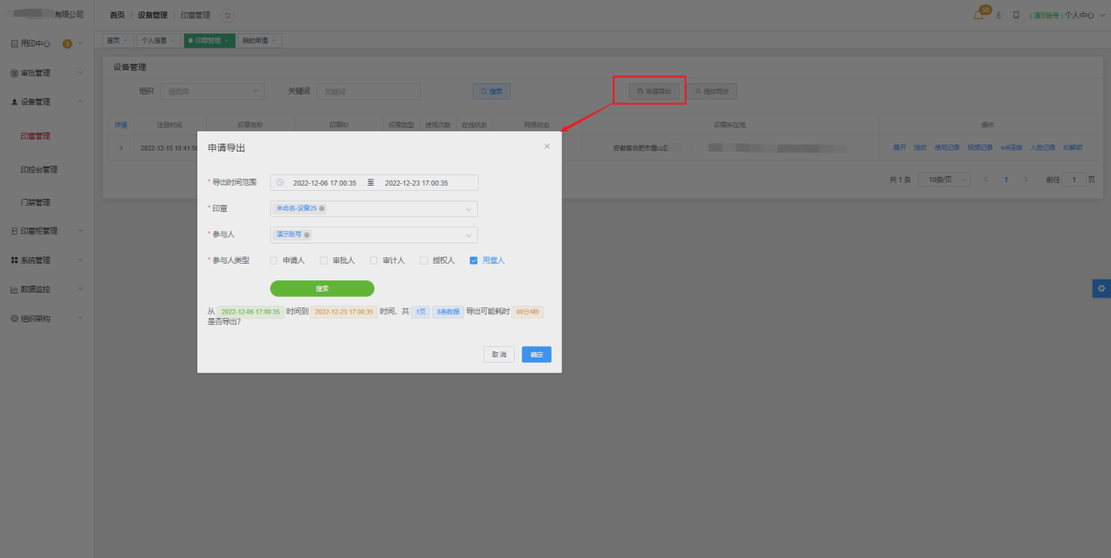
图6.1.9-1
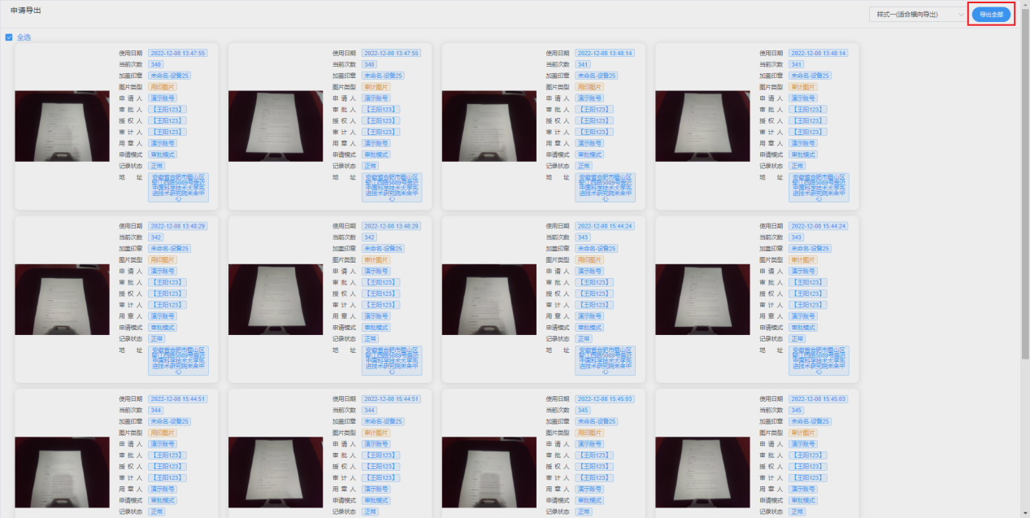
图6.1.9-2
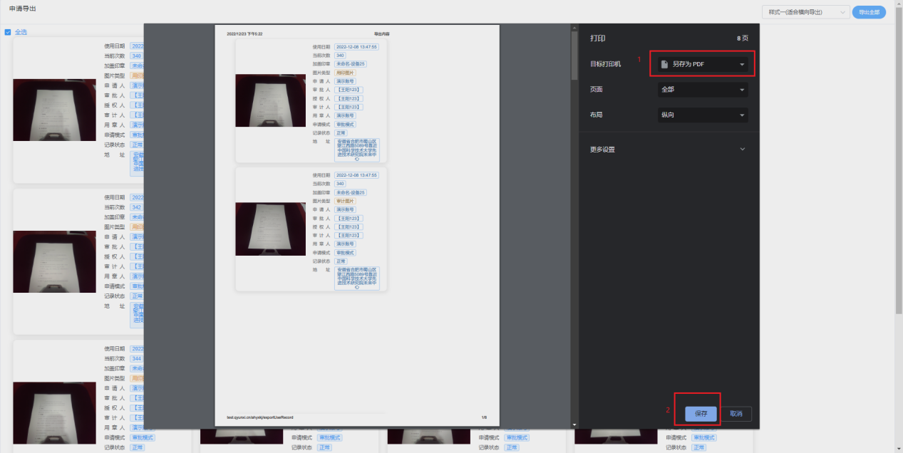
图6.1.9-3
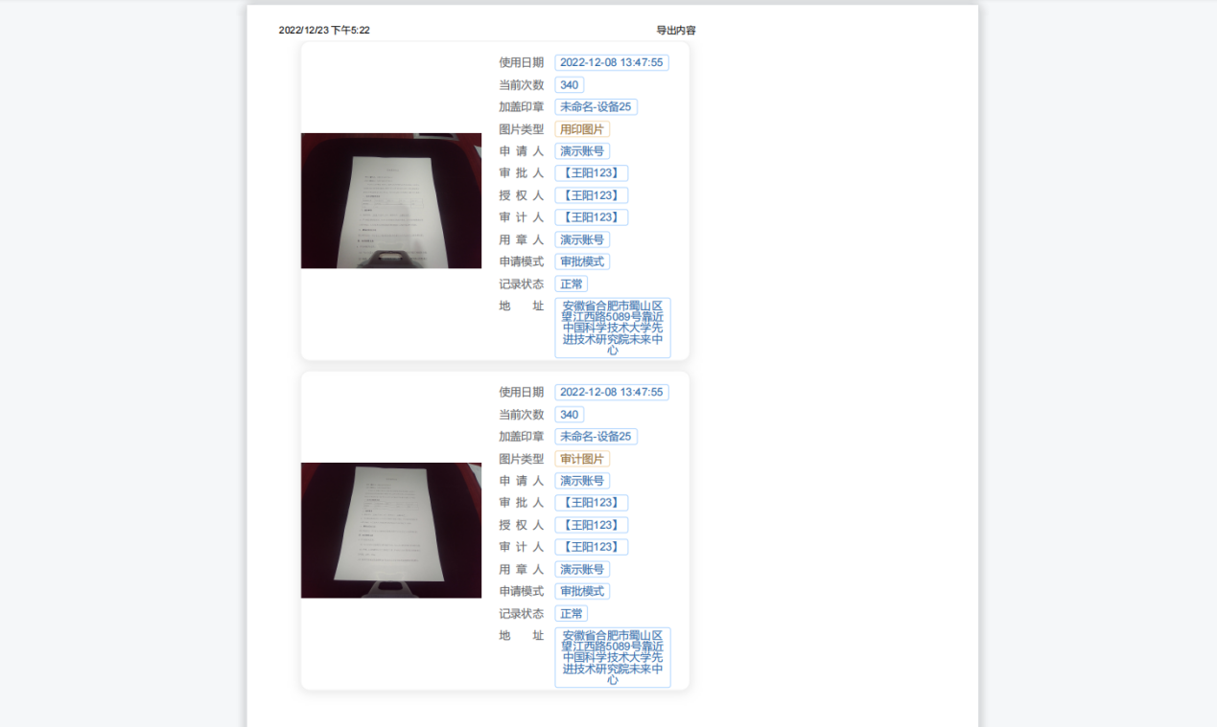
图6.1.9-4

7 数据监控

7.1 数据统计
数据按照申请单总数量、印章数量、使用次数、在线印章数、印章使用次数、记录正常/异常统计、印章盖印轨迹等分类显示，如图7.1-1，实时掌握当前组织的印章使用状态，为企业管理者提供参考。
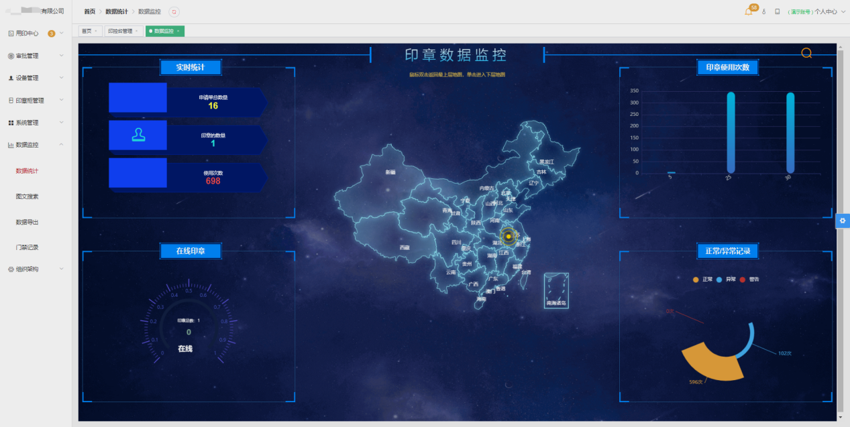
图7.1-1

7.2 图文搜索
操作流程：在搜索框输入要在审计图片中查找的文本信息，如图7.2-1，搜索后列表展示搜索结果，如图7.2-2，选择其中一条记录在操作栏点击“匹配详情”，展示文本内容具体匹配信息，如图7.2-3，在操作栏点击“记录详情”展示该记录关联的申请单详情信息，如图7.2-4。
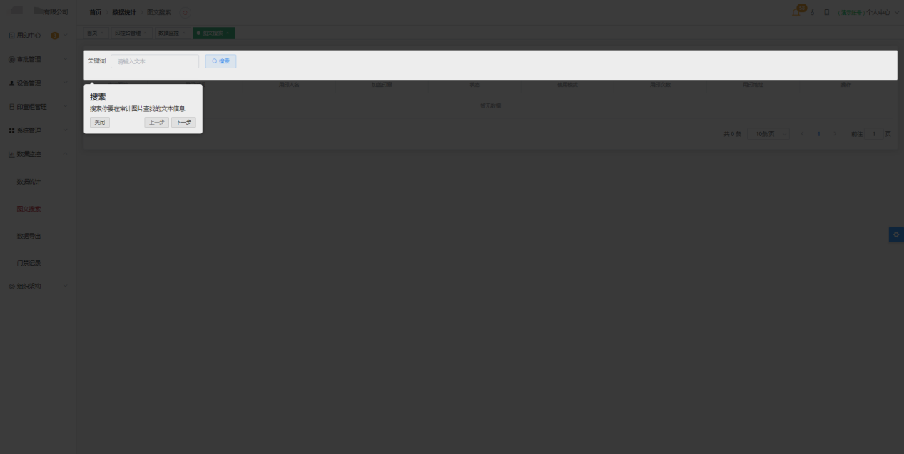
图7.2-1
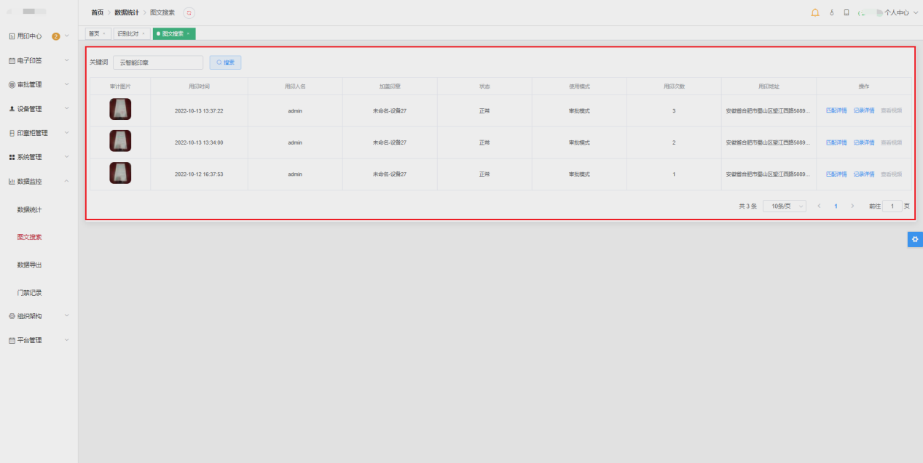
图7.2-2
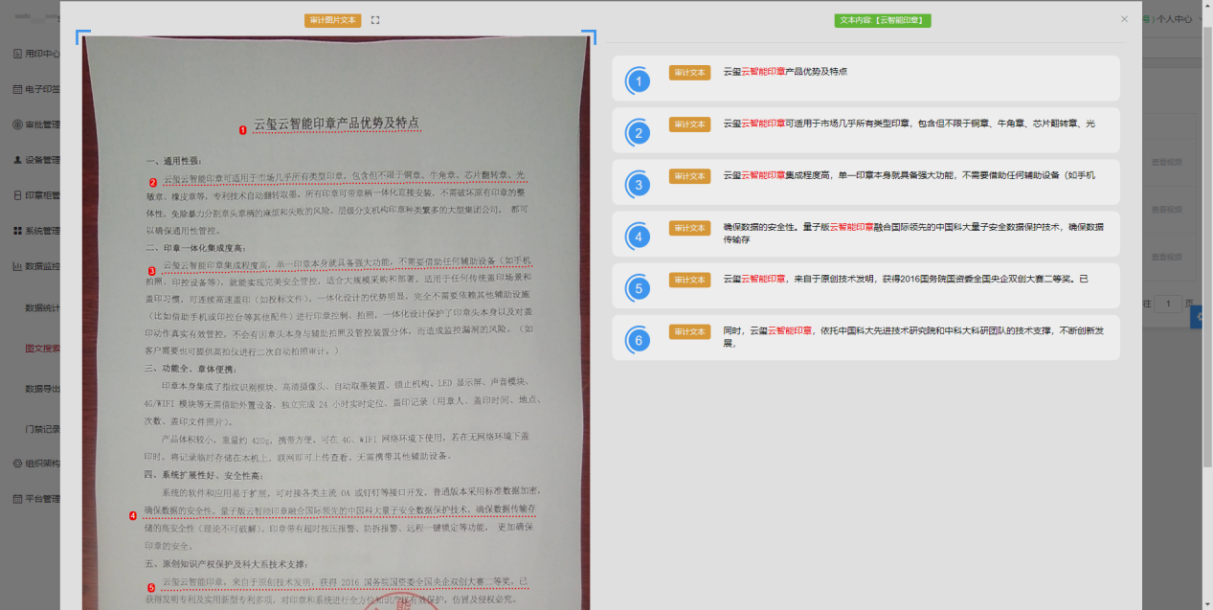
图7.2-3
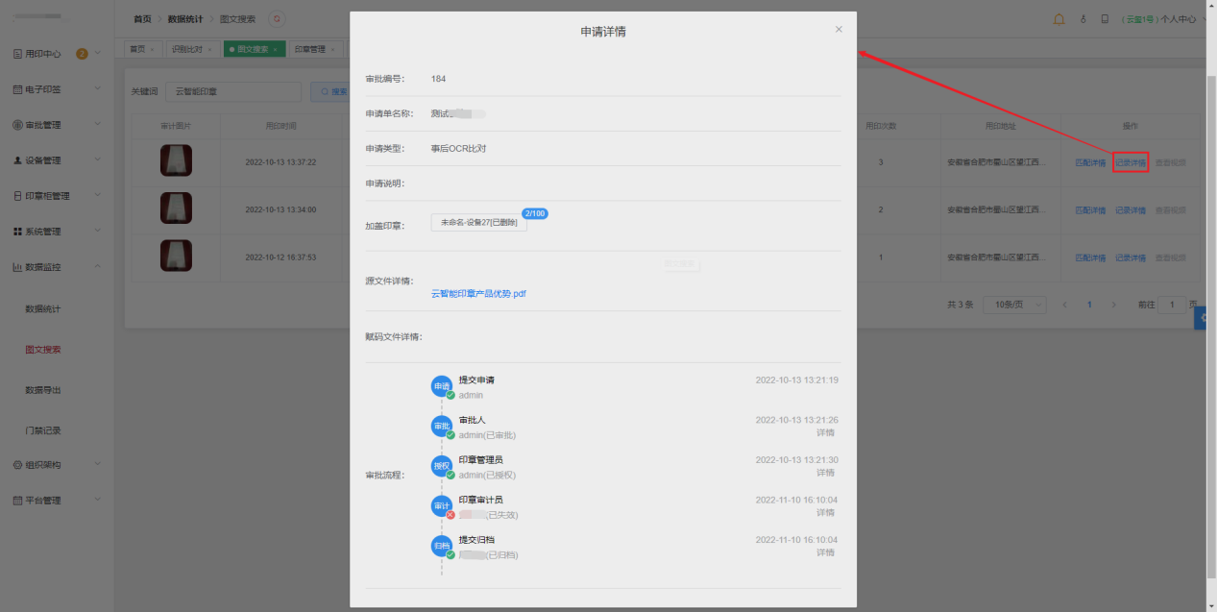
图7.2-4

7.3 数据导出
操作流程：管理员可以按照时间范围、申请人、审批人、授权人、审计人、设备名称、申请单状态、申请单名称和申请单描述筛选出申请单信息，如图7.3-1，点击“申请导出”按钮，列表展示申请单信息，如图7.3-2，点击“立即导出”后，系统将申请单信息保存在excel表格中，如图7.3-3。
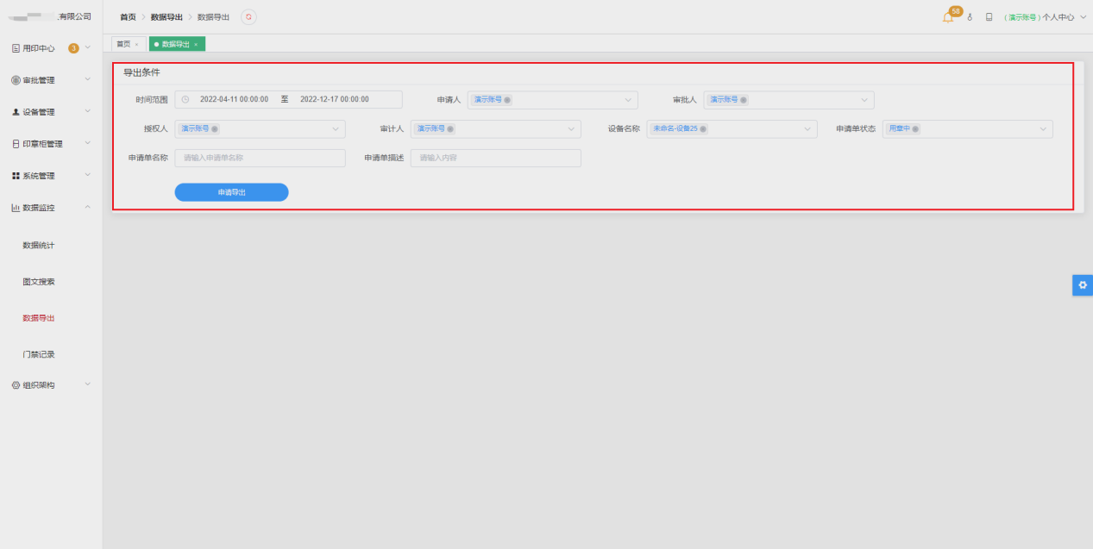
图7.3-1
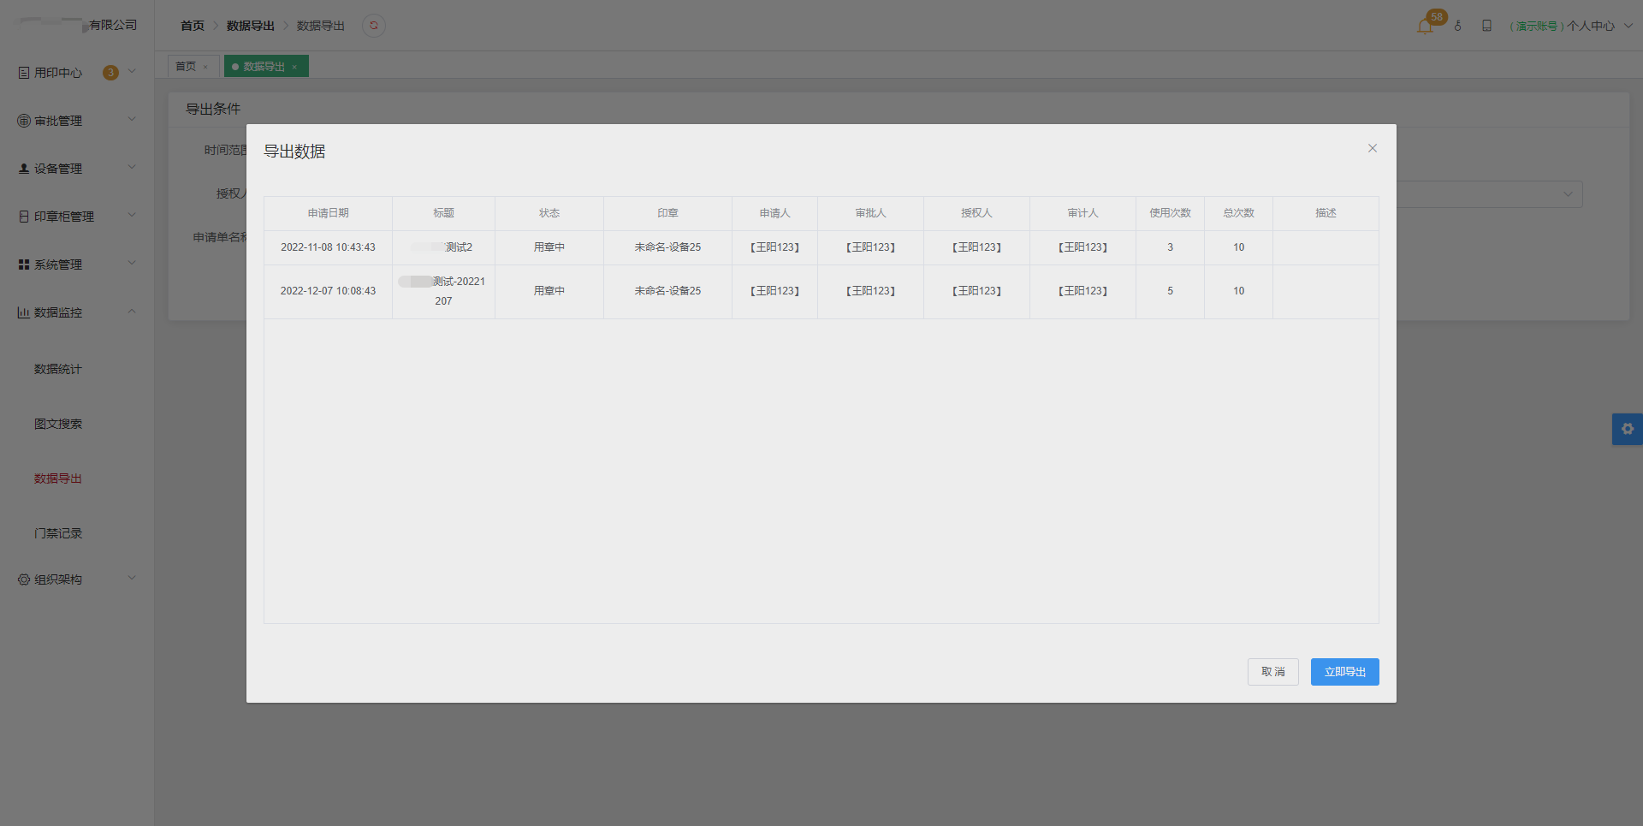
图7.3-2
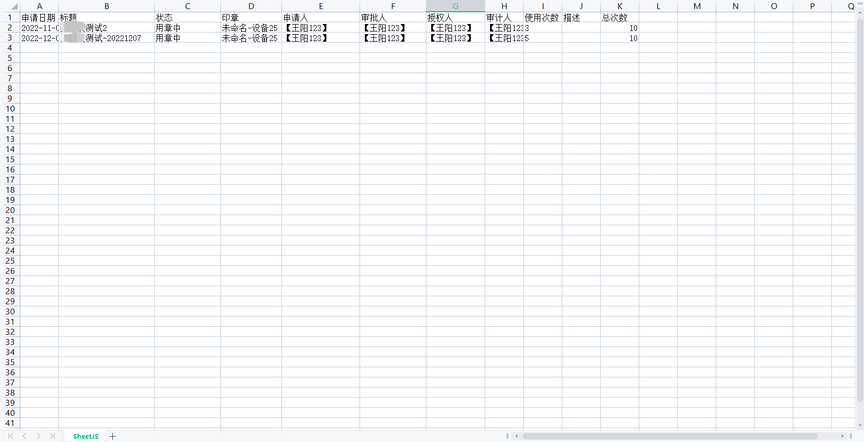
图7.3-3

8 系统管理

8.1 申请类型

8.1.1 添加申请类型
操作流程：点击“添加”按钮，根据提示填写组织机构、文件类型、专人用章（可选项）、用章人类型、指定专人、盖章拍照、解锁方式、解锁阈值、用印
前比对阈值和用印后比对阈值，点击“添加完成”即可保存，如图8.1.1-1。添加完成后，在【用印中心】-【申请用章】-申请类型项，可选择已添加的申请类型，如图8.1.1-2。

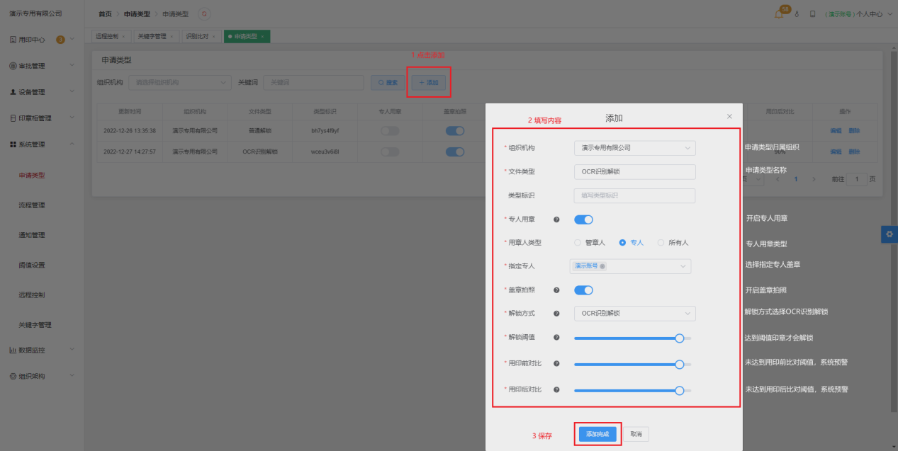
图8.1.1-1
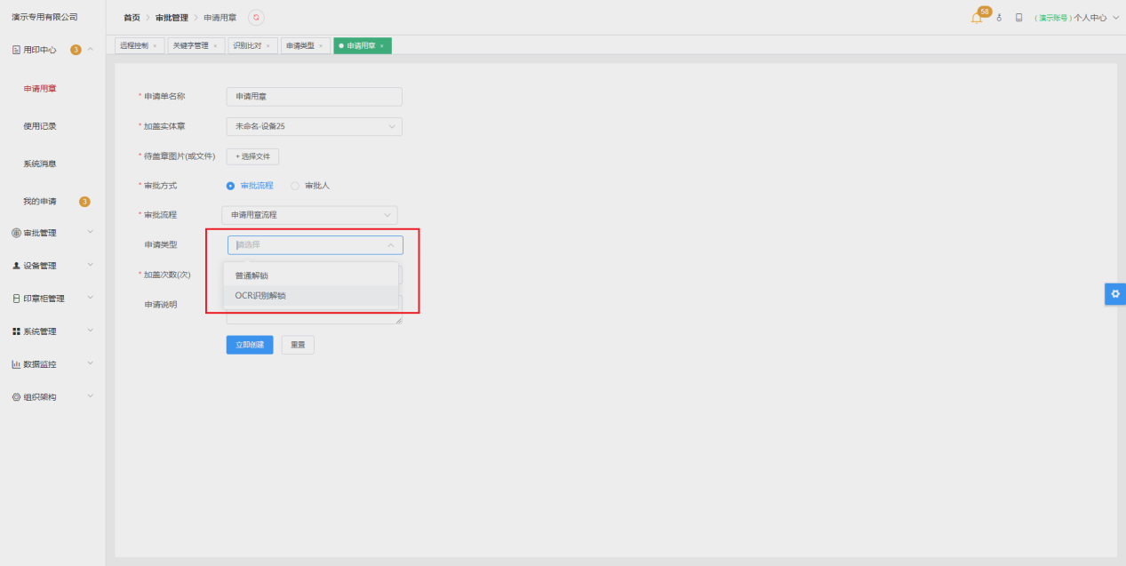
图8.1.1-2

8.1.2 编辑申请类型
操作流程：选择已添加的申请类型，在操作栏点击“编辑”，可对申请类型
内容进行修改，如图8.1.2-1。
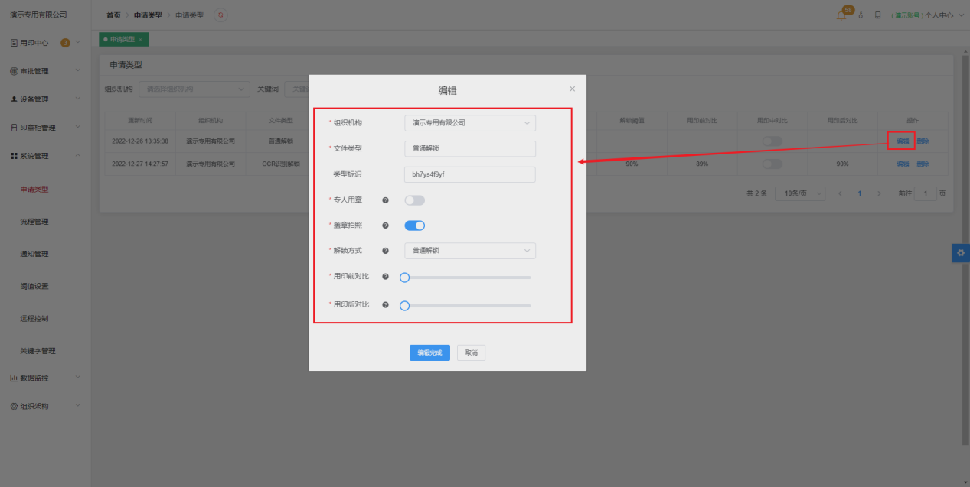
图8.1.2-1

8.1.3 删除申请类型
操作流程：选择已添加的申请类型，在操作栏点击“删除”，再点击“确定”
即可删除该申请类型，如图8.1.3-1。
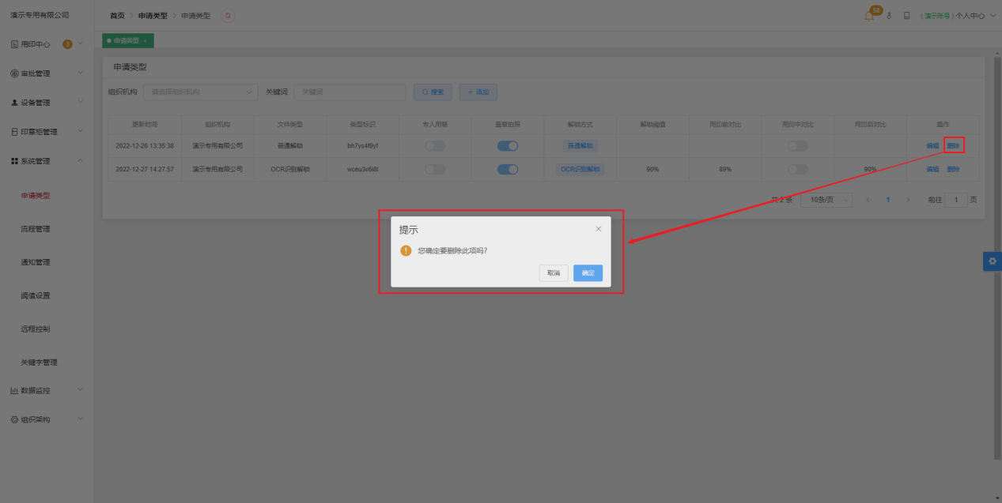
图8.1.3-1

8.2 流程管理

8.2.1 添加审批流程
操作流程：管理员点击“添加审批流程”按钮，如图8.2.1-1，依次选择一个或多个审批人，点击右上角确认添加，如图8.2.1-2，输入流程名称及归属组织，
点击“确定”按钮，如图8.2.1-3，即可添加审批流程。
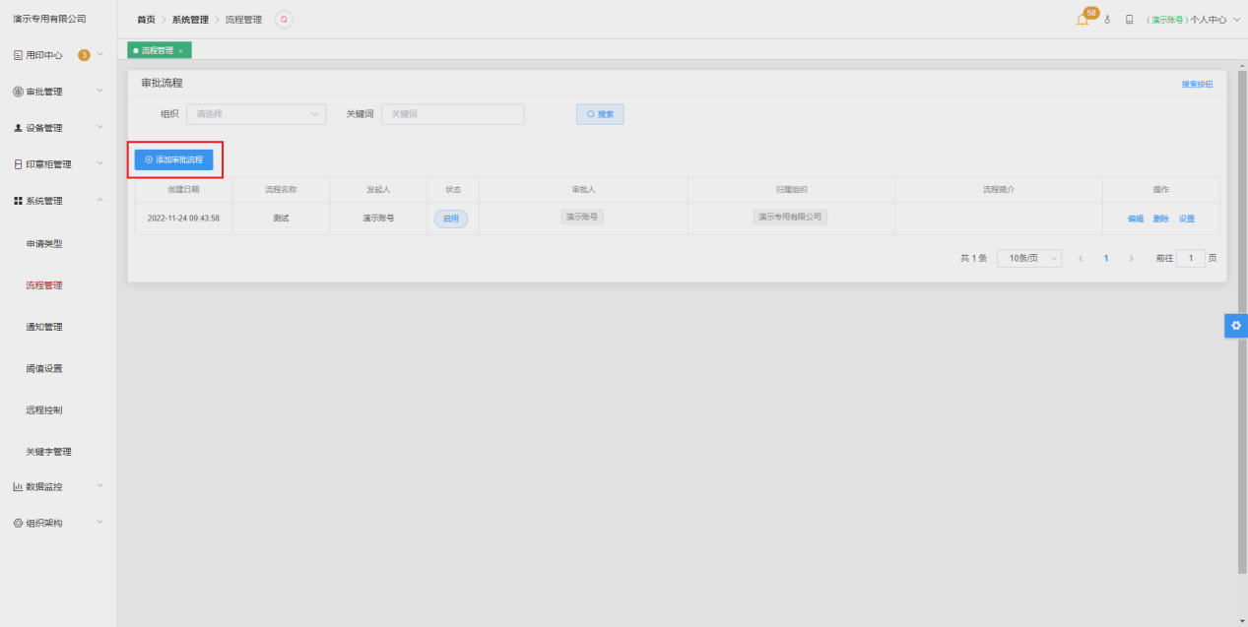
图8.2.1-1
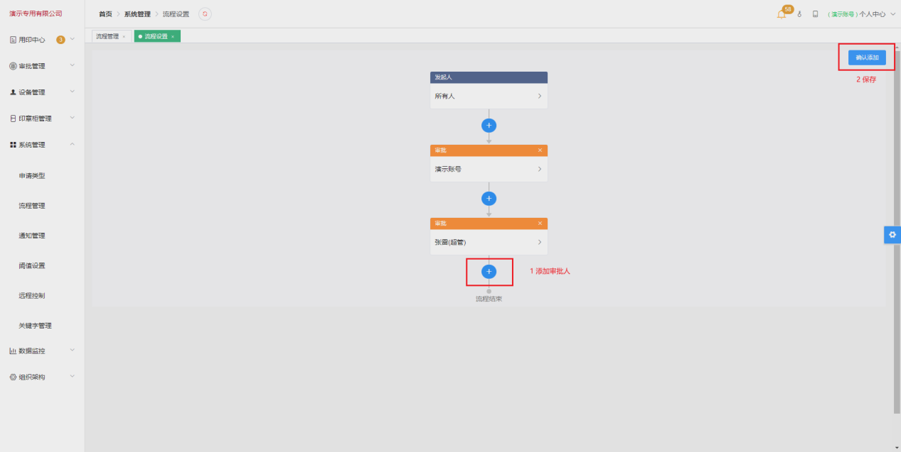
图8.2.1-2
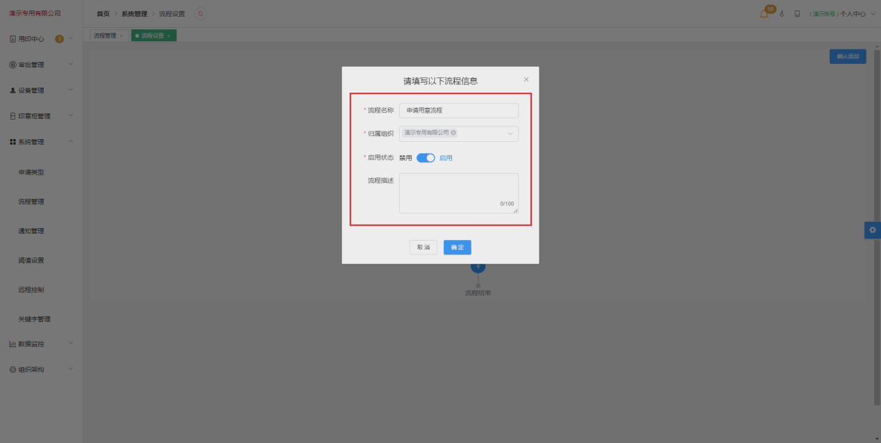
图8.2.1-3

8.2.2 编辑审批流程
操作流程：选择一个审批流程，在操作栏点击“编辑”，如图8.2.2-1，可以
修改流程名称、流程状态和流程简介，如图8.2.2-2。
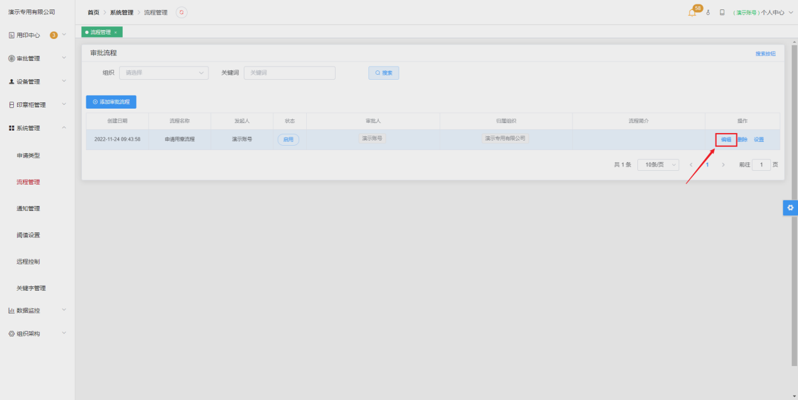
图8.2.2-1
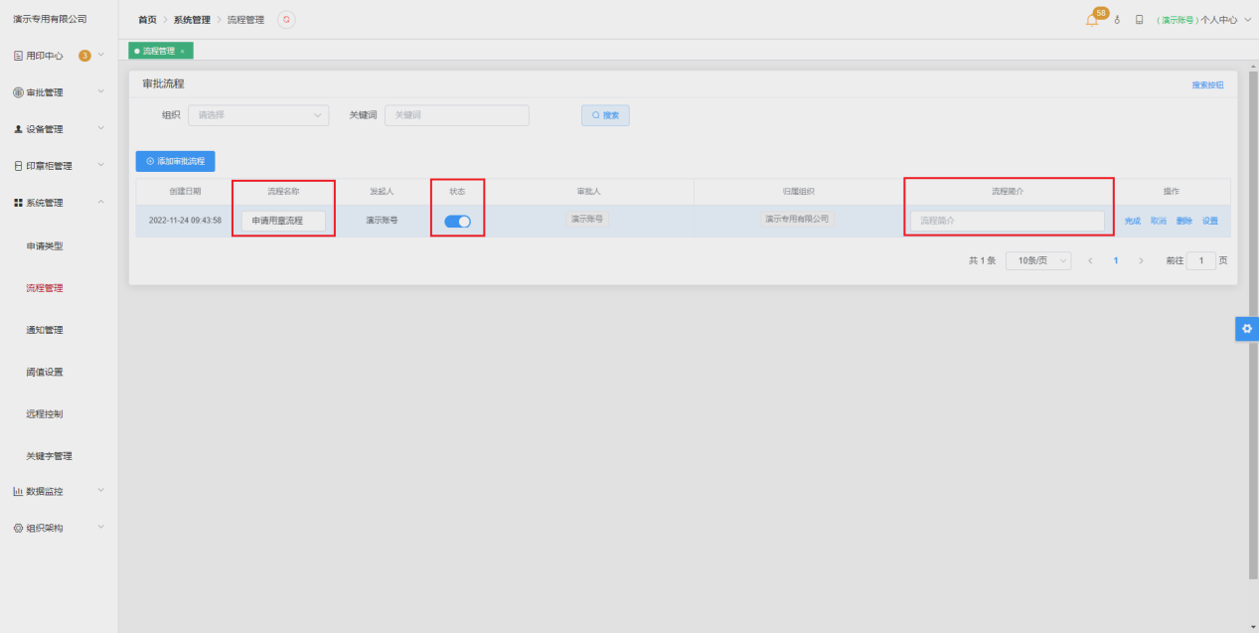
图8.2.2-2

8.2.3 删除审批流程
操作流程：在操作栏点击“删除”，弹框提示是否删除该流程，点击“确定”
按钮，删除成功，如图8.2.3-2。
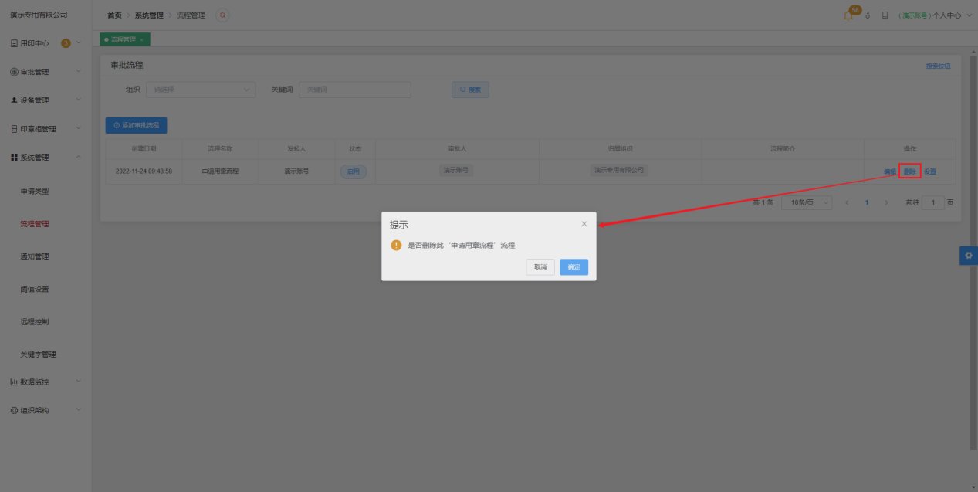
图8.2.3-2

8.2.4 设置审批流程
操作流程：在操作栏点击“设置”，如图8.2.4-1，进入流程设置界面，
添加/删除/更换审批人后，点击“保存修改”，如图8.2.4-2，即可重新设置审批流程。
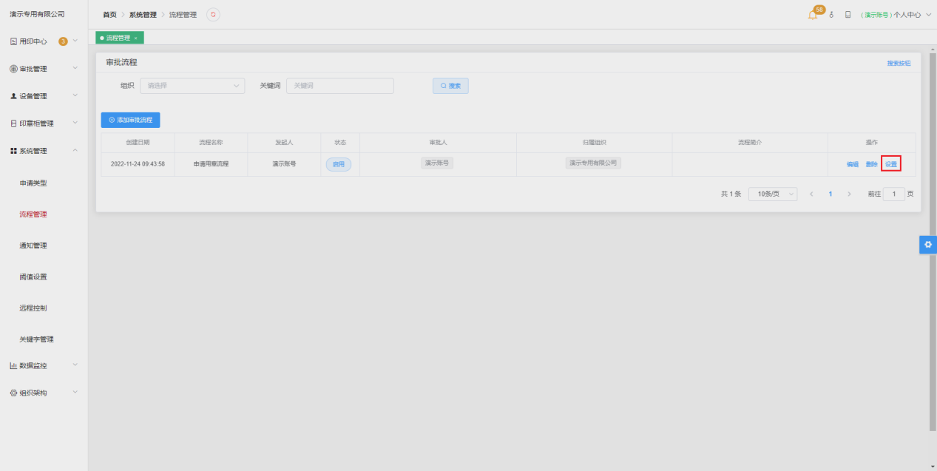
图8.2.4-1
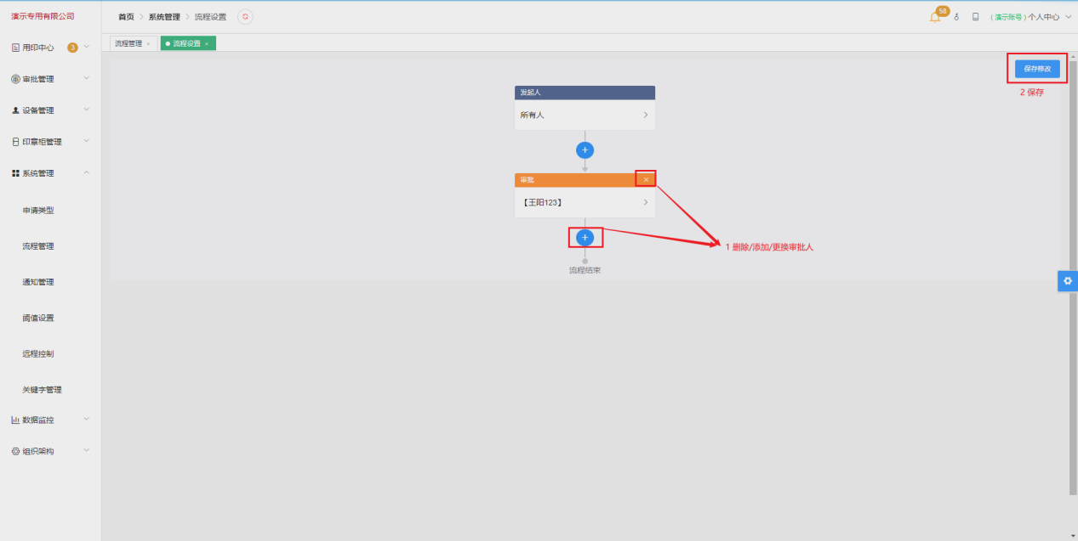
图8.2.4-2

8.3 通知管理
管理员根据业务需求选择是否开启短信通知或APP通知，如图8.3-1。
备注：短信通知需要印签平台人员(安徽云玺量子科技有限公司)开通相关的功能后可用。
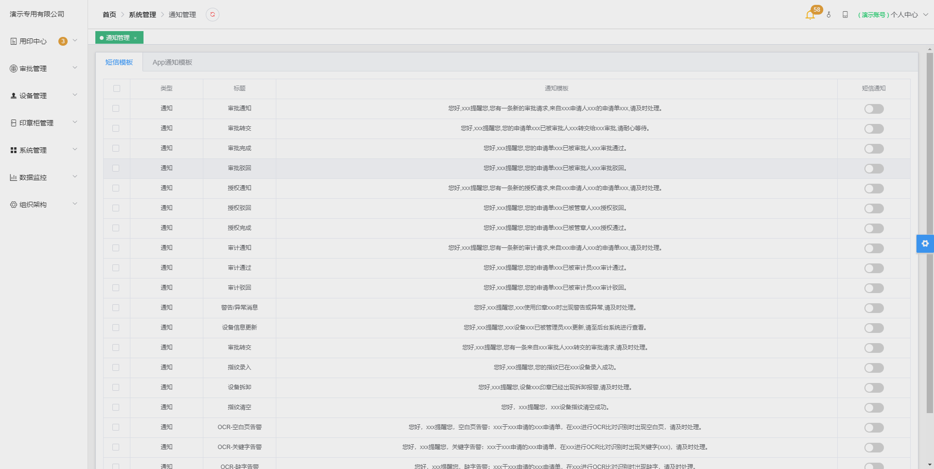
图8.3-1

8.4 阈值设置
达到盖印次数临界值自动提交审计控制。
例：A员工申请10次盖章，若阈值为100%，则盖完10次后才自动提交审计；若阈值设置为50%，则盖完5次后自动提交审计。
此功能根据不同公司不同管理需求使用，不设置不影响正常使用。
操作流程：管理员选择一个智能印章，在操作栏点击“设置阈值”，点击“＋”
或“－”来增加或减小阈值，如图8.4-1。
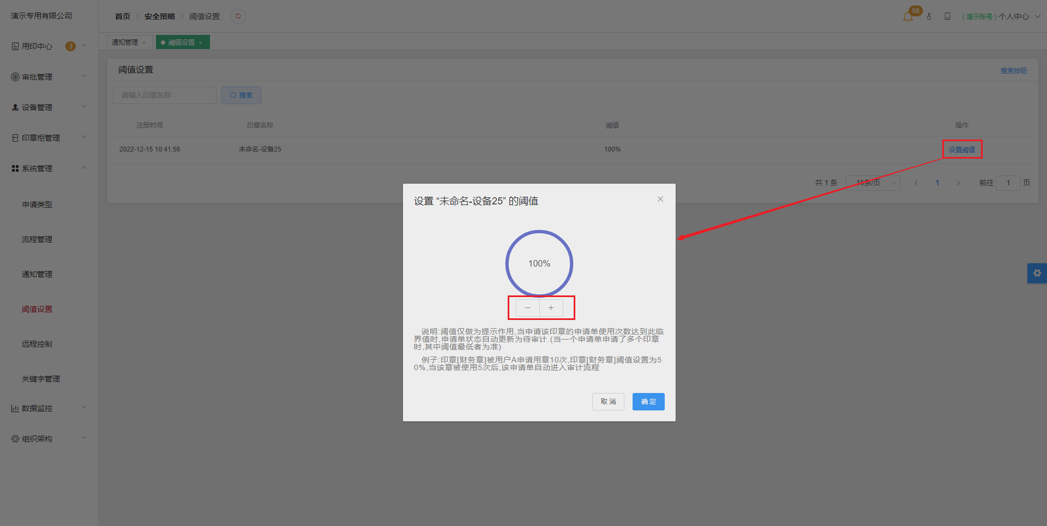
图8.4-1

8.5 远程控制

8.5.1 印章远程控制信息展示
管理员在印章远程控制管理列表可查看印章远程操作功能项。用户可以根据归属组织和印章名称进行筛选操作，如图8.5.1-1。
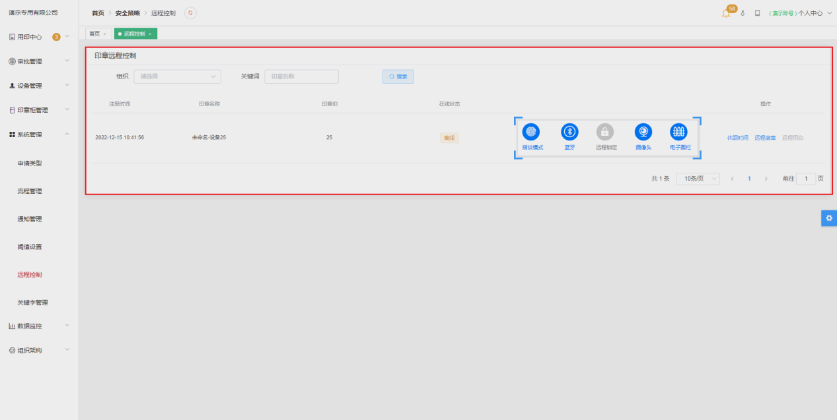
图8.5.1-1

8.5.2 用章模式
操作流程：选择一个智能印章，关闭指纹模式，印章由指纹模式切换到审批
模式，开启指纹模式，印章由审批模式切换到指纹模式，如图8.5.2-1。
备注：切换用章模式，印章设备需在线才能操作。
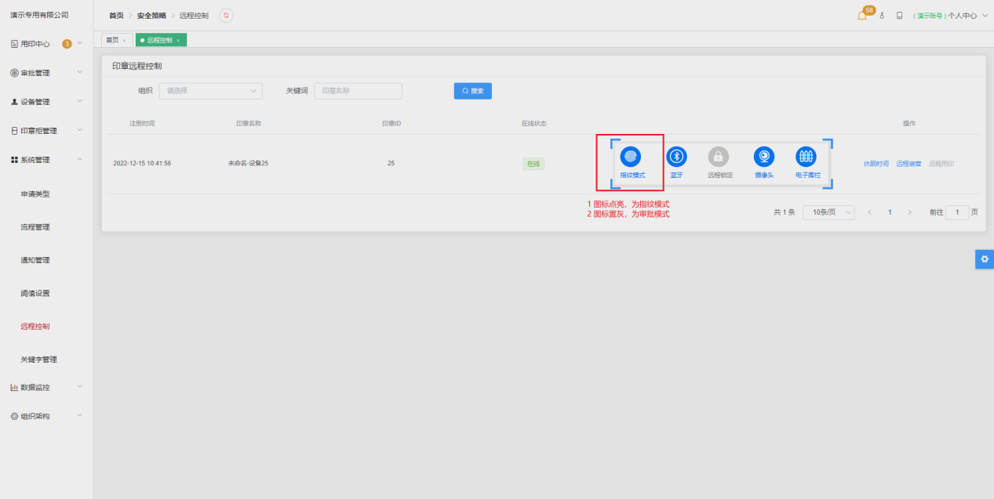
图8.5.2-1

8.5.3 蓝牙
操作流程：选择一个智能印章，开启蓝牙，印章可以通过蓝牙与印控台连接，关闭蓝牙，印章无法与印控台连接，如图8.5.2-1。
备注：开启/关闭蓝牙，印章设备需在线才能操作。
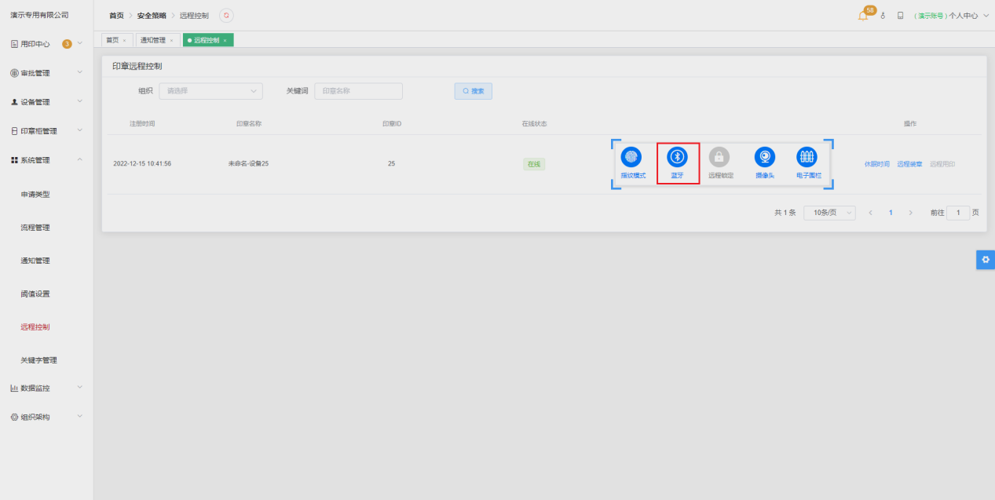
图8.5.3-1

8.5.4 远程锁定
操作流程：选择一个智能印章，点击远程锁定，则将印章强制上锁，无法进
行盖章等操作，关闭锁定后才可正常使用，如图8.5.4-1。
备注：开启/关闭远程锁定，若印章设备不在线，指令会在设备开机后下发。
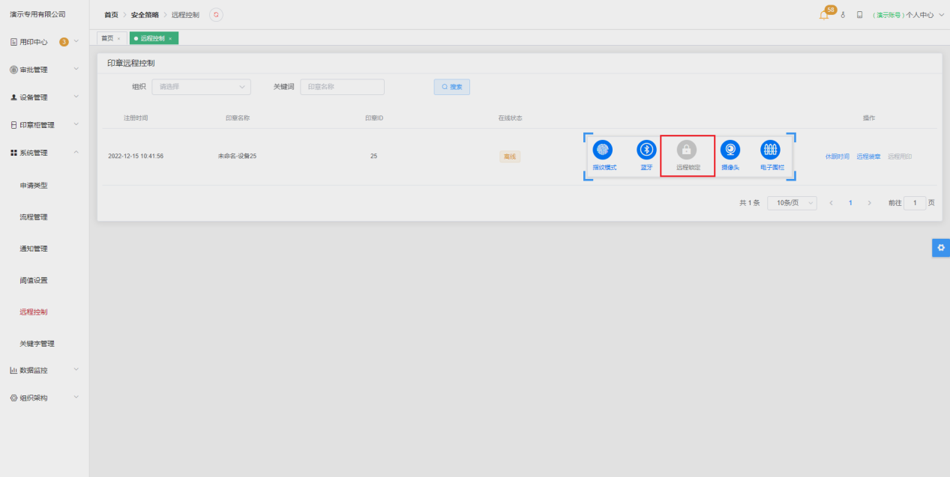
图8.5.4-1

8.5.5 摄像头
操作流程：选择一个智能印章，点击摄像头图标置灰，则将印章摄像头关闭，盖章时不会拍照和录像，再点击摄像头图标高亮，则将印章摄像头打开，盖章时正常拍照和录像，如图8.5.5-1。
备注：开启/关闭摄像头，印章设备需在线才能操作。
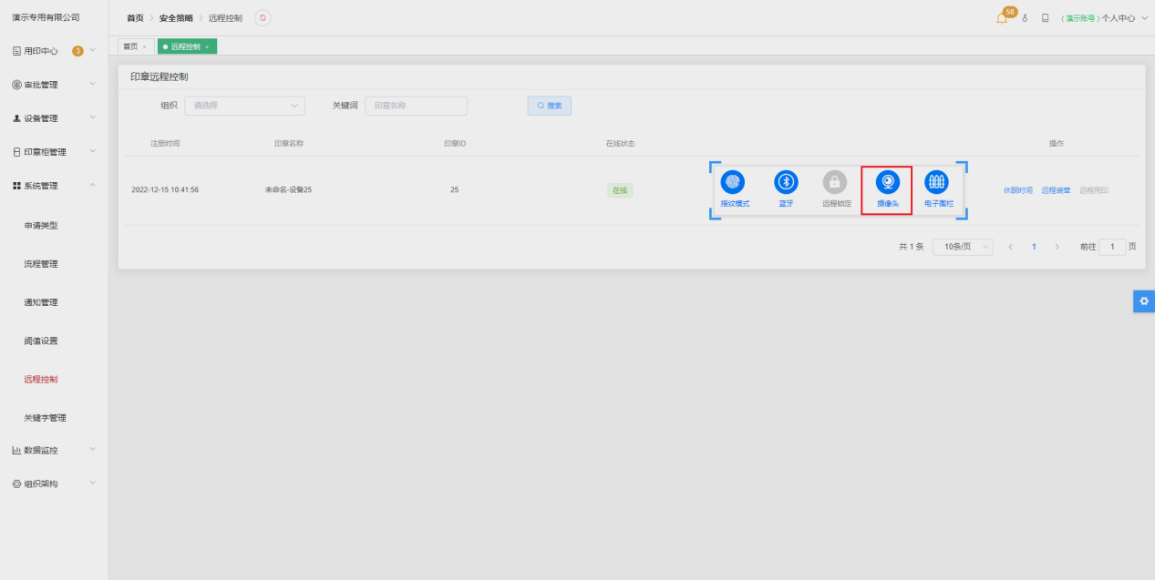
图8.5.5-1

8.5.6 电子围栏
智能印章电子围栏，可设置智能印章指定盖章位置，支持可活动半径范围0.01-10千米。若智能印章不在指定位置盖章，则无法开锁，保证用印安全。
操作流程：选择一个智能印章，点击“电子围栏”图标，展示已添加的电子
围栏列表，再点击“添加”按钮，如图8.5.6-1，输入内容搜索地点，创建地点名称，设置活动半径范围，点击“添加完成”按钮，如图8.5.6-2，即可创建一个电子围栏。可以对已创建的电子围栏进行修改和删除，如图8.5.6-1。
备注：添加/修改/删除智能印章电子围栏，印章设备需在线才能操作。
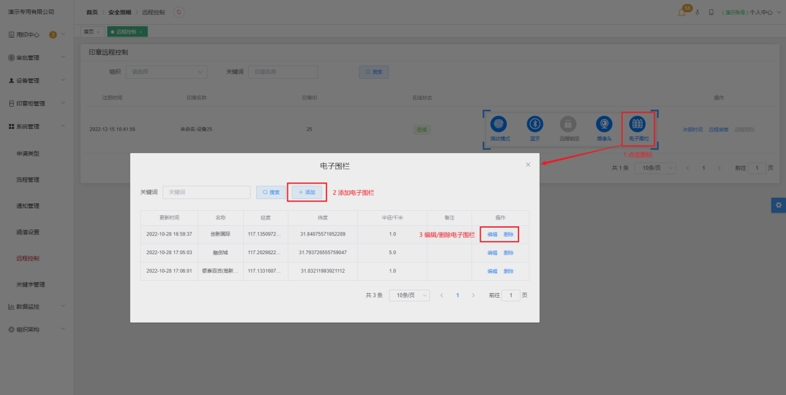
图8.5.6-1
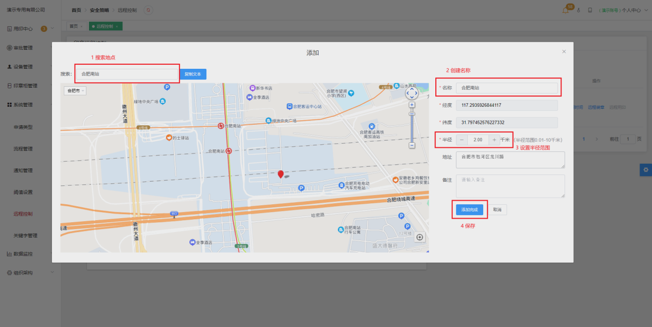
图8.5.6-2

8.5.7 休眠时间
根据工作时间要求，可修改智能印章在无操作情况下的自动休眠时间。
操作流程：选择一个智能印章，在操作栏点击“休眠时间”，下拉列表选择时间（2-10分钟），点击“立即修改”，如图8.5.7-1，即可修改智能印章休眠时间。
备注：修改休眠时间，若印章设备不在线，指令会在设备开机后下发。
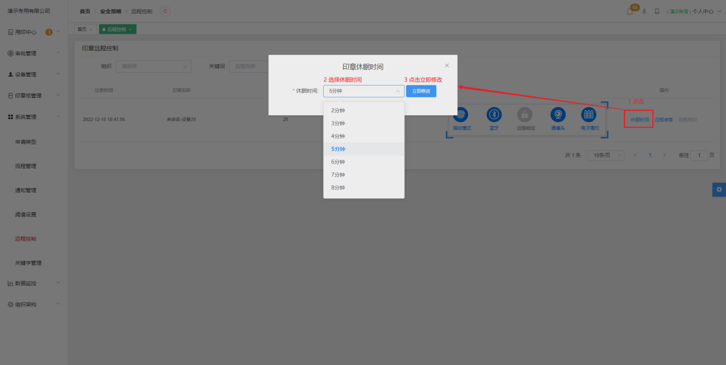
图8.5.7-1

8.5.8 远程装章
操作流程：安装实体印章或更换墨盒时使用，在操作栏点击“远程装章”，
如图8.5.8-1，印章自动解锁，提示“请安装印章”，如图8.5.8-2。安装完毕后，
按印章确认键关锁。
备注：远程装章，印章设备需在线才能操作。
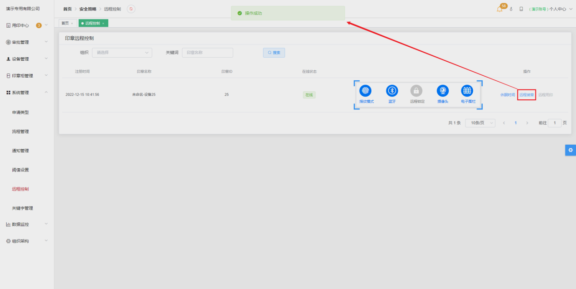
图8.5.8-1
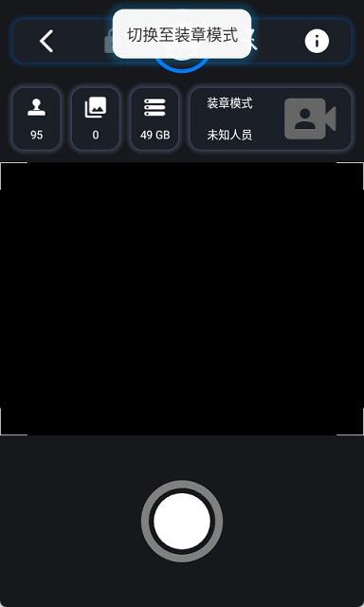
图8.5.8-2

8.6 关键字管理
操作流程：点击“新增”按钮，填写关键字名称、类型和值，点击“添加”
即可保存，如图8.6-1。在【审批管理】-【识别比对】选择一个申请单，可根据
设置的关键字标红展示匹配文本，未匹配成功则显示暂无匹配数据，如图8.6-2。
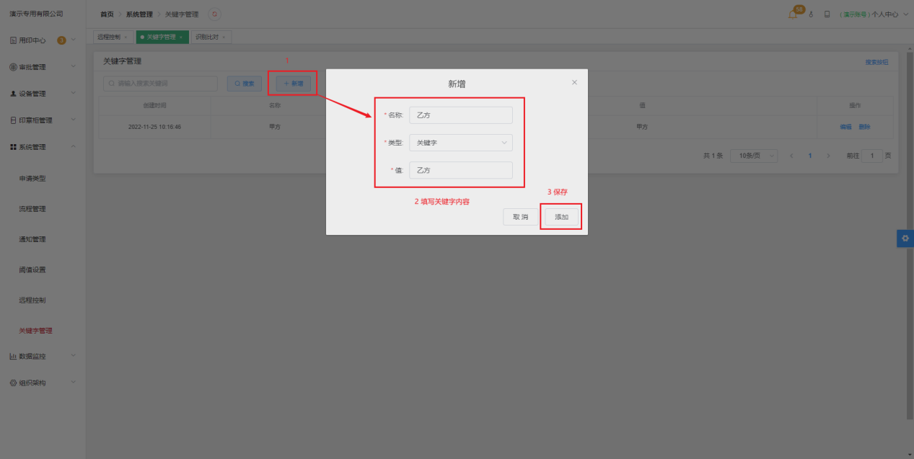
图8.6-1
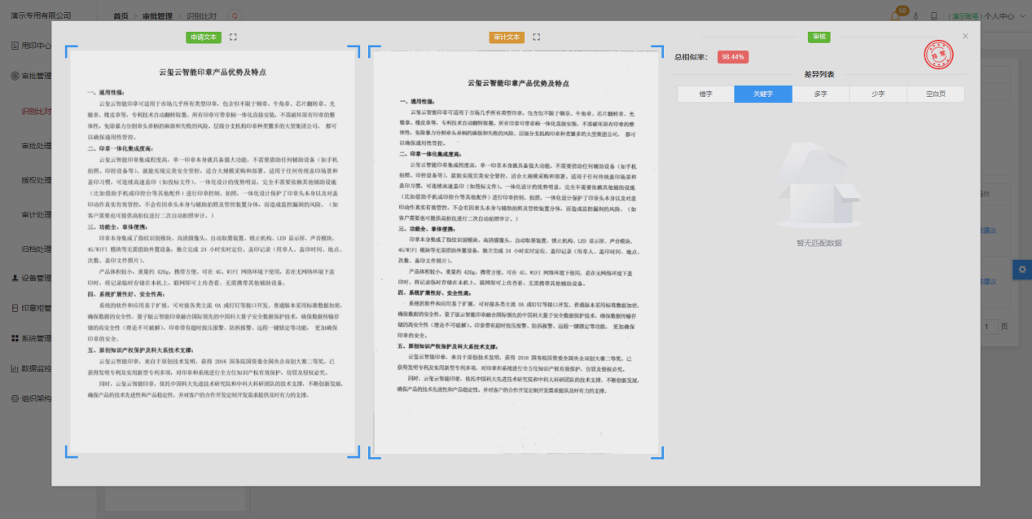
图8.6-2

9 组织架构

9.1 组织管理

9.1.1 添加组织（子公司或部门）
操作流程：点击“添加”按钮，如图9.1.1-1，输入组织名称，选择组织类型（部门或公司）和上级组织，主管称谓和主管人员（可暂时空白，待组织架
构完善后修改），点击完成即可添加部门或公司，如图9.1.1-2。依次类推，可设立各分公司、子公司以及部门。组织的主管人需拥有组织管理权限可对下属子
公司及部门进行编辑修改。
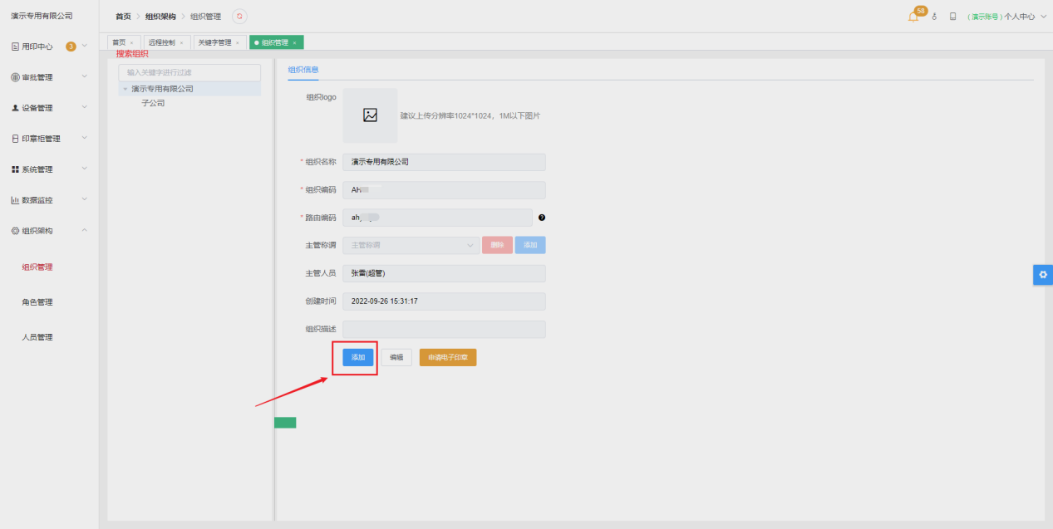
图9.1.1-1
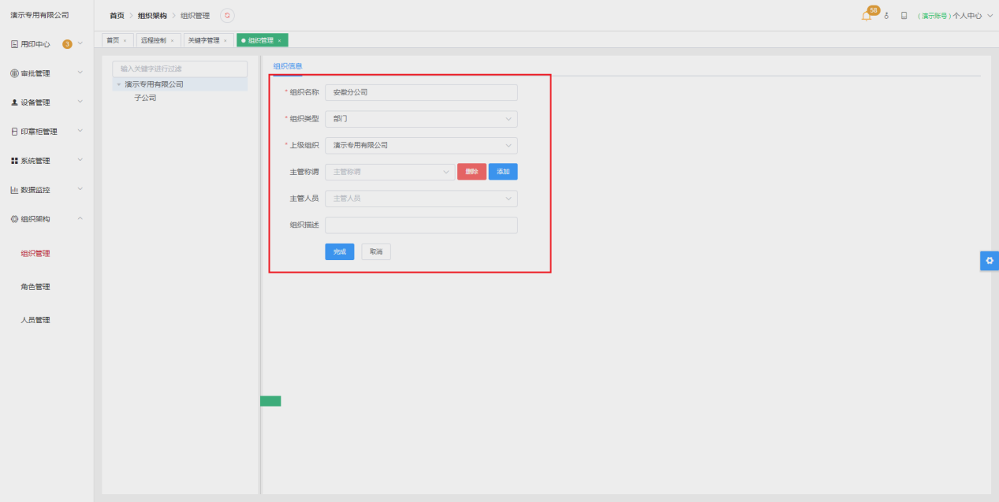
图9.1.1-2

9.1.2 编辑组织（集团公司）
操作流程：点击“编辑”按钮，如图9.1.2-1，可修改组织Logo、组织名称、组织编码、路由编码、主管称谓、主管人员和组织描述，如图9.1.2-2，路由编
码建议和组织编码保持一致，主管称谓可以添加和删除，如图9.1.2-3，点击“完成”按钮，组织信息即可修改完成。
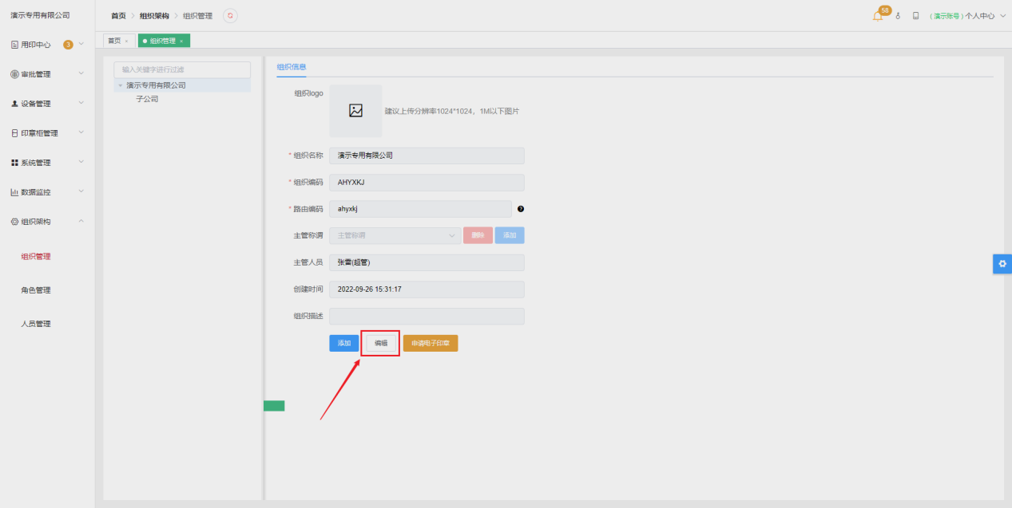图9.1.2-1
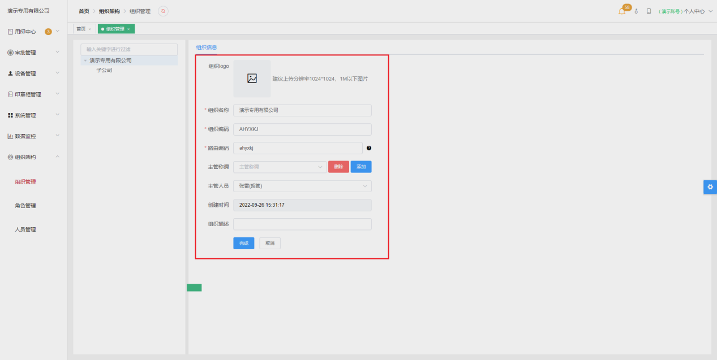
图9.1.2-2
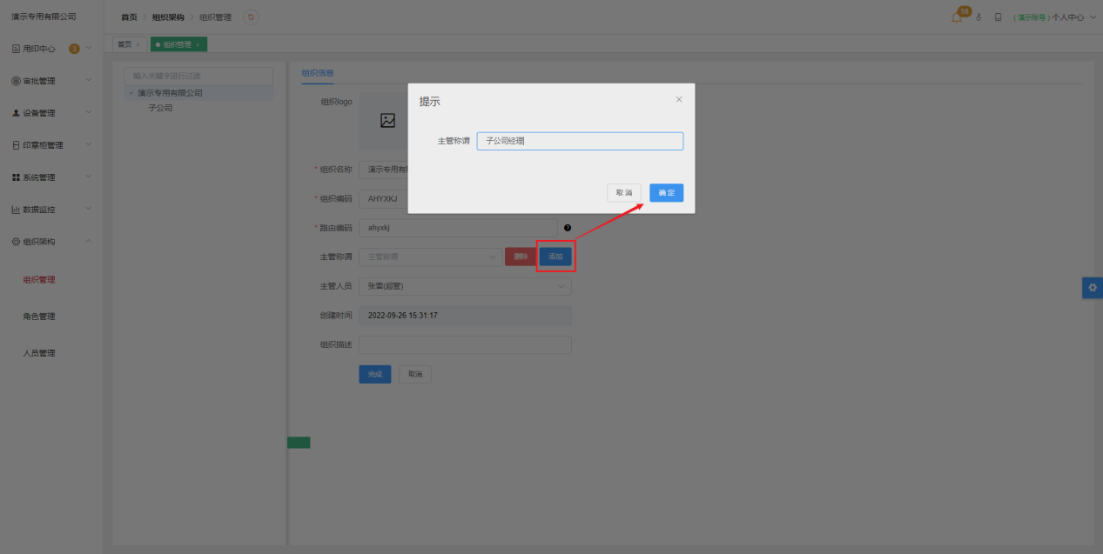
图9.1.2-3

9.1.3 编辑/删除组织（子公司或部门）
操作流程：选择子公司/部门，可进行下级组织的添加，可编辑和删除当前
选择的子公司/部门，如图9.1.3-1。
备注：删除子公司/部门前需要先迁移该组织下的用户。
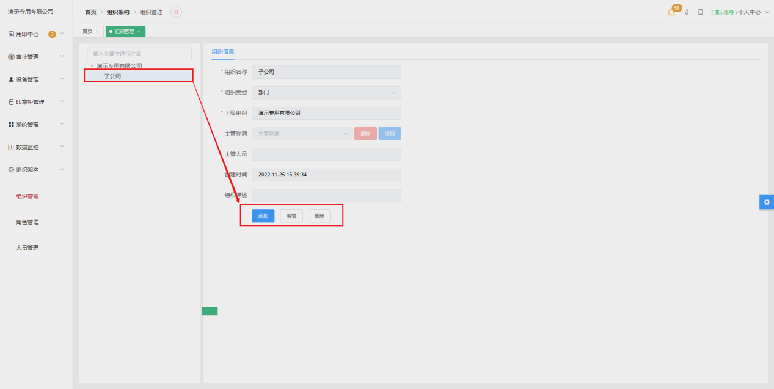
图9.1.3-1

9.2 角色管理

9.2.1 角色信息展示
进入角色管理界面，展示五个系统默认角色（管理员、审计员、管章人、审批人和普通用户），系统默认角色权限不可修改且角色不可删除，如图9.2.1-1。
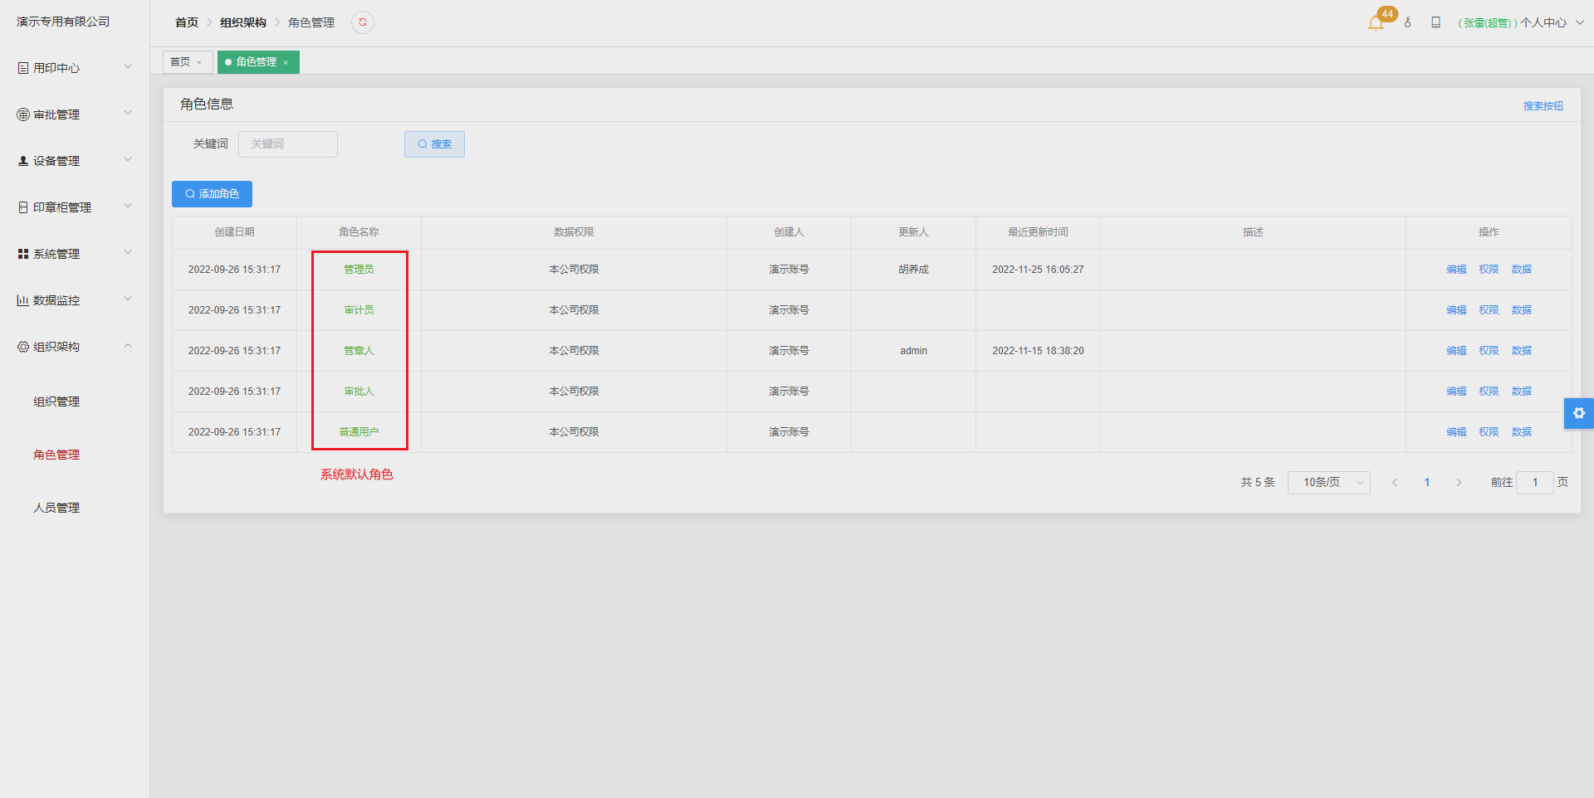
图9.2.1-1

9.2.2 添加角色
操作流程：点击“添加角色”按钮，填写角色名称和描述，点击“确定”，
即可添加角色，如图9.2.2-1，选择刚才添加的角色，在操作栏点击“权限”，
对该角色进行菜单权限分配，勾选所需要的权限点击“确定”按钮即可，如图9.2.2-2。
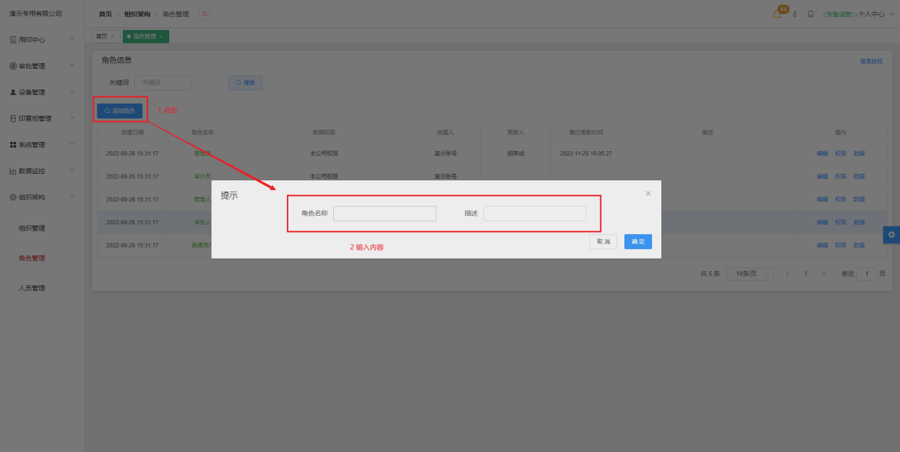
图9.2.2-1
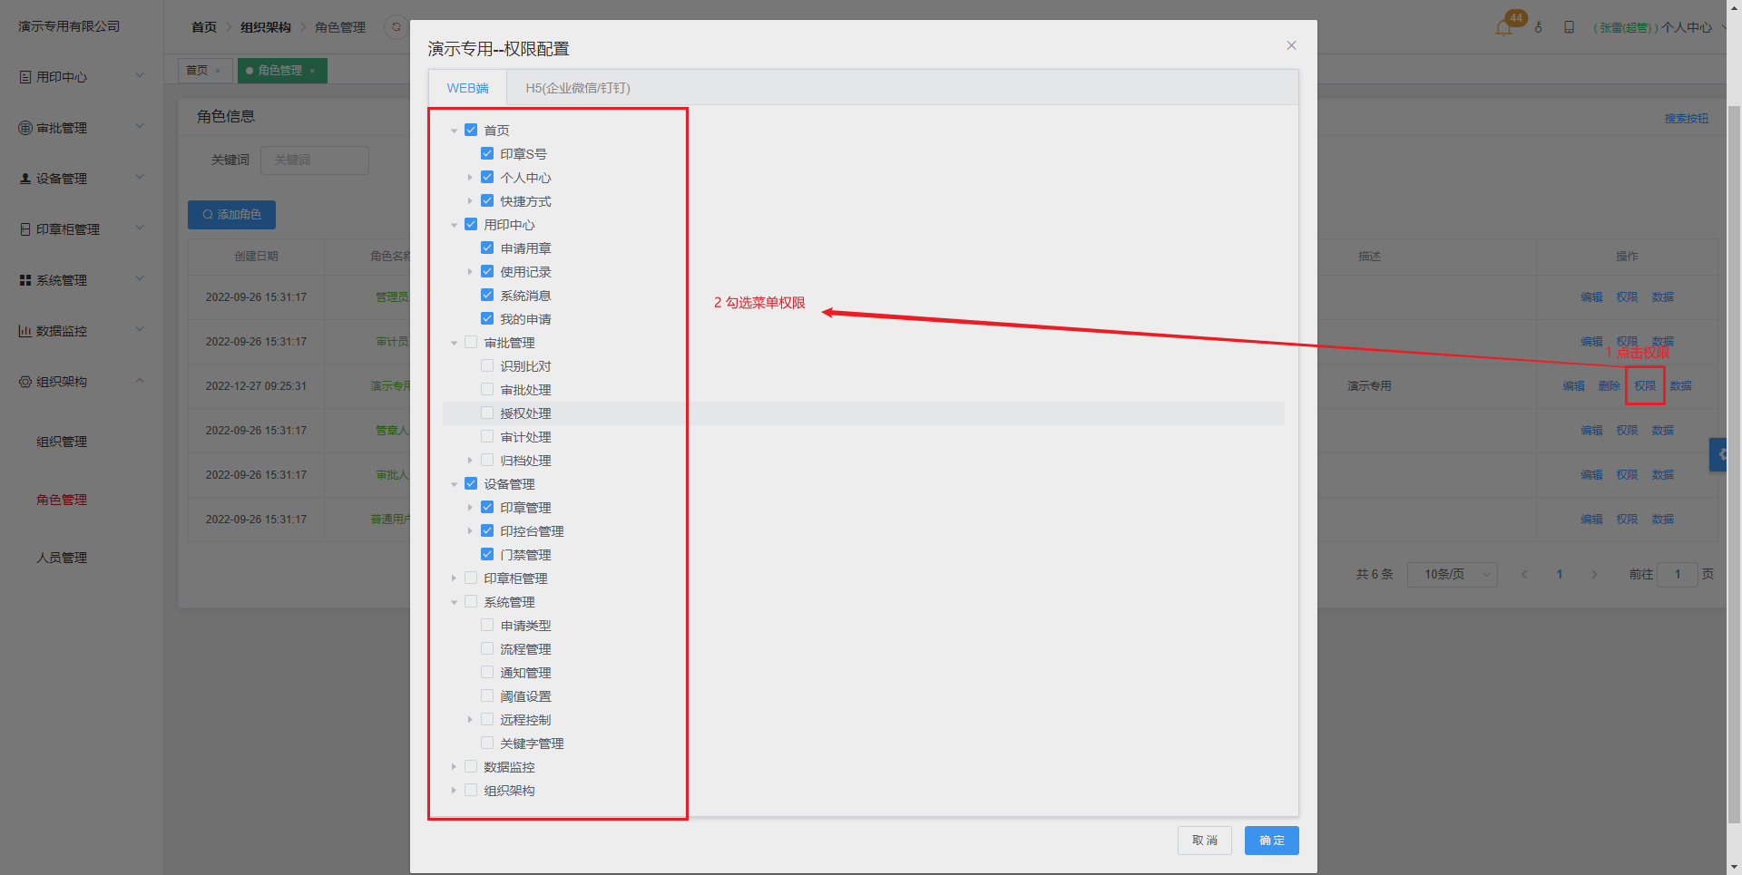
图9.2.2-2

9.2.3 菜单权限
操作流程：选择已添加的角色，在操作栏点击“权限”，对该角色进行菜单权限分配，勾选所需要的权限点击“确定”按钮即可，如图9.2.3-1。
图9.2.3-1

9.2.4 删除角色
操作流程：若添加的角色不使用，在操作栏点击“删除”即可，删除之前请
确认角色是否正在使用，若正在使用则无法删除，如图9.2.4-1。
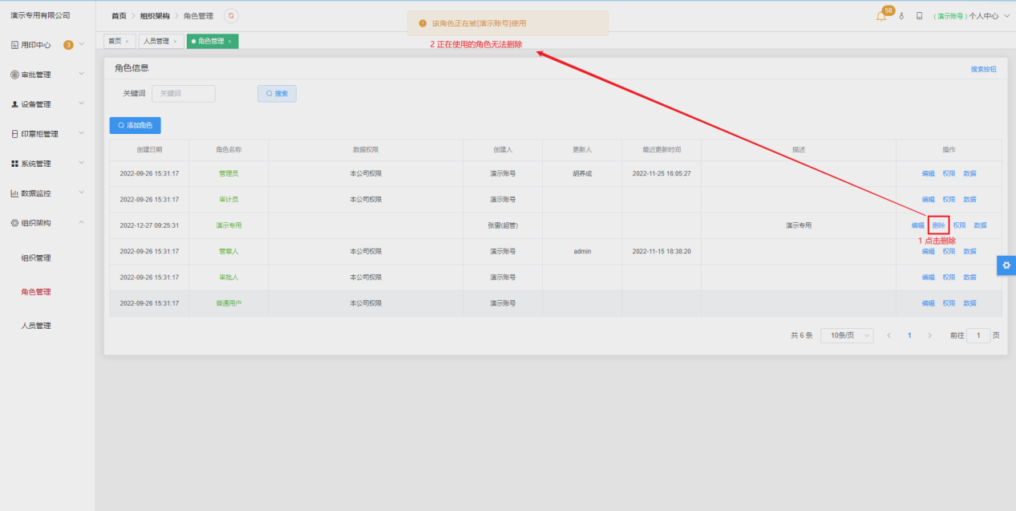
图9.2.4-1

9.2.5 数据权限
操作流程：选择一个角色权限，在菜单栏点击“权限”，可配置该角色数据
权限，如图9.2.4-1。
使用该角色的用户根据所配置的数据权限查看相应的数据内容，例如：该角色配置本公司权限，使用该角色的用户只能查看到该用户所在公司的数据内容，子公司或其他部门的数据无法查看。
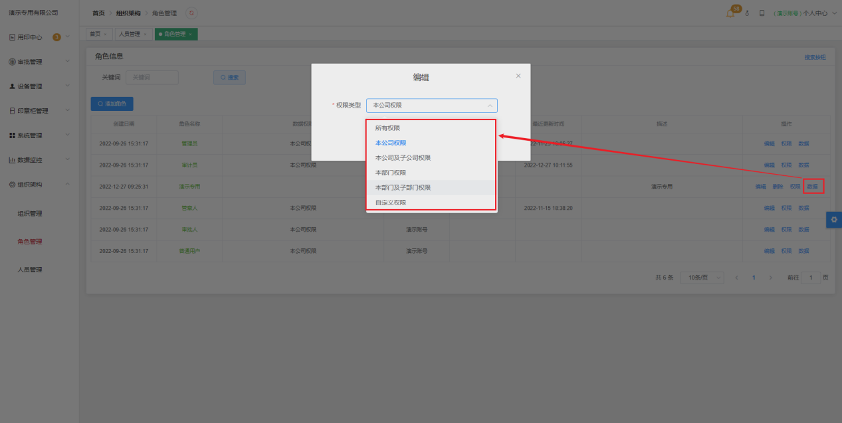
图9.2.5-1

9.3 人员管理

9.3.1 添加人员
操作流程：点击“添加人员”按钮，填写登录账号、手机号码（非必填）、短信验证码（非必填）、员工姓名、员工角色、所属组织和唯一标识，员工状态
默认正常，点击“确定”按钮即可添加成功，如图9.3.1-1。
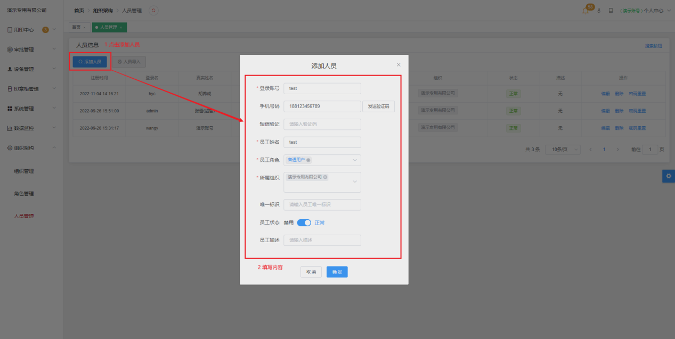
图9.3.1-1

9.3.2 编辑人员
操作流程：选择已添加的员工，在操作栏点击“编辑”，可对该员工登录账号、手机号码、员工姓名、员工角色、所属组织、唯一标识、员工状态和员工描
述进行编辑操作，点击确定即可修改，如图9.3.2-1。
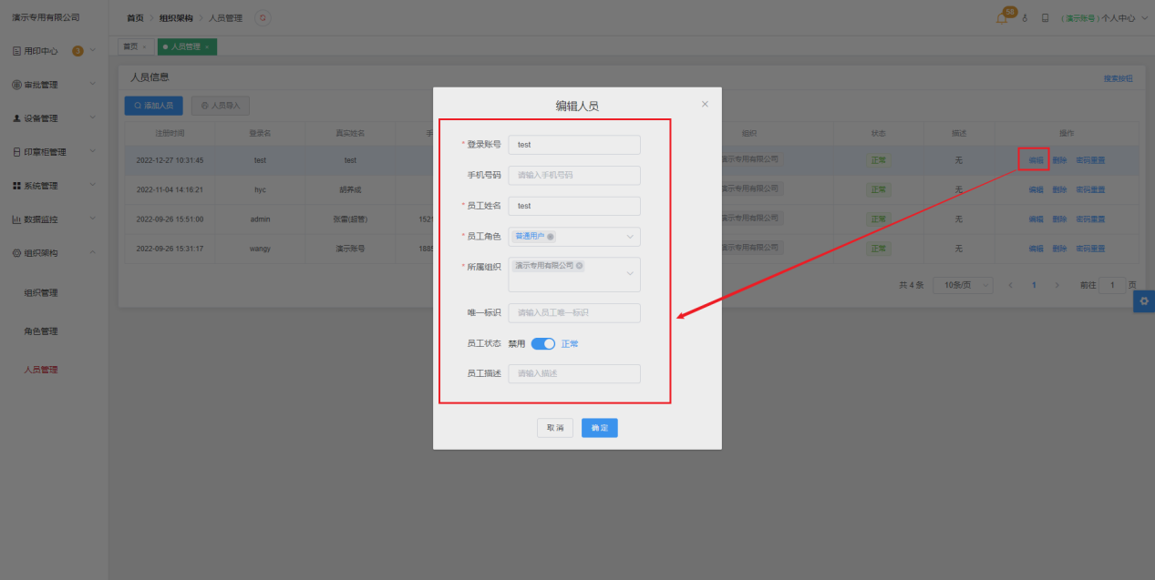
图9.3.2-1

9.3.3 删除人员
员工离职后，可使用该功能删除员工账号，该员工之前所有使用记录仍会保留。
操作流程：选择员工账号，在操作栏点击“删除”，再点击“确定”按钮即
可删除，如图9.3.3-1。
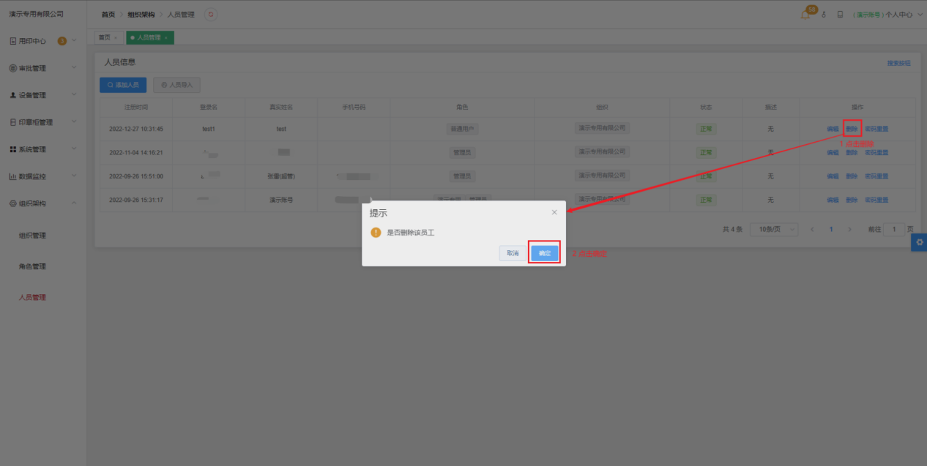
图9.3.3-1

9.3.4 密码重置
当员工忘记密码时，管理员可以使用该功能将员工账号密码重置为123456。
操作流程：选择员工，在操作栏点击“密码重置”，再点击“确定”即可重
置，如图9.3.4-1。
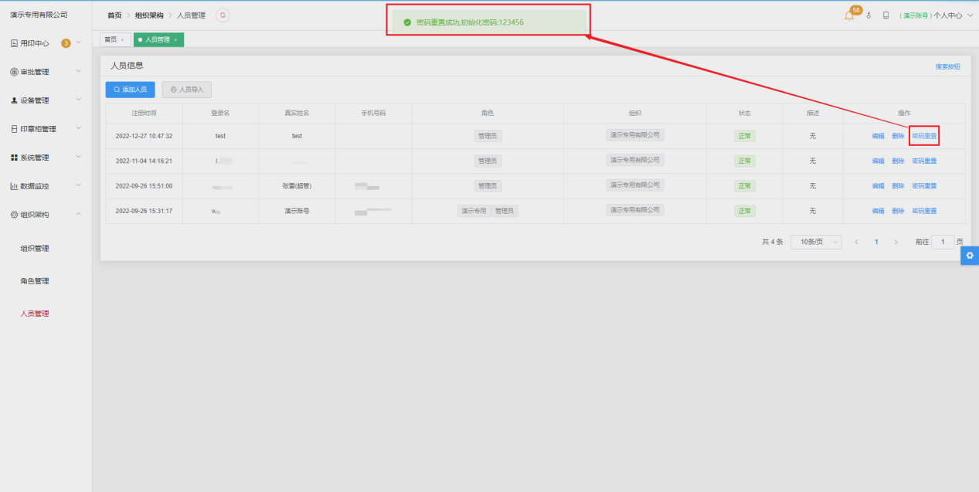
图9.3.4-1

9.3.5 批量添加
操作流程：点击“人员导入”，如图9.3.5-1，再点击“模板下载”，如图9.3.5-2，根据表格提示填写数据，如图9.3.5-3，表格数据整理完后，点击“点击上传”按钮将表格上传至平台并展示表格数据，点击“导入全部”批量添加完成，
如图9.3.5-4。
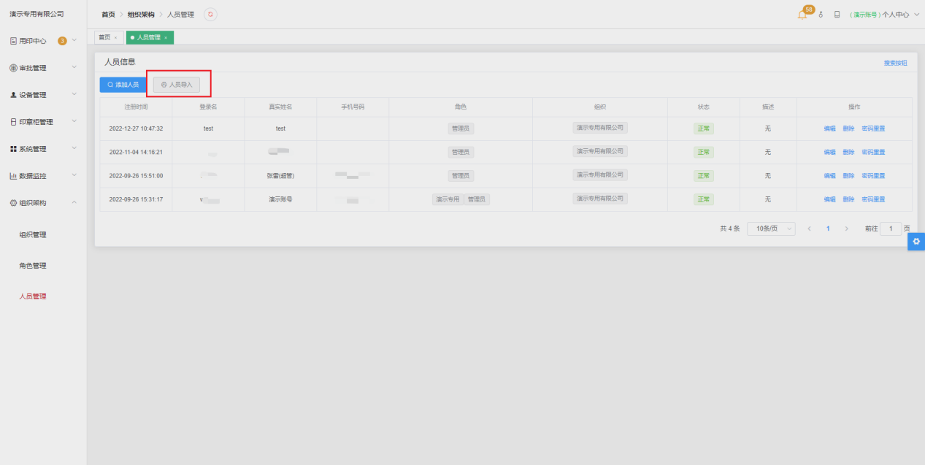
图9.3.5-1
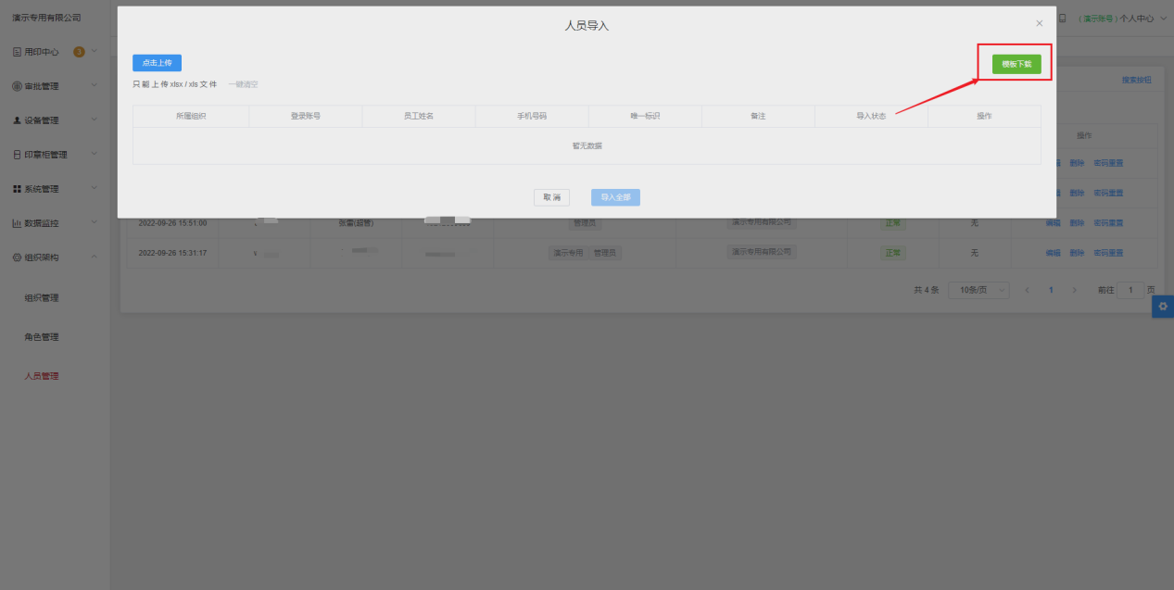
图9.3.5-2

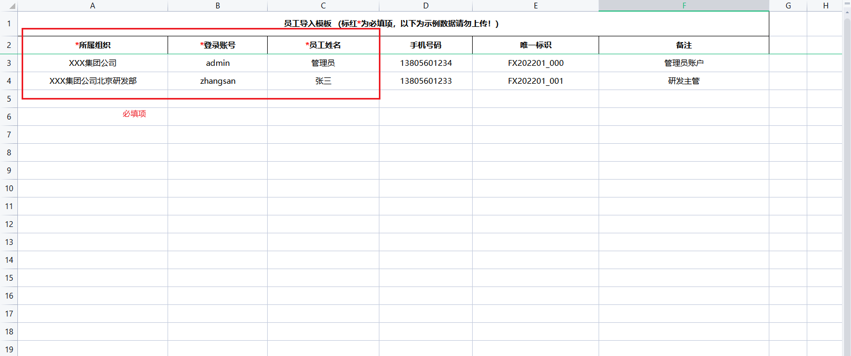
图9.3.5-3
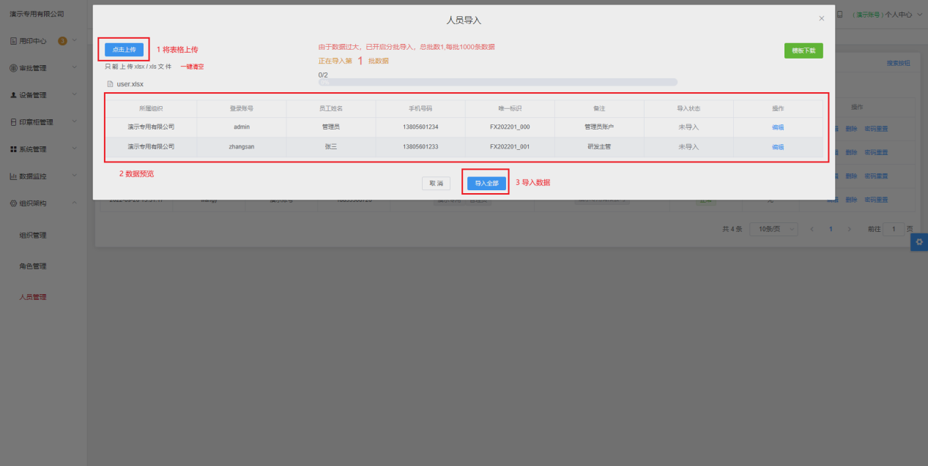
图9.3.5-4

